Ewaluacja systemu realizacji FEdKP 2021-2027
Raport końcowy 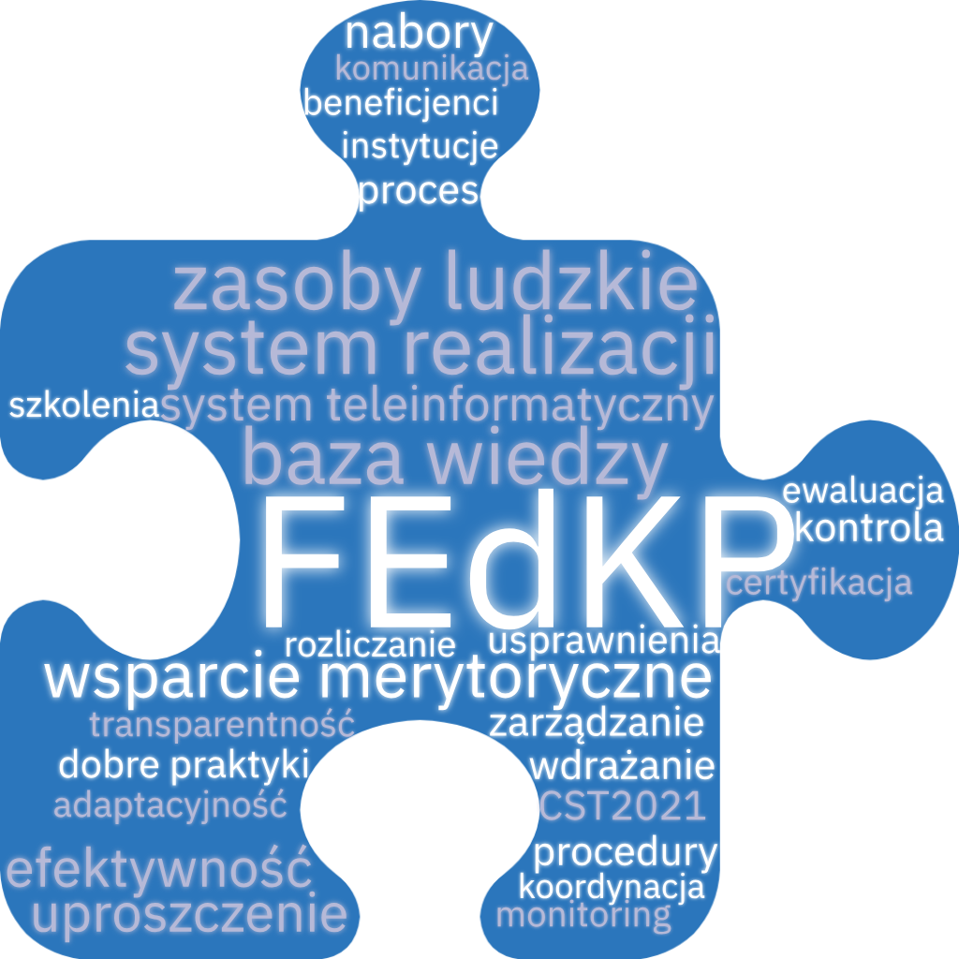

Wykaz skrótów 4
Streszczenie 8
Executive Summary 15
1. Wprowadzenie 22
1.1. Cel i zakres badania 22
1.2. Metodyka badania 24
2. Ramy instytucjonalne systemu realizacji 26
2.1. Instytucje w Programie 26
2.2. Zmiany organizacyjne 38
2.3. Podsumowanie 42
3. Spójność i przejrzystość procedur wdrażania 44
3.1. Jednoznaczność procesów i podział zadań 44
3.2. Komunikacja i przepływ informacji 50
3.3. Zrozumiałość dokumentacji i interpretacja przepisów 52
3.4. Podsumowanie 58
4. Zasoby ludzkie instytucji systemu realizacji 60
4.1. Struktura zatrudnienia i obciążenie pracą 60
4.2. Stabilność kadrowa i fluktuacja pracowników 63
4.3. Kompetencje i potrzeby szkoleniowe 65
4.4. Wpływ warunków pracy na efektywność systemu 71
4.5. Podsumowanie 74
5. Obsługa projektów w cyklu życia: od naboru do rozliczenia 75
5.1. Organizacja i przebieg procesu naboru i oceny projektów 75
5.2. Praktyka zawierania umów i zmiany w projektach 89
5.3. Proces weryfikacji i zatwierdzania wniosków o płatność 93
5.4. Systemy kontroli i audytu: planowanie, przeprowadzanie, raportowanie 101
5.5. Użycie systemów informatycznych (CST2021, e-Kontrole, inne) 106
5.6. Podsumowanie 116
6. Zasady horyzontalne w dokumentacji i praktyce wdrażania 118
6.1. Uwzględnienie zasad horyzontalnych w dokumentach i kryteriach 118
6.2. Wdrożenie zasad horyzontalnych na poziomie projektów 122
6.3. Zróżnicowane podejście do stosowania zasad horyzontalnych 127
6.4. Podsumowanie 140
7. Adaptacyjność systemu realizacji 141
7.1. Mechanizmy adaptacyjności i zarządzania zmianą 141
7.2. Praktyka działania systemu i reagowanie na zmiany 143
7.3. Monitoring i ewaluacja jako narzędzie uczenia się systemu 146
7.4. Podsumowanie 148
8. Wnioski i rekomendacje 150
9. Aneksy 166
9.1. Zestawienie odpowiedzi na pytania badawcze 166
9.2. Narzędzia badawcze 166
9.3. Bazy wynikowe z badań ankietowych 166

Wykaz skrótów
AFCOS | Anti-Fraud Coordination Service (jednostka koordynująca zwalczanie nadużyć finansowych)
BK2021 | Baza Konkurencyjności 2021 (system informatyczny)
BON | Biuro Obsługi Naborów
BydOF | Bydgoski Obszar Funkcjonalny
CAWI | Computer Assisted Web Interview (wywiad internetowy wspomagany komputerowo)
CST2021 | Centralny System Teleinformatyczny 2021
Departament Wdrażania/DW | Departament Wdrażania Funduszy Europejskich dla Kujaw i Pomorza
Departament Zarządzania/DZ | Departament Zarządzania Funduszami Europejskimi dla Kujaw i Pomorza
DNSH | Do No Significant Harm (nie czyń poważnych szkód)
DW | Departament Wdrażania Funduszy Europejskich dla Kujaw i Pomorza
DZ | Departament Zarządzania Funduszami Europejskimi dla Kujaw i Pomorza
EFRR | Europejski Fundusz Rozwoju Regionalnego
EFS+ | Europejski Fundusz Społeczny Plus
FEdKP | Fundusze Europejskie dla Kujaw i Pomorza 2021–2027
FEŁ | Fundusze Europejskie dla Łódzkiego 2021–2027
FEM | Fundusze Europejskie dla Mazowsza 2021–2027
FEP | Fundusze Europejskie dla Pomorza 2021-2027
FGI | Focus Group Interview (zogniskowany wywiad grupowy)
IDI | Individual In-Depth Interview (indywidualny wywiad pogłębiony)
IF | Instrumenty Finansowe
IK UP | Instytucja Koordynująca Umowę Partnerstwa
IMS | Information Management System
IP | Instytucja Pośrednicząca
IP WUP | Instytucja Pośrednicząca – Wojewódzki Urząd Pracy w Toruniu
IP ZIT BydOF | Instytucja Pośrednicząca Zintegrowanych Inwestycji Terytorialnych Bydgoskiego Obszaru Funkcjonalnego
IW | Instrukcja Wykonawcza
IZ | Instytucja Zarządzająca
JST | Jednostka Samorządu Terytorialnego
KE | Komisja Europejska
KPON | Konwencja o prawach osób niepełnosprawnych
KPP | Karta Praw Podstawowych Unii Europejskiej
LGD | Lokalna Grupa Działania
LSI2021 | Lokalny System Informatyczny 2021
MDOK | Modułowy Elektroniczny Obieg Dokumentów
MFiPR | Ministerstwo Funduszy i Polityki Regionalnej
MFP | Menedżer Funduszu Powierniczego
OFiP | Opis Funkcji i Procedur
OSZiK | Opis Systemu Zarządzania i Kontroli
PT | Pomoc Techniczna
RIO | Regionalna Izba Obrachunkowa
RLKS | Rozwój Lokalny Kierowany przez Społeczność
RPO WK-P | Regionalny Program Operacyjny Województwa Kujawsko-Pomorskiego na lata 2014-2020
SKANER | Aplikacja do weryfikacji bezstronności i konfliktu interesów
SL2021 | System SL2021
SM EFS | Aplikacja wspierająca monitorowanie podmiotów i uczestników projektów w ekosystemie SL2021
SOWA | System Obsługi Wniosków Aplikacyjnych
SR2021 | Aplikacja raportująca w ekosystemie SL2021
SZOP | Szczegółowy Opis Priorytetów
UE | Unia Europejska
UMWKP | Urząd Marszałkowski Województwa Kujawsko-Pomorskiego
UP | Umowa Partnerstwa
WAE | Wydział Analiz i Ewaluacji
WAZT | Wydział Analiz i Zachowania Trwałości
WKFU | Wydział Kontroli Finansowej i Umów
WKW | Wydział Kontroli Wdrażania
WMS | Wydział Monitoringu i Sprawozdawczości
WNU | Wydział Naborów i Umów
WoD | Wniosek o dofinansowanie
WoP | Wniosek o płatność
WP | Wydział Programowania
WPIF | Wydział Przedsiębiorczości i Instrumentów Finansowych
WPIFE | Wydział Punktów Informacyjnych Funduszy Europejskich
WRA | Wydział Raportowania i Analiz
WUP | Wojewódzki Urząd Pracy w Toruniu
WWdrP | Wydział Wdrażania Projektów
WWP | Wydział Wyboru Projektów
WZPR | Wydział Zarządzania Programami Regionalnymi
ZIT | Zintegrowane Inwestycje Terytorialne

Streszczenie
Badanie miało na celu kompleksową ocenę systemu realizacji programu Fundusze Europejskie dla Kujaw i Pomorza 2021–2027 (FEdKP). Obejmowało wszystkie etapy cyklu życia programu – od planowania naborów po rozliczanie i kontrolę środków – oraz 20 pytań badawczych pogrupowanych w sześciu obszarach: struktury i procedur, adaptacyjności, zasobów ludzkich, rozliczania projektów, benchmarkingu i zasad horyzontalnych. Zastosowano podejście mieszane (mixed-methods), łącząc badania CAWI (z beneficjentami i przedstawicielami IZ/IP), wywiady pogłębione (IDI), wywiady grupowe (FGI), analizę dokumentów i benchmarking z innymi regionami w Polsce i UE. Takie podejście pozwoliło na wielostronną diagnozę systemu oraz identyfikację kluczowych obszarów wymagających usprawnień.
System realizacji programu FEdKP opiera się na strukturze obejmującej Instytucję Zarządzającą (IZ) i dwie Instytucje Pośredniczące (IP) – Wojewódzki Urząd Pracy w Toruniu oraz Miasto Bydgoszcz (ZIT BydOF). Funkcję IZ pełni Zarząd Województwa Kujawsko-Pomorskiego, wykonujący zadania poprzez wyspecjalizowane komórki organizacyjne Urzędu Marszałkowskiego: Departament Zarządzania Funduszami Europejskimi dla Kujaw i Pomorza (DZ), Departament Wdrażania Funduszy Europejskich dla Kujaw i Pomorza (DW) i Wydział Certyfikacji Funduszy Europejskich dla Kujaw i Pomorza. Układ instytucjonalny jest zgodny z przepisami unijnymi i krajowymi, a jego szczegółowe rozwiązania opisane są w dokumentach wdrożeniowych, w Opisie systemu zarządzania i kontroli programu (OSZiK) oraz Instrukcjach wykonawczych IZ i IP (IW IZ, IW IP). Dokumenty te precyzyjnie określają podział ról i odpowiedzialności oraz opisują zasadę rozdzielności funkcji zarządzania, wdrażania, księgowania wydatków, kontroli i audytu oraz ewaluacji, co zapewnia przejrzystość procesów i formalny nadzór nad instytucjami pośredniczącymi oraz sprawne wdrażanie programu FEdKP.
System oceniany jest jako spójny i stabilny, umożliwiający realizację pełnego cyklu wdrażania programu. W badaniach wskazywano jednak na ograniczenia związane z rozbudowanymi procedurami i wielostopniowym obiegiem dokumentów, które przyczyniając się do spójności procesów, mogą jednocześnie spowalniać płynność działań i tempo podejmowania decyzji i jednocześnie prowadzić w niektórych sytuacjach do rozmywania odpowiedzialności za dany proces.
System procedur wdrażania programu FEdKP oceniany jest w większości jako spójny, funkcjonalny i przewidywalny. Pracownicy instytucji dobrze znają obowiązujące zasady, a beneficjenci wskazują na przejrzystość i jasne reguły naboru oraz realizacji projektów. Jednocześnie wyniki badań pokazują, że złożoność i rozproszenie procesów ograniczają efektywność ich stosowania. Wskazywano zwłaszcza na nadmiar etapów opiniowania i weryfikacji, rozproszenie kompetencji między komórkami organizacyjnymi oraz ograniczony przepływ informacji między departamentami i wydziałami. Pomimo tych ograniczeń system funkcjonuje stabilnie, a identyfikowane problemy mają głównie charakter usprawniający. Najczęściej postulowane zmiany dotyczą uproszczenia dokumentacji, doprecyzowania kompetencji oraz wzmocnienia komunikacji i mechanizmów uczenia się organizacyjnego wewnątrz instytucji.
Zasoby ludzkie zaangażowane w realizację programu FEdKP koncentrują się przede wszystkim w Instytucji Zarządzającej, w szczególności w Departamencie Wdrażania FEdKP i Departamencie Zarządzania FEdKP, przy wsparciu dwóch Instytucji Pośredniczących. Struktura zatrudnienia odpowiada profilowi zadań – jednostki wdrożeniowe i kontrolne realizują działania operacyjne o zmiennym natężeniu, natomiast komórki zarządcze i analityczne prowadzą prace o charakterze ciągłym. Kadra jest doświadczona, dobrze ocenia swoje kompetencje i wykazuje wysokie zaangażowanie, jednak badania wskazują na ograniczenia związane z przeciążeniem pracą, presją terminową oraz rotacją wynikającą z systemu wynagrodzeń i motywacji. Dodatkowym wyzwaniem jest kumulacja naborów i zadań na stykach procesów, co utrudnia równomierne rozłożenie obciążeń. Postulowane usprawnienia dotyczą równomierniejszego planowania naborów, klarowniejszego podziału odpowiedzialności między komórkami, uproszczenia ścieżek akceptacji oraz wzmocnienia praktycznych i profilowanych szkoleń, w tym rozwijających kompetencje miękkie. Wskazywano również na potrzebę lepszej organizacji współpracy i przepływu informacji, stworzenia wspólnego repozytorium interpretacji i dobrych praktyk, a także poprawy warunków socjalnych i lokalowych wpływających na komfort pracy.
System wdrażania programu FEdKP jest dojrzały organizacyjnie, jednak wciąż obciążony nadmiernym formalizmem i powielaniem czynności. W początkowej fazie cyklu projektowego zidentyfikowano problemy z krótkim czasem między ogłoszeniem a uruchomieniem naborów oraz ograniczoną dostępnością materiałów pomocniczych dla wnioskodawców. Brakuje przejrzystych przewodników, które ułatwiałyby interpretację kryteriów. Wskazane jest zatem wzmocnienie wsparcia informacyjnego, szkoleniowego i doradczego dla beneficjentów oraz publikacja wzorów dokumentów, co pozwoli ograniczyć liczbę błędów i odciążyć pracowników instytucji.
Etap zawierania umów oceniany jest pozytywnie, choć nadal cechuje się wysokim poziomem formalizmu i wieloetapowymi ścieżkami akceptacji. Usprawnienia powinny dotyczyć uproszczenia obiegu dokumentów i pełnego przejścia na podpis elektroniczny. Proces weryfikacji i zmian w projektach oceniany jest jako elastyczny, ale czasochłonny – nawet drobne modyfikacje wymagają powtórnej oceny zgodności z kryteriami. Wskazane jest wprowadzenie uproszczonej ścieżki akceptacji dla prostych zmian oraz lepsze rozdzielenie kompetencji między zespoły oceniające i wdrażające projekty. Proces rozliczania i weryfikacji wniosków o płatność przebiega prawidłowo, ale wymaga doprecyzowania zasad i bardziej jednoznacznych wytycznych, zwłaszcza w zakresie zamówień publicznych i kwalifikowalności wydatków.
System kontroli i audytów funkcjonuje sprawnie i jest oceniany pozytywnie zarówno przez pracowników instytucji, jak i beneficjentów. Elektronizacja procesu, w tym wykorzystanie modułu e-kontrole w systemie CST, znacząco poprawiła przejrzystość i umożliwiła pełną dokumentację czynności kontrolnych. Mocnymi stronami systemu są także wcześniejsza weryfikacja newralgicznych obszarów, takich jak zamówienia publiczne czy zgodność z politykami horyzontalnymi oraz możliwość skutecznego identyfikowania ryzyk. Jednocześnie utrzymują się trudności natury praktycznej – m.in. brak w znacznej części naborów zestawienia przykładowych wydatków uznawanych za kwalifikowalne w danym typie projektów lub naborze, ograniczone narzędzia do weryfikacji konfliktu interesów, zbyt szeroki zakres kontroli w stosunku do dostępnych zasobów i opóźnienia w przekazywaniu dokumentów przez beneficjentów.
Zasady horyzontalne (równość szans kobiet i mężczyzn, niedyskryminacja i dostępność, zrównoważony rozwój, partnerstwo) są w FEdKP wpisane w cały cykl wdrażania: od planowania przez wybór projektów po realizację, kontrolę i monitoring. Wynikają z Umowy Partnerstwa oraz przepisów EFRR/EFS+ i są uwzględnione na poziomie kryteriów ocenianych obowiązkowo we wszystkich naborach. W praktyce projekty najczęściej realizują wymogi poprzez standardowe rozwiązania (uniwersalne projektowanie, ograniczanie wpływu na środowisko, działania inkluzywne).
Największe wyzwania to zbyt ogólne sformułowania i rozbieżności interpretacyjne (zwłaszcza w dostępności i DNSH), brak operacyjnych wskazówek „jak to zrobić” w różnych typach projektów, a także ryzyko nadmiernego formalizmu, który bywa barierą dla mniejszych wnioskodawców. Stosowane podejście do zakresu wymaganej dostępności w efekcie może powodować przenoszenie projektów do lokalizacji o lepszej infrastrukturze zamiast wzmacniać obszary o największych potrzebach.
Do rekomendowanych usprawnień należą: przygotowanie szczegółowych, ilustrowanych przykładami instrukcji do wniosku o dofinansowanie (różnicowanych według typu projektu), stała baza wzorów i opisów spełniania zasad, profilowane szkolenia praktyczne dla wnioskodawców i kadr (w tym z dostępności, DNSH i równości) oraz ujednolicenie podejścia DZ–DW do weryfikacji dostępności zgodnie z zasadą proporcjonalności i z wykorzystaniem racjonalnych usprawnień. Warto czerpać z dobrych praktyk już stosowanych w innych regionach i programach (szczegółowe instrukcje z przykładami, specjalistyczne szkolenia cykliczne, checklisty i podręczniki dla wnioskodawców) – co ułatwi przygotowanie lepszych wniosków, ujednolici ocenę i zmniejszy obciążenia po stronie instytucji.
System realizacji programu FEdKP został zaprojektowany tak, by umożliwiać dostosowania do zmieniających się warunków prawnych i organizacyjnych, jednak w praktyce jego elastyczność ma charakter przede wszystkim formalny. Mechanizmy aktualizacji dokumentów, zarządzania ryzykiem, kontroli i audytów skutecznie zapewniają zgodność i bezpieczeństwo realizacji programu, ale nie zawsze pozwalają na szybkie reagowanie na problemy operacyjne. Długotrwałość uzgodnień między komórkami i instytucjami powoduje, że system sprawnie reaguje na zmiany zewnętrzne, natomiast wolniej na sygnały płynące z codziennej praktyki wdrażania.
W obszarze uczenia się instytucjonalnego widoczna jest ciągłość rozwiązań z poprzedniej perspektywy, co sprzyja stabilności, ale ogranicza wprowadzanie innowacji. Wiedza z wcześniejszych okresów jest przekazywana głównie w sposób nieformalny – przez doświadczonych pracowników – bez wsparcia systemowych narzędzi gromadzenia i wymiany doświadczeń. Monitoring i ewaluacja funkcjonują poprawnie jako narzędzia sprawozdawcze, lecz ich potencjał w zakresie analizy i wykorzystania wyników do decyzji zarządczych pozostaje niewykorzystany. System FEdKP można zatem uznać za formalnie refleksyjny i ostrożnie adaptacyjny, ale wciąż w ograniczonym stopniu uczący się – zarówno na poziomie organizacyjnym, jak i poznawczym.
W celu usprawnienia zarządzania wiedzą, poprawy komunikacji oraz lepszej organizacji procesów wdrażania programu FEdKP przygotowano zestaw rekomendacji i zaleceń, wzmacniających współpracę międzyinstytucjonalną, uporządkowanie zasobów informacyjnych oraz poprawę jakości obsługi beneficjentów i kadr systemu realizacji.
Rekomenduje się:
- Ujednolicenie materiałów pomocniczych dotyczące zasad horyzontalnych – po zakończeniu szkoleń dotyczących zasad horyzontalnych, planowanych przez MFiPR, należy przygotować wspólne materiały pomocnicze dla wszystkich instytucji zaangażowanych w realizację FEdKP. Powinny one prezentować przykłady prawidłowego stosowania zasad dostępności i równości w projektach oraz stanowić praktyczne narzędzie wsparcia dla beneficjentów i kadr programu.
- Dostosowanie systemu szkoleń do rzeczywistych potrzeb pracowników IZ i IP – rekomenduje się dalsze doskonalenie systemu szkoleń w kierunku bardziej praktycznym, z większym udziałem warsztatów i równowagą między formami online i stacjonarnymi. Kluczowe jest także systematyczne badanie potrzeb szkoleniowych oraz wykorzystanie i oceny dotychczasowych kursów przy tworzeniu planu na dany rok.
- Równomierne planowanie i koordynacja naborów – wskazane jest wprowadzenie mechanizmów koordynacji harmonogramu naborów tak, aby ograniczyć spiętrzenia prac i zapewnić bardziej równomierne obciążenie instytucji oraz beneficjentów. Plan naborów powinien być opracowywany z uwzględnieniem uwag Departamentu Wdrażania, który odpowiada za realizację procedur.
- Założenia dla projektowania następcy systemu CST2021 – w nowym systemie informatycznym wspierającym wdrażanie programów UE, MFiPR powinno zapewnić większą ergonomię, intuicyjność i spójność z wcześniejszymi rozwiązaniami (np. SL2014). Kluczowe jest też przygotowanie praktycznych instrukcji i utrzymanie dedykowanego helpdesku technicznego, co usprawni obsługę systemu po stronie IZ i IP.
Ponadto, zaleca się do dalszego rozważenia:
- Stworzenie wewnętrznej tematycznej bazy wiedzy, ułatwiającej porządkowanie i aktualizowanie kluczowych ustaleń w poszczególnych komórkach organizacyjnych IZ – w ramach systemu realizacji FEdKP nie funkcjonuje jednolite narzędzie służące do gromadzenia i przekazywania wiedzy pomiędzy komórkami organizacyjnymi zaangażowanymi we wdrażanie programu. Uzupełnieniem tego rozwiązania powinno być częstsze organizowanie spotkań roboczych między wydziałami i departamentami realizującymi te same procesy, co pozwoli na bieżącą wymianę informacji i spójne interpretacje.
- Zapewnienie wcześniejszego i bardziej przejrzystego informowania o planowanych naborach w celu zwiększenia dostępności i jakości przygotowywanych wniosków – w ramach systemu realizacji programu dostępny jest harmonogram naborów, jednak sposób informowania o planowanych postępowaniach nie zapewnia beneficjentom wystarczającego czasu na przygotowanie dokumentacji. Zbyt krótki czas na przygotowanie wniosku może też stanowić barierę dla potencjalnych beneficjentów, którzy zrezygnują ze składania wniosków, jeśli krótki termin naboru będzie nakładał się z innymi zobowiązaniami instytucji zainteresowanej aplikowaniem o wsparcie. Można jednak rozważyć tam, gdzie to możliwe, przedłużenie terminów naborów lub uwydatnienie na stronie naborów informacji o obowiązującym harmonogramie (obecnie jest mało widoczna).
- Uporządkowanie dotychczas opracowanych i systematyczne rozbudowywanie bazy z materiałami pomocniczymi dla wnioskodawców i beneficjentów – w badaniu zidentyfikowano trudności wnioskodawców i beneficjentów w interpretacji dokumentacji naborów oraz w korzystaniu z systemu CST2021. Brak ujednoliconych materiałów pomocniczych utrudnia także pracę instytucji, ponieważ te same pytania są kierowane do różnych wydziałów, a dokumenty są rozproszone. Dlatego wskazane jest stworzenie miejsca gromadzącego i porządkującego poradniki, a także ich rozszerzenie o bardziej praktyczne materiały pomocnicze dla beneficjentów, w tym przewodniki, wzory i przykłady odnoszące się do poszczególnych etapów cyklu życia projektu (aplikowanie, realizacja, rozliczanie, trwałość) mogłoby istotnie wspomóc wnioskodawców i beneficjentów.
- Częstsze wykorzystanie ewaluacji do szybkiego wykrywania problemów i reagowania na nie - dla pełniejszego wykorzystania potencjału ewaluacji warto częściej realizować krótkie, specjalistyczne badania odpowiadające na bieżące potrzeby i sygnały zgłaszane przez właściwe wydziały. Uzupełnienie funkcji sprawozdawczej monitoringu i ewaluacji o rolę narzędzia szybkiego diagnozowania i reagowania pozwoliłoby skuteczniej wspierać proces wdrażania programu.

Executive Summary
The evaluation aimed to provide a comprehensive assessment of the implementation system of the European Funds for Kujawsko-Pomorskie 2021–2027 (FEdKP) programme. It covered all stages of the programme cycle—from call planning through project settlement and control—and addressed 20 research questions grouped into six thematic areas: institutional structures and procedures, adaptability, human resources, project settlement, benchmarking, and horizontal principles. A mixed-methods approach was applied, combining CAWI surveys (with beneficiaries and representatives of the Managing and Intermediate Bodies), in-depth interviews (IDI), focus group discussions (FGI), document analysis, and benchmarking with other regions in Poland and the EU. This approach enabled a multidimensional diagnosis of the system and identification of key areas for improvement.
The implementation system of the FEdKP programme is based on a structure comprising the Managing Authority (IZ) and two Intermediate Bodies (IP)—the Regional Labour Office in Toruń and the City of Bydgoszcz (ZIT BydOF). The Managing Authority function is performed by the Board of the Kujawsko-Pomorskie Voivodeship, acting through specialised departments of the Marshal’s Office: the Department of European Funds Management (DZ), the Department of European Funds Implementation (DW), and the Certification Unit. The institutional framework complies with EU and national regulations, and its detailed arrangements are described in the Management and Control System Description (OSZiK) and Implementation Manuals (for IZ and IP). These documents clearly define the division of roles and responsibilities and set out the principle of separation of functions—management, implementation, accounting, control, audit, and evaluation—ensuring transparency, formal oversight, and effective programme delivery.
The system is generally assessed as coherent and stable, enabling the full implementation cycle of the programme. However, research findings indicate limitations stemming from extensive procedures and multi-level document workflows which, while contributing to process consistency, may slow decision-making and lead to occasional dilution of responsibility.
Implementation procedures within FEdKP are considered consistent, functional, and predictable. Staff are well-acquainted with the applicable rules, and beneficiaries recognise the transparency and clarity of calls and implementation principles. Nonetheless, the complexity and fragmentation of processes reduce operational efficiency. The main issues include excessive stages of verification and approval, dispersed competencies across departments, and limited information flow. Despite these constraints, the system operates stably, and the identified issues are primarily of an optimisation nature. The most common improvement needs concern simplifying documentation, clarifying responsibilities, and strengthening internal communication and learning mechanisms.
Human resources involved in programme delivery are concentrated mainly within the Managing Authority, particularly in the Implementation and Management Departments, with support from the two Intermediate Bodies. Staffing structures reflect task profiles—implementation and control units carry out operational activities of varying intensity, while management and analytical units perform continuous functions. Staff are experienced and competent but face challenges related to workload, time pressure, and turnover linked to remuneration and motivation systems. Additional difficulties arise from the accumulation of calls and overlapping processes. Recommended measures include more balanced call planning, clearer allocation of responsibilities, streamlined approval paths, and expansion of practical, skill-oriented training—particularly in soft and coordination skills. Improved collaboration, knowledge sharing, and working conditions were also emphasised as priorities.
The implementation system is institutionally mature but burdened by excessive formalism and procedural duplication. In the early phase of the programme cycle, problems were noted regarding short intervals between call announcements and openings, as well as limited availability of supporting materials for applicants. The absence of clear guides hampers the interpretation of eligibility and evaluation criteria. Strengthening informational, training, and advisory support for beneficiaries and publishing standardised templates and examples could reduce errors and ease administrative workload.

The contracting stage is viewed positively, although it remains highly formalised and multi-layered. Improvements should focus on simplifying document workflows and enabling full use of electronic signatures. Project modification procedures, though flexible, are time-consuming; even minor adjustments often require re-assessment. Introducing simplified approval paths for minor changes and better delineation of responsibilities between assessment and implementation teams would enhance efficiency. The verification and settlement process functions properly but requires clearer guidance—especially regarding public procurement and expenditure eligibility.
The control and audit system operates effectively and is positively assessed by both institutional staff and beneficiaries. Digitalisation, including the use of the e-Control module within the CST system, has improved transparency and traceability. Strengths include early verification of sensitive areas (such as public procurement and compliance with horizontal principles) and effective risk identification. Remaining challenges include the absence of reference lists of typical eligible costs, limited tools for conflict-of-interest verification, disproportionate control scopes relative to available resources, and delays in documentation submission by beneficiaries.
Horizontal principles—gender equality, non-discrimination, accessibility, sustainable development, and partnership—are embedded throughout the FEdKP 2021–2027 implementation cycle, in line with the Partnership Agreement and EFRR/EFS+ regulations. While formal integration is ensured, practical implementation tends to rely on standardised solutions such as universal design and inclusive actions.
The main challenges involve overly general definitions and interpretative inconsistencies (notably regarding accessibility and DNSH), lack of operational guidance, and excessive formalism that may discourage smaller applicants. The stringent interpretation of accessibility requirements may, in practice, lead to project concentration in better-equipped areas, contrary to the principle of territorial cohesion.

Recommended improvements include developing detailed, illustrated guidance for application forms (differentiated by project type), maintaining a central repository of examples and model descriptions of compliance, expanding practical training (on accessibility, DNSH, and equality), and harmonising IZ–DW approaches to accessibility verification in line with proportionality and reasonable accommodation principles. Drawing on good practices from other regions—comprehensive manuals, cyclic specialist training, and checklists—could further enhance consistency and reduce administrative burdens.
The FEdKP implementation system was designed to adapt to evolving legal and organisational conditions. In practice, however, flexibility is mainly formal. Document updates, risk management, and control mechanisms ensure compliance and security but do not always allow for swift operational responses. Extended inter-departmental consultations slow reactions to implementation-level issues.
Institutional learning remains limited. Knowledge transfer relies largely on informal exchange among experienced staff, with no systemic tools for capturing and sharing lessons learned. Monitoring and evaluation are effectively performed as reporting tools but are underused for strategic learning and decision-making. The system can thus be characterised as formally reflexive and cautiously adaptive, but still only moderately learning—both institutionally and cognitively.
To improve knowledge management, communication, and the organisation of programme processes, the evaluation proposes a set of recommendations aimed at strengthening inter-institutional cooperation, streamlining information resources, and enhancing the quality of support provided to beneficiaries and staff.
It is recommended:
- Harmonised guidance on horizontal principles – after the completion of the training sessions on horizontal principles planned by the Ministry of Funds and Regional Policy (MFiPR), joint supporting materials should be prepared for all institutions involved in the implementation of the FEdKP programme. These materials should present examples of the correct application of accessibility and equality principles in projects and serve as a practical support tool for both beneficiaries and programme staff.
- Tailoring the training system to the actual needs of MA and IB staff – it is recommended that the training system should evolve towards more practical and workshop-based formats, with a balanced mix of online and in-person sessions. Regular assessments of training needs and systematic evaluation of completed courses should inform annual training plans.
- Balanced planning and coordination of calls for proposals – it is recommended to introduce mechanisms ensuring even distribution of call openings and deadlines should be introduced to avoid workload peaks and facilitate better planning for both institutions and beneficiaries. The Department of Management should integrate feedback from the Implementation Department – responsible for implementing calls - when preparing the annual schedule.
- Design assumptions for the successor of the CST2021 system – when developing a new IT system supporting EU programme implementation, MFiPR should prioritise user ergonomics, interface consistency based on the positive experience of previously used SL2014. Maintaining a dedicated technical helpdesk for Managing and Intermediate Bodies and providing practical user guidance would ensure timely support and operational continuity.
For further consideration:
- Creation of an internal thematic knowledge base to facilitate the organisation and updating of key arrangements within the individual organisational units of the Managing Authority (IZ) – within the FEdKP implementation system, there is currently no unified tool dedicated to collecting and sharing knowledge among the organisational units involved in the programme’s delivery. This solution should be complemented by more frequent working meetings between departments and divisions implementing the same processes, which would enable ongoing information exchange and consistent interpretations.
- Ensuring earlier and more transparent communication on planned calls for proposals to increase the accessibility and quality of submitted applications – within the programme implementation system, a call schedule is available; however, the method of informing about upcoming calls does not provide beneficiaries with sufficient time to prepare the required documentation, which would improve both the accessibility of calls and the quality of applications submitted. Although the schedule exists, information on planned calls is typically published only at the time of their announcement, leaving beneficiaries without early access to essential documents. The short preparation period may also act as a barrier for potential applicants who decide not to submit proposals when tight deadlines coincide with other obligations of institutions interested in applying for support. It may therefore be advisable, where possible, to extend the duration of calls or make the information on the current schedule more visible on the programme’s website (as it is currently difficult to locate).
- Consolidation of the existing and systematic expansion of the repository of supporting materials for applicants and beneficiaries – the study identified difficulties encountered by applicants and beneficiaries in interpreting call documentation and in using the CST2021 system. The absence of standardised supporting materials also hampers the work of institutions, as identical questions are directed to various departments and the relevant documents remain dispersed. Therefore, it is advisable to establish a centralised space for collecting and organising guidance documents and to expand it with more practical support materials for beneficiaries — including manuals, templates, and examples related to specific stages of the project life cycle (application, implementation, settlement, and durability) — which could significantly assist applicants and beneficiaries.
- More frequent use of evaluation to quickly identify and respond to emerging problems – To make fuller use of the potential of evaluation, it would be advisable to conduct short, specialised studies more frequently, responding to current needs and signals reported by the relevant departments. Enhancing the monitoring and evaluation system by complementing its reporting function with a role as a tool for rapid diagnosis and response would enable these processes to support programme implementation more effectively.

Wprowadzenie

Cel i zakres badania
Celem badania jest dokonanie całościowej ewaluacji systemu realizacji programu Fundusze Europejskie dla Kujaw i Pomorza 2021–2027 (FEdKP). Badanie ma charakter systemowy i obejmuje diagnozę funkcjonowania instytucji odpowiedzialnych za wdrażanie, identyfikację mocnych i słabych stron rozwiązań organizacyjnych i proceduralnych, a także sformułowanie rekomendacji usprawniających system. Obejmuje ono wszystkie etapy cyklu życia programu – od planowania i ogłaszania naborów, poprzez wybór i realizację projektów, po rozliczanie, kontrolę, księgowanie wydatków i ewaluację.
Zakres badania został zdefiniowany poprzez 20 pytań badawczych pogrupowanych w sześciu obszarach analitycznych.
Obszar 1. Struktura i procedury
- Czy struktura instytucjonalna w ramach IZ i IP jest trafnie skonstruowana w oparciu o główne zadania, które mają wypełniać?
- Czy obecny podział kompetencji w ramach tej struktury jest właściwy?
- Czy założone mechanizmy komunikacji i współpracy między różnymi podmiotami sprawdzają się w rzeczywistym działaniu?
- Czy procedury regulujące system realizacji programu umożliwiają realizację jego celów, są zrozumiałe zarówno dla pracowników obsługujących program, jak i dla beneficjentów? Jakie są mocne strony i słabe punkty systemu realizacji programu?
Obszar 2. Adaptacyjność systemu
- Czy system realizacji FEdKP 2021–2027 jest systemem refleksyjnym, adaptacyjnym, uczącym się?
- Czy przyjęte mechanizmy i procedury pozwalają na identyfikację zagrożeń w realizacji Programu i szybką reakcję na potencjalne problemy?
- W jakim stopniu uwzględniane są wyniki wcześniejszych ewaluacji i zmiany w otoczeniu zewnętrznym?
- W jakim stopniu system realizacji FEdKP 2021–2027 pozwala na identyfikację i upowszechnianie dobrych praktyk (zarówno wewnątrz instytucji, jak i w relacjach z beneficjentami)?
Obszar 3. Zasoby ludzkie
- Czy zasoby kadrowe instytucji zaangażowanych w realizację FEdKP są wystarczające do sprawnej realizacji zadań?
- Czy system rekrutacji, szkoleń i doskonalenia pracowników jest adekwatny do potrzeb?
- Czy warunki pracy i system motywacyjny sprzyjają stabilności zatrudnienia i utrzymaniu kompetencji w instytucjach uczestniczących w systemie realizacji?
Obszar 4. Rozliczanie projektów
- Czy przyjęte rozwiązania w zakresie rozliczania projektów zapewniają sprawność, przejrzystość i bezpieczeństwo wydatkowania środków?
- Czy obowiązujące procedury w zakresie kontroli i audytów są proporcjonalne i nie powodują nadmiernych obciążeń dla beneficjentów oraz instytucji?
Obszar 5. Benchmarking
- Jakie rozwiązania przyjęte w FEdKP 2021–2027 są zgodne z dobrymi praktykami funkcjonującymi w innych programach i regionach?
- W jakim stopniu możliwe jest wykorzystanie rozwiązań stosowanych w innych regionach lub krajach UE do usprawnienia systemu realizacji FEdKP?
- Jakie są perspektywy trwałości i dalszego rozwoju przyjętych rozwiązań systemowych po roku 2027?
Obszar 6. Zasady horyzontalne
- W jakim stopniu system realizacji FEdKP uwzględnia zasady horyzontalne UE, w tym zasadę partnerstwa, równości szans i zrównoważonego rozwoju?
- Czy mechanizmy wdrażania zapewniają skuteczne monitorowanie i egzekwowanie zasad horyzontalnych?
- Jakie są mocne strony i słabe punkty w zakresie uwzględniania zasad horyzontalnych w procesie realizacji programu?
- W jakim stopniu beneficjenci rozumieją i stosują zasady horyzontalne w swoich projektach?
Tak sformułowany zestaw pytań badawczych pozwala na kompleksowe ujęcie problematyki – od kwestii instytucjonalnych i proceduralnych, przez adaptacyjność i zasoby ludzkie, po rozliczanie projektów, benchmarking i zasady horyzontalne. Jednocześnie jest on na tyle szeroki, że siłą rzeczy nie pozwala na opracowanie bardzo szczegółowych wniosków dotyczących każdego z procesów funkcjonujących w systemie realizacji. W ramach badania możliwe jest natomiast wskazanie kluczowych wąskich gardeł i problemów, które w największym stopniu wpływają na efektywność działania programu. Rekomendacje i zalecenia koncentrują się właśnie na tych obszarach, dla których można już obecnie zaproponować konkretne usprawnienia, przy świadomości, że pełne rozpoznanie wszystkich detali proceduralnych wymagałoby innego podejścia badawczego i znacznie dłuższego horyzontu czasowego.

Metodyka badania
Badanie zostało zrealizowane w oparciu o podejście mieszane (mixed-methods), łączące metody ilościowe i jakościowe, co pozwoliło na wielostronne uchwycenie złożoności systemu realizacji.
Zastosowane techniki badawcze obejmowały:
- CAWI z beneficjentami programu (n=231) – badanie ankietowe przeprowadzone online wśród realizatorów projektów, obejmujące zarówno pytania zamknięte, jak i otwarte dotyczące wszystkich etapów, na których następowała współpraca beneficjentów z IZ lub IP.
- CAWI z przedstawicielami IZ/IP (n=251) – ankieta internetowa skierowana do pracowników instytucji uczestniczących w systemie realizacji, pozwalająca ocenić funkcjonowanie procedur i współpracy instytucjonalnej.
- IDI (wywiady pogłębione) (n=35) – indywidualne wywiady z przedstawicielami instytucji zarządzającej i pośredniczących, skoncentrowane na identyfikacji wąskich gardeł oraz doświadczeniach wynikających z wdrażania programu.
- FGI (zogniskowane wywiady grupowe) (n=5) – dyskusje grupowe z beneficjentami i grantobiorcami oraz przedstawicielami IZ odpowiedzialnymi za programowanie i wdrażanie, umożliwiające pogłębienie wątków sygnalizowanych w badaniach ilościowych.
- Analiza dokumentów – przegląd dokumentacji programowej, regulaminów naborów, wytycznych krajowych i europejskich, a także wcześniejszych ewaluacji.
- Analiza porównawcza (benchmarking) – zestawienie rozwiązań przyjętych w FEdKP z praktykami stosowanymi w innych programach regionalnych w Polsce i wybranych krajach UE. W ramach tej metody oprócz analizy danych zastanych przeprowadzono 4 wywiady z łącznie 10 przedstawicielami IZ programów regionalnych dla Śląska, Wielkopolski i Mazowsza.
Przyjęty dobór metod umożliwia: triangulację źródeł, porównanie opinii beneficjentów i przedstawicieli instytucji, a także odniesienie funkcjonowania FEdKP 2021–2027 do doświadczeń innych programów i perspektyw finansowych.

Ramy instytucjonalne systemu realizacji

Instytucje w Programie
System realizacji programu regionalnego Fundusze Europejskie dla Kujaw i Pomorza 2021–2027 został zaprojektowany w oparciu o przepisy rozporządzeń unijnych, ustawy wdrożeniowej oraz krajowych aktów wykonawczych. Szczegółowy opis zadań i powiązań między instytucjami zawiera dokument „Opis systemu zarządzania i kontroli programu regionalnego Fundusze Europejskie dla Kujaw i Pomorza 2021–2027” (OSZiK). W ramach systemu wdrożeniowego istotną rolę odgrywają instrukcje wykonawcze (IW) opracowywane zarówno przez Instytucję Zarządzającą, jak i przez Instytucje Pośredniczące. Instrukcje te zapewniają spójność operacyjną, umożliwiając elastyczne dostosowanie działań do zmieniających się warunków, co jest kluczowe dla skutecznej realizacji projektów i osiągnięcia założonych celów programu.
W realizację programu zaangażowane są:
- Instytucja Zarządzająca (IZ),
- Instytucje Pośredniczące (IP).
Instytucja Zarządzająca
Funkcję Instytucji Zarządzającej pełni Zarząd Województwa Kujawsko-Pomorskiego, który wykonuje zadania poprzez wybrane komórki organizacyjne Urzędu Marszałkowskiego Województwa Kujawsko-Pomorskiego (UM WKP), obejmują one:
- Departament Zarządzania FEdKP (DZ - pion zarządzania)
- Departament Wdrażania FEdKP (DW - pion wdrażania)
- Wydział Certyfikacji FEdKP (Instytucja Księgująca Wydatki)
Departament Zarządzania FEdKP odpowiada za programowanie, planowanie naborów, opracowanie i nadzór nad systemem zarządzania i kontroli programu, monitoring i ewaluację, obsługę Komitetu Monitorującego, nadzór nad instytucjami pośredniczącymi oraz przygotowanie i koordynację działań związanych z PT w ramach FEdKP 2021-2027. W strukturze DZ funkcjonuje 6 wydziałów. Poszczególnym wydziałom w Instrukcji Wykonawczej przypisano zadania, za które są odpowiedzialne oraz procesy, w których uczestniczą.
- Wydział Programowania (WP) - opracowuje i aktualizuje dokumenty programowe, prowadzi analizy dotyczące alokacji środków i postępu realizacji programu, koordynuje opracowanie projektu harmonogramu naborów i jego aktualizacji, odpowiada za koordynację wdrażania działań programu, w tym nadzór nad realizacją priorytetów i spójność procesów wdrażania. W strukturze Wydziału Programowania znajduje się także komórka odpowiedzialna za wydanie opinii w sprawie strategii terytorialnych oraz pracownik odpowiedzialny za rozpatrywanie zgłoszeń dotyczących niezgodności projektu, działań beneficjenta lub IP z KPON lub KPP (Karta Praw Podstawowych Unii Europejskiej).
- Wydział Zarządzania Programami Regionalnymi (WZPR) - odpowiada za zarządzanie systemem wdrażania FEdKP 2021-2027 oraz nadzór nad wykonywaniem zadań wynikających z systemu kontroli zarządczych, pełnienie funkcji instytucji odwoławczej na etapie przedsądowym w systemie realizacji FEdKP 2021-2027, odpowiada za współpracę z ministerstwem właściwym ds. rozwoju regionalnego w zakresie wdrożenia i funkcjonowania CST. Ponadto w Wydziale funkcjonują komórki odpowiedzialne za sporządzenie OSZiK, opracowywanie i aktualizację IW IZ FEdKP oraz weryfikację i aktualizację IW IP. Przygotowywany i aktualizowany jest w nim również plan kontroli programu. Do zadań wydziału należy także koordynacja procesów zarządzania ryzykiem i zarządzania ryzykiem nadużyć finansowych, prowadzenie kontroli systemowych w IP, monitorowanie realizacji zaleceń pokontrolnych z kontroli i audytów programu oraz przeprowadzanie procedury odwoławczej.
- Wydział Przedsiębiorczości i Instrumentów Finansowych (WPIF) – to komórka prowadząca działania związane z programowaniem i monitorowaniem wsparcia dla sektora MŚPw zakresie wzmacniania produktywności sektora MŚP, rozwoju obszaru badań i rozwoju, gospodarki o obiegu zamkniętym, efektywności energetycznej i OZE, w tym wsparcia udzielanego w formie oraz instrumentów finansowych. Jest odpowiedzialna za wybór podmiotu wdrażającego IF i opiniowania dokumentacji na wybór podmiotów wdrażających fundusze szczegółowe projektów dotyczących IF, , a także opracowanie oraz aktualizację Strategii Inwestycyjnej oraz analizę i weryfikację Rocznego Planu Działań IF. Pracownicy Wydziału uczestniczą także w pracach związanych z przygotowywaniem naborów dotacyjnych w zakresie rozwoju przedsiębiorczości, a także przygotowaniem i aktualizacją SZOP. Biura wchodzące w skład WPIF zostały wyodrębnione do poziomu osobnego Wydziału w trakcie wdrażania FEdKP. Przed czerwcem 2025 r. funkcjonowały w strukturach Wydziału Programowania.
- Wydział Monitoringu i Sprawozdawczości (WMS) – w kompetencjach WMS jest przede wszystkim monitorowanie programu, w tym alokacji oraz zasady n+3 i n+2 oraz przekazywanie danych sprawozdawczych do KE. Wydział jest także silnie zaangażowany w przepływy finansowe w programie, w tym sporządzenie i przekazanie do MFiPR formularzy do projektu ustawy budżetowej, przekazanie do MFiPR zapotrzebowania na środki z budżetu środków europejskich i budżetu państwa, rozliczenie i sprawozdanie dotyczące dotacji celowej z budżetu państwa oraz sporządzanie deklaracji wydatków. Do zadań tej komórki należy również zgłaszanie nieprawidłowości do jednostki koordynującej zwalczanie nadużyć finansowych AFCOS (ang. Anti-Fraud Coordination Service) w Ministerstwie Finansów na platformie Anti-Fraud Information System za pośrednictwem systemu IMS (Irregularity Management System).
- Wydział Analiz i Ewaluacji (WAE) – to komórka odpowiedzialna za sporządzenie i publikację wykazu wybranych projektów, sporządzenie a później aktualizację Planu Ewaluacji oraz przygotowanie i przeprowadzenie wynikających z niego ewaluacji programowych oraz przekazanie rekomendacji z badania jej adresatom i monitorowanie ich wdrażania. Ponadto, do zadań WAE należy przygotowanie informacji rocznej dotyczącej ewaluacji na podstawie badań ewaluacyjnych wykonanych w poprzednim roku przez IZ.
- Wydział Punktów Informacyjnych Funduszy Europejskich (WPIFE) – do zdań pracowników należy prowadzenie punktów informacyjnych, w których konsultanci udzielają informacji o możliwym do uzyskania wsparciu, nie tylko z FEdKP, ale w ramach całej polityki spójności. WPIFE jest zaangażowany w realizację FEdKP, ale finansowany w ramach Pomocy Technicznej dla Funduszy Europejskich.
Dodatkowo bezpośrednio pod Dyrekcję Departamentu podlega Biuro Rzecznika Funduszy Europejskich (odpowiadającego za rozpatrywanie zgłoszeń, zapytań, wniosków i skarg wpływających do Biura) oraz Biuro ds. Pomocy Technicznej (odpowiadające za obsługę wniosku o dofinansowanie projektu PT i monitorowanie etatyzacji i poziomu dofinansowania etatów z PT w ramach programu). Poniżej prezentujemy strukturę Departamentu Zarządzania na poziomie wydziałów i biur oraz jednostek podległych dyrekcji.

Schemat 1 Struktura Departamentu Zarządzania FEdKP

Źródło: „Opis systemu zarządzania i kontroli programu regionalnego Fundusze Europejskie dla Kujaw i Pomorza 2021-2027” (wrzesień 2025)

Departament Wdrażania FEdKP (DW - pion wdrażania) jest odpowiedzialny jest za obsługę naborów, ocenę projektów, zawieranie i rozliczanie umów o dofinansowanie, kontrolę projektów i odzyskiwanie środków. W jego strukturze funkcjonuje 9 wydziałów, z czego 6 odpowiada za wybór, wdrażanie i kontrolę osobno dla każdego z funduszy, a 3 pozostałe obsługują procesy dla obu funduszy łącznie.
- Wydział Wyboru Projektów EFS+ (WWP EFS+) i Wydział Wyboru Projektów EFRR (WWP EFRR) - to komórki odpowiedzialne za powołanie komisji oceny projektów, przygotowanie dokumentacji naboru i koordynację procesu oceny i wyboru do dofinansowania projektów. Pracownicy poszczególnych biur uczestniczą także w opiniowaniu zmian w projektach.
- Wydział Wdrażania Projektów EFS+ (WWdrP EFS+) i Wydział Wdrażania Projektów EFRR (WWdrP EFRR) – to komórki odpowiedzialne za przeprowadzenie wybranych procesów odpowiednio dla projektów finansowanych z EFS+ i EFRR. Są odpowiedzialne za podpisanie aneksu do umowy o dofinansowanie projektu, rozwiązanie umowy o dofinansowanie projektu, weryfikację wniosku o płatność EFRR, realizację płatności dla beneficjentów, weryfikację zmian w projekcie oraz zamknięcie projektu. Oba Wydziały pełnią także kluczową rolę w obsłudze procesu weryfikacji podejrzenia nieprawidłowości i odzyskaniu środków od beneficjenta, gdy nieprawidłowość zostanie stwierdzona po wypłacie środków. Do roli WWdrP EFRR i WWdrP EFS+ należy także rozpatrzenie odwołań od decyzji wydanej przez IP ZIT BydOF i IP WUP nakazującej beneficjentowi zwrot środków.
- Wydział Naborów i Umów (WNU) – został podzielony na dwa biura, osobno do obsługi w zakresie EFS+ i EFRR. Odpowiadają one za ogłaszanie naborów, a także przeprowadzenie całego procesu wyboru i zaangażowania ekspertów. WNU jest także gospodarzem procesu wydawania decyzji o dofinansowaniu projektu, w tym weryfikuje dokumenty niezbędne do podjęcia decyzji. Następnie po wyborze projektów do dofinansowania pracownicy WNU obsługują cały proces zwierania umów z beneficjentami, w tym weryfikują złożone przez wnioskodawcę oświadczenia i pozostałe dokumenty i potwierdzają dostępność środków, przyjmują i przechowują zabezpieczenia prawidłowej realizacji umowy i zwracają je po okresie trwałości.
- Wydział Kontroli Wdrażania EFS+ (WKW EFS+) i Wydział Kontroli Wdrażania EFRR (WKW EFRR) – równolegle prowadzą kontrole planowe w trakcie realizacji projektów i po ich zakończeniu. Także do pracowników tych komórek należy decyzja o skierowaniu kontroli doraźnej i jej przeprowadzenie. Oba wydziały odpowiadają także za przekazanie informacji o stwierdzonych wydatkach niekwalifikowalnych. Dodatkowo, WKW EFS+ realizuje także wizyty monitoringowe, a WKW EFRR kontroluje umowy o finansowaniu projektów w ramach IF.
- Wydział Analiz i Zachowania Trwałości (WAZT) – to komórka przygotowująca plan kontroli projektów (zarówno EFS+ jak i EFRR). W jej kompetencjach znajduje się także przekazywanie informacji beneficjentom zobligowanym do utrzymania trwałości projektów o konieczności wypełnienia i przekazania do IZ sprawozdania z utrzymania trwałości projektu. Pracownicy WAZT także weryfikują te sprawozdania. Opracowywane każdego roku sprawozdania z realizacji kontroli projektów powstają w WAZT we współpracy z WKW.
- Wydział Raportowania i Analiz (WRA) – realizuje szereg zadań związanych ze sprawozdawczością, w tym przygotowuje sprawozdania z udzielonej pomocy publicznej w ramach projektów FEdKP czy przygotowuje dane w zakresie postępu rzeczowego i przekazuje je do Wydziału Monitoringu i Sprawozdawczości DZ. Wydział Raportowana i Analiz realizuje także zadania w zakresie rachunkowości, w tym opracowuje dane niezbędne do sporządzenia deklaracji wydatków w ramach EFRR oraz przygotowuje informacje o środkach odzyskanych i do odzyskania od beneficjentów. Ponadto, pracownicy WRA rejestrują zlecenia płatności w wewnętrznej bazie danych służącej monitorowaniu środków a także angażują się w działania kontrolne w zakresie weryfikacji bezstronności i braku konfliktu interesów w aplikacji SKANER. W zakresie ich obowiązków znajduje się także opracowanie listy projektów EFRR do kontroli, w tym do kontroli trwałości.
Struktura DW została zaprezentowana na poniższych schemacie. Obejmuje poziom wydziałów i biur oraz komórek i stanowisk podległych dyrekcji departamentu.

Schemat 2 Struktura Departamentu Wdrażania FEdKP

Źródło: „Opis systemu zarządzania i kontroli programu regionalnego Fundusze Europejskie dla Kujaw i Pomorza 2021-2027” (wrzesień 2025)

Wydział Certyfikacji Funduszy Europejskich dla Kujaw i Pomorza prowadzi ewidencję księgową programu, weryfikuje dane finansowe przekazywane przez jednostki wdrażające, przygotowuje deklaracje wydatków i wnioski o płatność do Komisji Europejskiej oraz współpracuje z Ministerstwem Funduszy i Polityki Regionalnej w zakresie sprawozdawczości finansowej. Wydział jest organizacyjnie odrębny od komórek wdrażających.
Instytucje Pośredniczące
W perspektywie 2021–2027 funkcję Instytucji Pośredniczących w systemie realizacji FEdKP pełnią Wojewódzki Urząd Pracy w Toruniu (IP WUP) oraz Miasto Bydgoszcz reprezentujące Związek ZIT BydOF.
W strukturze organizacyjnej IP WUP wyodrębniono 3 komórki bezpośrednio odpowiedzialne za realizację FEdKP (Wydział Wdrażania Funduszy Europejskich, Wydział ds. Kontroli i Zespół ds. Obsługi Finansowej Funduszy Europejskich w Wydziale Obsługi Budżetu i Funduszy). Poza nimi, szereg jednostek w sposób pośredni jest włączony w te procesy.
- Wydział Wdrażania Funduszy Europejskich – to główna komórka odpowiadająca za większość procesów wdrażania FEdKP w IP WUP. Jej zadania obejmują prawie cały cykl realizacji programu w ramach działań wdrażanych przez IP WUP. Wydział Wdrażania FE opiniuje harmonogramy naborów FEdKP i prowadzi cały proces od ogłoszenia, poprzez powołanie KOP, wybór i zaangażowanie ekspertów, ocenę i wybór do dofinansowania projektów. Ponadto Wydział Wdrażania Funduszy Europejskich przygotowuje także propozycje kryteriów wyboru projektów oraz aktualizuje IW. Do realizowanych zadań należy również przygotowywanie szeregu informacji dla IZ, w tym danych w zakresie alokacji i postępu rzeczowego. Pracownicy Wydziału biorą też udział w pracach w zakresie ewaluacji i realizują zadania wynikające z Pomocy Technicznej w ramach programów współfinansowanych z EFS/EFS plus, w tym opracowywanie i składanie wniosków, prognozowanie wydatków, rozliczanie i monitoring projektów. W kompetencji pracowników tego Wydziału leży także rozpatrywanie protestów, podpisanie umów o dofinansowanie i obsługa zabezpieczenia prawidłowej realizacji umowy. Wydział prowadzi także sprawy związane z weryfikacją zmian w projektach i aneksowaniem umów o dofinansowanie lub ich rozwiązaniem. Także w tym Wydziale następuje rozliczanie wniosków o płatność. Pracownicy Wydziału odpowiadają także za prawidłowe zamknięcie projektu od strony IP. Razem z Wydziałem ds. Kontroli Wydział Wdrażania FE bierze udział w kontroli krzyżowej której celem jest wykrywanie i eliminowanie podwójnego finansowania. Wydział wdrażania ma także możliwość wpływać na zmiany programu poprzez zgłoszenie propozycji zmiany FEdKP lub SZOP oraz analizuje projekty zmian proponowane przez IZ.
- Wydział ds. Kontroli – realizuje szereg zadań związanych z oceną prawidłowości wdrażania: od opracowania i aktualizacji planów kontroli na dany rok obrachunkowy, poprzez przeprowadzenie kontroli oraz wizyt monitoringowych projektów realizowanych w IP WUP. Także w tym Wydziale powstaje sprawozdanie z wykonania kontroli za miniony rok obrachunkowy. Do zadań Wydziału ds. Kontroli należy także między innymi raportowanie nieprawidłowości w systemie IMS.
- Zespół ds. Obsługi Finansowej Funduszy Europejskich – to komórka odpowiedzialna za planowanie budżetowe w zakresie projektów wdrażanych w IP WUP, w tym za sporządzenie i przekazanie do IZ formularzy do projektu ustawy budżetowej oraz zapotrzebowania na fundusze z budżetu środków europejskich i budżetu państwa. Uczestniczy także w sporządzeniu harmonogramu wydatków wynikających z umów i miesięcznej informacji w zakresie zleceń płatności. Zespół rozlicza także dotacje celowe i prowadzi dokumentację księgową FEdKP w zakresie zadań realizowanych przez IP WUP.
Główne jednostki zaangażowane we wdrażanie FEdKP z ramienia WUP ujęto także na schemacie.
Schemat 3 Struktura IP WUP w zakresie obsługi FEdKP (bez komórek odpowiedzialnych pośrednio za realizację FEdKP)

Źródło: „Opis systemu zarządzania i kontroli programu regionalnego Fundusze Europejskie dla Kujaw i Pomorza 2021-2027” (wrzesień 2025)
W strukturach Urzędu Miasta Bydgoszczy wyodrębniono 2 referaty bezpośrednio wdrażające FEdKP (Referat Kontroli Projektów i Referat Wdrażania FEdKP) oraz szereg stanowisk wspierających, podległych bezpośrednio dyrekcji (stanowisko ds. pomocy technicznej i umów, wieloosobowe stanowisko ds. monitorowania oraz sekretariat). Swoją istotną rolę w wypełnianiu zadań IP otrzymały także Wydział Księgowości oraz Wydział Zarządzania Budżetem Miasta.
- Referat Kontroli Projektów – to komórka odpowiedzialna przede wszystkim za kontrole planowe projektów EFRR/EFS+ i kontrole trwałości projektów (w tym plany kontroli), a także sporządzanie sprawozdania z wykonania kontroli oraz informacji o stwierdzonych wydatkach niekwalifikowalnych. Pracownicy Referatu Kontroli rejestrują także zidentyfikowane nieprawidłowości w systemie IMS. Ponadto, do ich zadań należy także weryfikacja bezstronności i konfliktu interesów w systemie SKANER. Prowadzą także postępowania wyjaśniające na etapie wydawania decyzji o dofinansowaniu projektów i kontrolują postępowania o udzielenie zamówienia w projektach.
- Referat Wdrażania FEdKP – to komórka obsługująca wdrażanie w zakresie działań przypisanych IP ZIT BydOF: od ogłoszenia naboru, w tym opracowania fiszki naborowej i przygotowania dokumentacji naboru, poprzez powołanie komisji oceny projektów, ocenę i wybór do dofinansowania projektów. W tym Referacie prowadzona jest także obsługa projektów, w szczególności weryfikacja wniosku o płatność i ocena zmian w projekcie aż po zamknięcie projektów. Referat Wdrażania prowadzi również tzw. autokontrolę, czyli weryfikację wyników oceny w zakresie kryteriów i zarzutów wskazanych w proteście wnioskodawcy, której wyniki wraz z protestem są przekazanie do IZ w którym jest on rozpatrywany). Referat wdrażania przetwarza także podejrzenia wystąpienia nieprawidłowości oraz odpowiada za odzyskiwanie środków od beneficjenta.
- stanowisko ds. pomocy technicznej i umów – odpowiada między innymi za obsługę umów z ekspertami, przygotowanie wkładu do wniosku o dofinansowanie projektu pomocy technicznej, rozliczenie i sprawozdanie z rozliczenia dotacji celowej oraz sporządzenie i przekazanie do IZ harmonogramu wydatków wynikających z umów i miesięcznych zleceń płatności.
- wieloosobowe stanowisko ds. monitorowania – realizuje szereg zadań, zarówno merytorycznych jak i organizacyjnych. Jest to komórka odpowiedzialna między innymi za aktualizację SZOP i FEdKP po stronie IP ZIT BydOF, a także OSZiK i IW. Ponadto przygotowuje szereg informacji dla IZ, w tym dane w zakresie alokacji i postępu rzeczowego, wkład do rocznego sprawozdania z przeprowadzonych działań informacyjnych i promocyjnych oraz wydaje opinię w sprawie harmonogramu naborów i monitorowania zasady n+3 i n+2. Pracownicy koordynują także aneksowanie porozumienia IP ZIT BydOF z IZ oraz zmiany strategii ZIT. Istotną rolą przypisano do wieloosobowego stanowiska ds. monitorowania jest także przygotowanie materiałów prezentowanych na posiedzeniu KM dotyczących wdrażania FEdKP przez IP oraz weryfikacja treści materiałów na posiedzenie KM, które do zaopiniowania przedstawia IZ. Wśród licznych zadań realizowanych przez wieloosobowe stanowisko ds. monitorowania jest także konsultowanie badań ewaluacyjnych FEdKP oraz przedstawianie uwag do kryteriów wyboru projektów.
Układ struktury głównych komórek w Urzędzie Miasta Bydgoszczy, zaangażowanych we wdrażanie FEdKP jako IP ZIT BydOF, prezentujemy na schemacie.

Schemat 4 Struktura Biura IP ZIT BydOF w zakresie obsługi FEdKP

Źródło: „Opis systemu zarządzania i kontroli programu regionalnego Fundusze Europejskie dla Kujaw i Pomorza 2021-2027” (wrzesień 2025)

Zmiany organizacyjne
Analizując ramy instytucjonalne systemu realizacji FEdKP 2021–2027 w odniesieniu do Regionalnego Programu Operacyjnego Województwa Kujawsko-Pomorskiego na lata 2014-2020 (RPO WK-P 2014-2020), można wskazać kilka kluczowych zmian dotyczących organizacji systemu i zakresu kompetencji instytucji uczestniczących w realizacji programu:
Ramka 1. Zmiany w stosunku do RPO WK-P 2014-2020
- Instytucja Zarządzająca (IZ) – w obu perspektywach funkcję IZ pełni Zarząd Województwa Kujawsko-Pomorskiego, wykonujący zadania poprzez komórki organizacyjne Urzędu Marszałkowskiego. W nowym okresie zakresy odpowiedzialności poszczególnych departamentów i Wydziałów opisano bardziej szczegółowo w Instrukcji Wykonawczej. W strukturze IZ wprowadzano kolejne zmiany, zarówno w trakcie trwania obu perspektyw, jak i pomiędzy programami na kolejne lata.
- Instytucje Pośredniczące (IP) – w latach 2014–2020 rolę IP pełniły Wojewódzki Urząd Pracy w Toruniu (EFS) oraz Miasto Bydgoszcz (ZIT Bydgosko-Toruńskiego Obszaru Funkcjonalnego). W perspektywie 2021–2027 utrzymano obie instytucje, jednak w zmienionym zakresie: status IP zachowało Miasto Bydgoszcz wyłącznie dla ZIT Bydgoskiego Obszaru Funkcjonalnego (BydOF), podczas gdy pozostałe ZIT-y obsługuje bezpośrednio IZ. Jednocześnie Miasto Bydgoszcz od perspektywy 2021-2027 realizuje więcej zadań jako IP, niż wcześniej. W ramach FEdKP IP ZIT BydOF odpowiada także częściowo za procedurę odwoławczą, monitoring projektów i kontrole oraz samodzielnie organizuje procesy związane z wyborem i rozliczaniem projektów.
- Instrument RLKS – w perspektywie 2014–2020 województwo kujawsko-pomorskie było jedynym, w którym ten instrument był włączony do programu regionalnego i realizowany zarówno ze środków EFRR jak i EFS w ramach naborów konkursowych. W ramach FEdKP 2021-2027 rozwój lokalny kierowany przez społeczność jest finansowany ze środków EFS+ jedynie w formule grantowej. Za dystrybucję grantów odpowiedzialne są Lokalne Grupy Działania będące beneficjentami projektów z Priorytetu 7.
- System informatyczny – w miejsce systemu SL2014 oraz własnego generatora do wyboru projektów, stosowanych w latach 2014–2020, wdrożono ekosystem CST2021, obejmujący obsługę całego cyklu życia projektu – od naboru (w aplikacji WOD i SOWA) po rozliczenie i certyfikację. CST2021 to centralny system teleinformatyczny, którego budowę, rozwój i utrzymanie zapewnia minister właściwy ds. rozwoju regionalnego.
Powyższe zmiany miały na celu zwiększenie przejrzystości systemu realizacji oraz dopasowanie struktur instytucjonalnych do nowych wymogów prawnych i technologicznych.
Źródło: Opracowanie własne na podstawie „Opis systemu zarządzania i kontroli programu regionalnego Fundusze Europejskie dla Kujaw i Pomorza 2021-2027” (wrzesień 2025) i „Opis funkcji i procedur instytucji realizujących Regionalny Program Operacyjny Województwa Kujawsko Pomorskiego na lata 2014-2020” (maj 2017)
Porównując szczegółowo zmiany struktury pomiędzy kolejnymi wersjami Opisu funkcji i procedur instytucji realizujących RPO WKP 2014-2020 (OFiP RPO WK-P 2014-2020) oraz OSZiK 2021-2027 widać zmiany nie tylko na poziomie nazewnictwa poszczególnych komórek organizacyjnych, ale także podziału obowiązków. Wśród zmian pomiędzy perspektywami można wskazać połączenie Departamentu Wdrażania Regionalnego Programu Operacyjnego z Departamentem Kontroli Wdrażania Funduszy Europejskich w jeden Departament Wdrażania FEdKP. Ponadto, z departamentu odpowiedzialnego za zarządzanie programem Wydział Koordynacji Projektów Własnych i Strategicznych przeniesiono do Departamentu Koordynacji Projektów Unijnych i Inwestycji, będących jednostką pomocniczą, poza IZ. Dodatkowo Wydział Koordynacji RLKS został włączony w strukturę Departamentu Rozwoju Obszarów Wiejskich jako Wydział Inicjatyw Lokalnych, który prowadzi nadzór nad Lokalnymi Strategiami Rozwoju (LSR) oraz umowami ramowymi.
W trakcie wdrażania FEdKP także prowadzono zmiany mające na celu dopasowanie struktury do aktualnych potrzeb. Na poziomie zarządzania programem wyodrębniono Wydział Przedsiębiorczości i Instrumentów Finansowych (wcześniej jako osobne biura w strukturze Wydziału Programowania) oraz Wydział Monitoringu i Sprawozdawczości (wcześniej funkcjonujący jako biuro w Wydziale Analiz i Ewaluacji).
OFiP RPO WK-P 2014-2020  Maj 2017 | OFiP RPO WK-P 2014-2020  Marzec 2019 | OSZiK 2021-2027  Czerwiec 2023, Czerwiec 2025
Zarządzanie Programem
Departament Rozwoju Regionalnego  - Wydział Zarządzania RPO  - Wydział Programowania Europejskiego  - Wydział Analiz i Ewaluacji  - Wydział Koordynacji Wdrażania Polityki Rozwoju  - Wydział Koordynacji Projektów Własnych i Strategicznych | Departament Funduszy Europejskich  - Wydział Zarządzania Funduszami Europejskimi  - Wydział Programowania Europejskiego  - Wydział Analiz i Ewaluacji  - Wydział Koordynacji Projektów Własnych i Strategicznych  - Wydział Koordynacji Wdrażania Polityki Rozwoju | Departament Zarządzania FEdKP  - Wydział Zarządzania Programami Regionalnymi  - Wydział Programowania  - Wydział Analiz i Ewaluacji  - Wydział Przedsiębiorczości i Instrumentów Finansowych (od 06.2025 r.)  - Wydział Monitoringu i Sprawozdawczości (od 06.2025 r.)
Wdrażanie Programu
Departament Wdrażania EFRR  - Wydział Wyboru Projektów  - Wydział Wdrażania Projektów  - Wydział Kontroli Wdrażania  - Wydział Realizacji RLKS - EFRR  Departament Spraw Społecznych, Wdrażania EFS i Zdrowia  - Wydział Wyboru Projektów EFS  - Wydziału Wdrażania Projektów EFS  - Wydział Kontroli EFS  - Wydział Polityki Społecznej | Departament Wdrażania Regionalnego Programu Operacyjnego  - Wydział Naborów i Umów  - Wydział Raportowania i Analiz  - Wydział Wyboru Projektów EFS  - Wydział Wdrażania Projektów EFS  - Wydział Wyboru Projektów EFRR  - Wydział Wdrażania Projektów EFRR  Departament Kontroli Wdrażania Funduszy Europejskich  - Wydział Kontroli Wdrażania EFRR  - Wydział Kontroli Wdrażania EFS  - Biuro Analiz i Zachowania Trwałości | Departament Wdrażania FEdKP  - Wydział Wyboru Projektów EFS+  - Wydział Wdrażania Projektów EFS+  - Wydział Naborów i Umów  - Wydział Kontroli Wdrażania EFRR  - Wydział Kontroli Wdrażania EFS+  - Wydział Analiz i Zachowania Trwałości  - Wydział Raportowania i Analiz  - Wydział Wyboru Projektów EFRR  - Wydział Wdrażania Projektów EFRR
* W tabeli uwzględniono jedynie te komórki, które w OFiP/OSZiK wskazano jako pełniące funkcję IZ. Nie uwzględniono biur i stanowisk funkcjonujących poza strukturą wydziałów.
Obowiązująca wersja OSZiK z września 2025 r. to trzecia, jaką opublikowano w FEdKP 2021-2027. Przez pierwsze dwa lata od momentu uruchomienia programu w opisie systemu zarządzania i kontroli nie wprowadzano istotnych zmian, poza wymienionymi wyżej. Ograniczona zmienność OSZiK może przekładać się na większą stabilność instytucjonalną. W poprzedniej perspektywie finansowej kolejne wersje analogicznego dokumentu, Opisu funkcji i procedur instytucji realizujących RPO WKP 2014-2020, zmieniane były nawet co kilka miesięcy. Większą zmiennością od OSZiK charakteryzują się Instrukcje Wykonawcze. IW dla IZ ma 7 wersji, a IW dla IP ZIT BdyOF i IP WUP doczekały się 6 wersji. Takie podejście daje większą elastyczność wdrażania i pomaga dopracować wybrane procedury z komórkami organizacyjnymi zaangażowanymi w ich tworzenie i realizację.

Podsumowanie
Przyjęty układ instytucjonalny umożliwia realizację pełnego cyklu wdrażania programu i jest spójny z przepisami krajowymi i unijnymi. Podział ról i zadań wynika z OSZiK oraz z Instrukcji wykonawczych IZ i IP.
- Rozdzielność funkcji została zachowana na poziomie organizacyjnym i procesowym. Jednocześnie, zarówno w badaniach IDI, jak i CAWI, pracownicy IZ i IP wskazywali, że prawidłowa realizacja zadań wymaga bieżącej wymiany informacji między komórkami. Dotyczy to szczególnie uzgodnień pomiędzy Departamentem Zarządzania, Departamentem Wdrażania i Wydziałem Certyfikacji oraz współpracy IZ–IP w zakresie sprawozdawczości i interpretacji procedur. Procesy te bywają czasochłonne, co wpływa na płynność realizacji zadań.
- Funkcjonowanie jednostek wspierających wzmacnia mechanizmy komunikacji z beneficjentami i umożliwia rozwiązywanie problemów.
Struktura instytucjonalna systemu realizacji FEdKP 2021–2027 jest zasadniczo adekwatna do zakresu zadań, jakie realizują poszczególne jednostki. W dokumentach wdrożeniowych określono kompetencje IZ i IP, a w badaniach nie stwierdzono dużych problemów z ich rozdzieleniem. Utrzymanie wyraźnego podziału ról między Departamentem Zarządzania i Departamentem Wdrażania, przy jednoczesnym wzmocnieniu roli koordynacyjnej pierwszego z nich, sprzyja spójności decyzji, choć może ograniczać elastyczność w działaniach operacyjnych. Ogólnie struktura organizacyjna oceniana jest jako stabilna i dostosowana do realizacji programu w obecnej perspektywie, jednak jej efektywność w praktyce zależy od jakości przepływu informacji i koordynacji działań pomiędzy jednostkami IZ oraz między IZ a IP.

Spójność i przejrzystość procedur wdrażania
Sprawne działanie procesów w ramach Programu to nie tylko efekt odpowiednich ram instytucjonalnych, ale również czytelności i jednoznaczności przyjętych procedur, w tym podziału zadań pomiędzy jednostkami uczestniczącymi w systemie realizacji. Kwestie te opisane zostały w OSZiK i Instrukcjach wykonawczych IZ i IP. Co do zasady, informacje w nich zawarte w sposób czytelny i jednoznaczny dzielą zadania w ramach systemu realizacji FEdKP 2021-2027. Niemniej pomimo ogólnie pozytywnych opinii na ten temat, w badaniach terenowych zwrócono też uwagę na fakt, że system realizacji w województwie kujawsko-pomorskim jest dosyć skomplikowany oraz, że pomimo rozpisania niemal każdej procedury, pojawiają się sytuacje problemowe, szczególnie na styku kompetencji poszczególnych komórek.

Jednoznaczność procesów i podział zadań
Oceny zrozumiałości podziału zadań, zarówno wewnątrz instytucji i komórek organizacyjnych, jak i pomiędzy nimi, były generalnie wysokie. Jak pokazują dane zaprezentowane na wykresie poniżej, w IZ pracownicy lepiej ocenili podział zadań pomiędzy pracownikami własnej instytucji niż współpracę z innymi instytucjami. W przypadku IP WUP nieco bardziej problematyczny okazał się podział zadań wewnątrz urzędu, co wynika m.in. z mniejszej struktury organizacyjnej i konieczności łączenia przez pracowników wielu obowiązków. W IP ZIT BdyOF braki kadrowe oraz bardzo szerokie zakresy obowiązków (łączenie projektów EFS+ i EFRR) utrudniają precyzyjne przypisywanie zadań i odpowiedzialności.
Z perspektywy IZ większym wyzwaniem jest podział zadań pomiędzy instytucje, choć ogólne oceny pozostają pozytywne. Wskazywano m.in. na przypadki współudziału kilku komórek w realizacji tego samego etapu procesu i brak jednolitego stanowiska z instytucjami zewnętrznymi, w tym z Instytucją Audytową (Krajową Administracją Skarbową). Wątpliwości budził również podział kompetencji między IZ a IP w zakresie wydawania decyzji administracyjnych I i II instancji związanych z nieprawidłowym wydatkowaniem środków. Obecny model – z IP jako I instancją, i IZ jako II instancją – jest postrzegany jako rozwiązanie zwiększające kontrolę, choć w praktyce może wydłużać postępowania. Nie jest to jednak rozwiązanie, które wynika z ustaleń na poziomie FEdKP, ale stanowi bezpośrednie przełożenie art. 8 ust. 2 pkt 10c ustawy wdrożeniowej, co wyklucza ewentualne zmiany przyjętego modelu.
Wykres 5 Średnia ocena jednoznaczności podziału zadań między instytucjami i pomiędzy pracownikami na skali od 1 „całkowicie niezrozumiały” do 5 – „całkowicie zrozumiały”
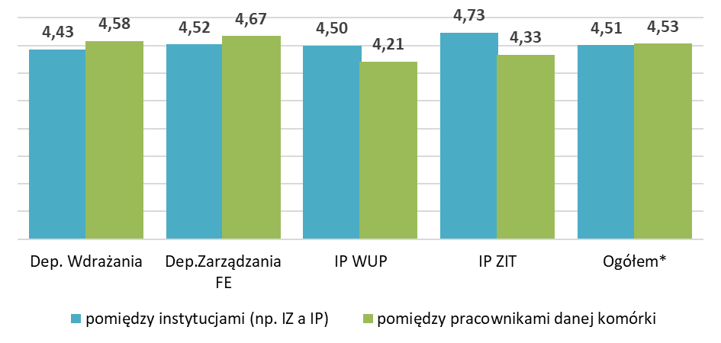
* uwzględnia Wydział Certyfikacji, który nie jest prezentowany osobno z uwagi na zbyt małe liczebności
Źródło: CAWI IZ/IP (n=251).
Wyniki badania CAWI pokazują, że najczęściej zgłaszane przez pracowników IZ i IP problemy dotyczą zaangażowania zbyt wielu komórek w realizację jednego procesu, co utrudnia podejmowanie decyzji i rozmywa odpowiedzialność. Wskazywano również na dublowanie zadań, zwłaszcza w obszarach analiz i monitorowania, które są prowadzone równolegle w różnych departamentach. Część odpowiedzi dotyczyła braku formalnych zasad współpracy pomiędzy biurami w ramach jednego departamentu oraz sytuacji, w których nie jest jednoznacznie określone, która komórka jest właściwa do udzielenia informacji lub rozstrzygnięcia danej sprawy.
Nieco rzadziej wskazywano problemy o charakterze bardziej strukturalnym, takie jak rozproszenie zadań w zakresie pomocy technicznej pomiędzy różne departamenty czy trudności z przypisaniem odpowiedzialności w obszarze instrumentów finansowych i RLKS, które wymagają współpracy wielu jednostek. Część wypowiedzi odnosiła się także do niewystarczającego przepływu informacji i wykorzystywania wiedzy jedynie w wąskim gronie pracowników, co sprzyja powielaniu czynności i ogranicza spójność działań. Choć są to pojedyncze przypadki, ich powtarzalność w różnych komórkach sugeruje potrzebę dalszego doprecyzowania zakresów odpowiedzialności i wzmocnienia mechanizmów komunikacji wewnętrznej.
Ramka 2. Obszary wymagające szczególnej koordynacji
W dokumentach wewnętrznych IZ opisano szereg procesów, które wymagają współudziału kilku komórek. Najczęściej dotyczy to:
- opracowania i aktualizacji harmonogramu naborów (DZ i DW/ IP – współpraca na etapie planowania i uzgodnień),
- wydatków własnych (programowanie w DZ, rozliczanie w DW oraz w Departamencie Organizacyjnym),
- kontroli i raportowania wyników (DW – realizacja, DZ – nadzór i raportowanie do KE).
Ze względu na współzależność zadań w tych obszarach konieczna jest ścisła koordynacja i bieżąca wymiana informacji między komórkami.
Pewne trudności widoczne są w relacjach między Departamentem Wdrażania a Departamentem Zarządzania w Urzędzie Marszałkowskim. Wśród pracowników Departamentu Wdrażania co czwarty ocenił współpracę między departamentową na 3 lub mniej w skali 5-stopniowej. Podobnie zrobił co piąty badany z Departamentu Zarządzania.

Wykres 6 Średnia ocena jednoznaczności podziału zadań wewnątrz Urzędu Marszałkowskiego Województwa Kujawsko-Pomorskiego na skali od 1 „całkowicie niezrozumiały” do 5 – „całkowicie zrozumiały”
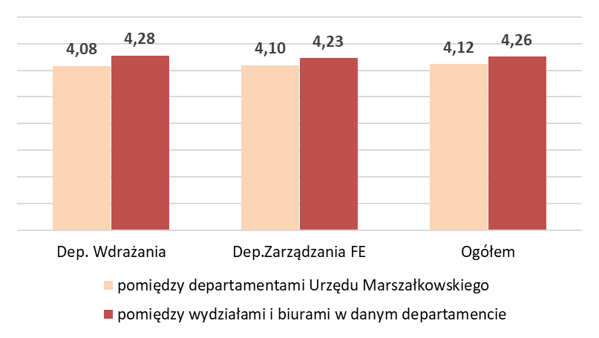
Źródło: CAWI IZ/IP (n=214 pracowników UMWKP).
Wskazywano na niejednoznaczność roli IZ – w części procesów oczekuje się decyzyjności z poziomu Departamentu Wdrażania, w innych kluczowe decyzje ma podejmować Departament Zarządzania. Niektórzy z badanych pracowników wskazywali w ankiecie, że w części procesów występuje podwójna decyzyjność, co skutkuje rozłożeniem odpowiedzialności i może przyczyniać się do wydłużania procedur. Za tymi sformułowaniami nie padały jednak konkretne przykłady. Jedynym zobrazowaniem tych stwierdzeń mogą być odpowiedzi wskazujące, że Departament Wdrażania, poza wyborem, wdrażaniem i kontrolą projektów, prowadzi również monitoring programu oraz odpowiada na zapytania o charakterze systemowym kierowane do IZ – zadania te realizowane są zatem równolegle przez DW i DZ.
Wyniki CAWI potwierdzają, że problemy z podziałem zadań najczęściej dotyczą relacji wewnątrz Urzędu Marszałkowskiego, w tym przede wszystkim między Departamentem Zarządzania a Departamentem Wdrażania. Spośród 206 pracowników IZ, biorących udział w badaniu CAWI, 22 (11%) wskazało spontanicznie w pytaniu otwartym o najczęściej pojawiające się problemy związane z podziałem zadań, że występują one pomiędzy DW a DZ. Co więcej, problemy te z podobną częstotliwością wskazywali pracownicy obu departamentów. Wskazywano również na trudności we współpracy między wydziałami w obrębie tych departamentów, gdzie pojawiało się zjawisko przekazywania spraw pomiędzy komórkami bez jednoznacznego określenia odpowiedzialności. W ankiecie internetowej skierowanej do pracowników wielu z nich podzieliło się przykładami z jakimi zetknęli się w swojej pracy. Trudno na podstawie tych wypowiedzi wskazać czy zaobserwowane problemy są powszechne czy incydentalne, jednak zdarzają się. Część z nich można rozwiązać poprzez wspólną analizę IW i komunikację wewnątrz DW.
- Niejasności czy przygotowaniem pism do beneficjentów projektów w okresie trwałości powinien zająć się Wydział Analiz i Zachowania Trwałości czy Wydział Wdrażania Projektów EFRR. Zdaniem respondentów, przygotowanie pism i opinii najczęściej trafia do pracowników zajmujących się wdrażaniem projektu.
- Nakładanie się kompetencji Wydziału Wdrażania EFRR i Wydziału Raportowania i Analiz. Badani przy tym nie wskazywali dokładnie które kompetencje się nakładają.
- Przypisania odpowiedzialności do wprowadzenia zmian do projektów, szczególnie w ich początkowej fazie, czy powinien to robić odpowiedni Wydział Wdrażania Projektów czy raczej jeden z Wydziałów Wyboru Projektów.
- Rozpatrywanie nieprawidłowości, które dotyczą etapu wyboru projektu, a są identyfikowane dopiero na etapie wdrażania: czy jest to kompetencja Wydziałów Wyboru czy Wydziałów Wdrażania.
- Sporządzanie aneksów do umów dotacyjnych: czy jest to odpowiedzialność po stronie Wydziału Naborów i Umów czy odpowiednich Wydziałów Wdrażania.
- Rozwiązywanie problemów dotyczących obsługi systemu CST 2021: w praktyce często zajmują się tym pracownicy odpowiedzialni za wdrażanie, którzy nie otrzymują odpowiedniego wsparcia od osób wyznaczonych do koordynacji CST2021.
- Sporządzanie wezwania do zapłaty w przypadku wykazania nieprawidłowości w projekcie przez odpowiedni Wydział Kontroli Wdrażania: w praktyce przygotowują go osoby z odpowiednich Wydziałów Wdrażania, a nie komórki odpowiedzialne za kontrolę.
Część respondentów wskazała na problemy na linii IZ–IP (w tym z Instytucją Audytową oraz w zakresie interpretacji wytycznych), a także na styku z Departamentem Rozwoju Obszarów Wiejskich. W pojedynczych odpowiedziach pojawiały się uwagi dotyczące niewystarczającego wsparcia prawnego w przygotowywaniu decyzji administracyjnych czy konieczności ściślejszej koordynacji z komórkami finansowymi i technicznymi.
Pracownicy Departamentu Zarządzania wskazywali ponadto na angażowanie zbyt wielu komórek organizacyjnych w pojedyncze sprawy, co skutkuje brakiem decyzyjności i poczucia odpowiedzialności.
Tabela 1 Średnia ocena współpracy przy realizacji FEdKP z przedstawicielami poszczególnych instytucji/ komórek organizacyjnych na skali od 1 do 5, gdzie 1 oznacza bardzo słabą współpracę, a 5 – bardzo dobrą współpracę
Oceniający:  Oceniani | DW | DZ | IP WUP | IP ZIT BydOF | Ogółem
Dep. Wdrażania | x | 4,14 | 4,08 | 4,27 | 4,15
Dep. Zarządzania | 3,97 | x | 4,14 | 4,42 | 4,03
IP WUP | 4,32 | 4,64 | x | x | 4,50
IP ZIT BydOF | 4,05 | 4,09 | x | x | 4,07
Źródło: CAWI IZ/IP (n=251).
Mimo ogólnie dobrych ocen współpracy, trudności w komunikacji i przepływie informacji między komórkami powodują, że rozwiązania wypracowane w jednej jednostce nie są zawsze przekazywane dalej. Powoduje to różnice w realizacji tych samych procesów w ramach Programu.
Podsumowując, można uznać, że podział zadań i procesów wewnątrz instytucji realizujących FEdKP 2021–2027 jest zasadniczo zrozumiały, lecz w praktyce ujawniają się problemy w zakresie współpracy i komunikacji między kluczowymi departamentami. Pewne trudności dotyczące relacji między Departamentem Wdrażania a Departamentem Zarządzania, wynikają z niewystarczająco sprecyzowanego modelu decyzyjnego, co sprzyja rozmywaniu odpowiedzialności i dublowaniu działań. Wskazywano także na przeciążenie pracowników oraz nieoptymalne planowanie naborów, które powoduje spiętrzenie obowiązków.

Komunikacja i przepływ informacji
Na niejednoznaczny podział zadań nakłada się problem ograniczonego przepływu informacji. W badaniach wskazywano na potrzebę częstszych form kontaktu osobistego, które ułatwiałyby omawianie kwestii problemowych zamiast ograniczania komunikacji do wymiany pism czy rozmów telefonicznych. Zwrócono m.in. uwagę na fakt, że pracownicy Departamentu Wdrażania powinni uczestniczyć w spotkaniach roboczych z Departamentem Zarządzania oraz w spotkaniach z MFiPR, na które dotychczas delegowane są głównie osoby z DZ – brak udziału praktyków wdrażania w tych dyskusjach utrudnia właściwe uwzględnianie doświadczeń z wdrażania i problemów zgłaszanych przez beneficjentów.
Dodatkowo, pracownicy DW wskazywali, że ich propozycje zmian – wynikające z codziennej pracy z beneficjentami – nie zawsze są uwzględniane przez DZ. Przykładem jest harmonogram naborów, który zdaniem pracowników DW powinien być rozłożony bardziej równomiernie w ciągu roku, aby uniknąć spiętrzenia pracy, zarówno po stronie IZ, jak i beneficjentów, szczególnie mniejszych samorządów o ograniczonych zasobach kadrowych i doświadczeniu pozwalającym na przygotowanie dokumentacji do kilku naborów jednocześnie. Taką sytuację mogło spowodować nagromadzenie naborów w ramach polityki terytorialnej. Zgodnie z dokumentem „Polityka Terytorialna Województwa Kujawsko-Pomorskiego” zał. do uchwały nr 1/19/24 Zarządu Województwa Kujawsko-Pomorskiego z dnia 14 maja 2024 r. nabory w polityce terytorialnej miały zakończyć się do połowy 2025 r., co ograniczało możliwość bardziej równomiernego rozplanowania postępowań.
W badaniu CAWI IZ i IP często pojawiały się odniesienia do kwestii komunikacyjnych i organizacyjnych wpływających na przepływ informacji. Zwrócono uwagę m.in. na: brak odpowiedzi w terminie, nieobecności pracowników posiadających najnowsze informacje, niewystarczające informowanie o zmianach w dokumentach, a także wydłużoną ścieżkę opiniowania i liczbę podpisów niezbędnych do uzyskania dla procedowania niektórych spraw. Co więcej, wskazano na problem rozbieżności w podejściach do podobnych zagadnień i na praktyczne ograniczenia związane z narzędziami teleinformatycznymi (m.in. CST2021, SOWA, MDOK), co skutkuje dodatkowymi zapytaniami i powtarzaniem czynności. Co istotne, na problem rozbieżnych podejść do podobnych zagadnień zwracali uwagę również beneficjenci. W przypadku podmiotów realizujących więcej niż 1 projekt, a więc mających kontakt z kilkoma opiekunami projektów, występowały sytuacje, w których beneficjent otrzymywał dwie różne interpretacje do tego samego problemu, odrębną dla każdego z realizowanych projektów.
W wielu wypowiedziach powracał wątek rozproszenia wiedzy (interpretacje, doświadczenia z kontroli, uzgodnienia), co skutkuje ponownym zadawaniem tych samych pytań, powielaniem czynności i niejednolitymi praktykami. W tym kontekście omawiana w trakcie badania koncepcja prostego, wspólnego repozytorium wiedzy była oceniana przez rozmówców jako rozwiązanie, które mogłoby ułatwić wyszukiwanie informacji i zwiększyć spójność podejść pomiędzy komórkami.
Ramka 3. Potrzeby w obszarze poprawy komunikacji i przepływu informacji zidentyfikowane w toku badania
Wielu uczestników badań ilościowych i jakościowych zwróciło uwagę na potrzebę:
- Wprowadzenia spotkań roboczych z udziałem przedstawicieli instytucji zaangażowanych w system realizacji, w tym spotkań z przedstawicielami innych komórek organizacyjnych - bieżącego uzgadniania interpretacji i rozwiązywania kwestii problemowych.
- Wprowadzenia szkoleń miękkich i okazji do poznawania pracowników innych jednostek (np. w postaci spotkań integracyjnych) – wskazywano, że mogłyby uzupełniać szkolenia proceduralne i wspierać codzienną współpracę. Doświadczenia pracowników UMWKP wskazują, że znajomości zwarte na takich szkoleniach i spotkaniach jeszcze w perspektywie finansowej 2007-2013 nadal procentują, usprawniając komunikację i przepływ informacji.
- Wprowadzenia mechanizmu lepszego przepływu informacji i dzielenia się wiedzą w obrębie instytucji systemu realizacji i pomiędzy nimi w szczególności w formie tematycznych, uporządkowanych repozytoriów zawierających dokumenty (także z poziomu centralnego) i stanowiska wypracowane przez poszczególne komórki organizacyjne.

Zrozumiałość dokumentacji i interpretacja przepisów
Zrozumiałość dokumentacji wdrożeniowej i jednoznaczność interpretacji przepisów mają znaczenie zarówno dla beneficjentów, jak i dla pracowników instytucji zaangażowanych w realizację programu. Wyniki badań potwierdzają, że choć system dokumentów w ramach FEdKP 2021–2027 jest generalnie przejrzysty, jego stosowanie w praktyce napotyka na problemy wynikające z niejednoznaczności zapisów, nadmiernego formalizmu oraz częstych zmian interpretacyjnych.
Problemy beneficjentów dotyczą przede wszystkim języka i struktury dokumentów naborowych. Wskazywano, że zapisy są często nieprecyzyjne i trudne w odbiorze, a część definicji nie została dostatecznie wyjaśniona. Dla około 12% respondentów język ogłoszeń o naborach był niezrozumiały, co utrudniało samodzielne przygotowanie wniosków. Niejednoznaczność zapisów skutkuje także rozbieżnościami w interpretacjach – w niektórych przypadkach dopiero na etapie negocjacji beneficjent dowiadywał się o wykluczeniach dotyczących konkretnych działań.
Ramka 4. Przykład problemu z FEdKP 2021-2027, na który odpowiadają rozwiązania z FEP 2021-2027
W jednym z naborów w ramach FEdKP 2021–2027 dotyczących obszaru zdrowia beneficjent dopiero na etapie negocjacji został poinformowany, że działania związane z aktywnością fizyczną nie kwalifikują się do wsparcia. W dokumentacji naboru brakowało jednoznacznego wskazania tej kwestii, co doprowadziło do rozbieżności interpretacyjnych i opóźnienia procesu oceny projektu.
W analogicznym naborze w programie Fundusze Europejskie dla Pomorza 2021–2027 (Działanie 5.6 „Adaptacyjność pracowników i pracodawców”, FEPM.05.06-IZ.00-001/25) sytuacja ta została rozwiązana poprzez precyzyjne opisanie zasad kwalifikowalności już w regulaminie. Wprost wskazano, że nie jest możliwe finansowanie m.in. wydatków przeznaczonych na aktywność fizyczną pracowników i pracodawców – takich jak refundacja grupowych zajęć sportowych, kart sportowo-rekreacyjnych, wejść do obiektów sportowych i pływalni czy wydatków związanych z diagnostyką i leczeniem.
Źródło: Regulamin Naboru wniosków o dofinansowanie w ramach Działania 5.6. Adaptacyjność pracowników i pracodawców FEPM.05.06-IZ.00-001/25, s. 16.
Różnice interpretacyjne pojawiają się również wśród pracowników instytucji. Tam, gdzie dokumentacja zawiera sformułowania takie jak „w szczególności” czy „np.”, poszczególne komórki organizacyjne różnie odczytują ich zakres, traktując katalog przykładów raz jako otwarty, a raz jako zamknięty. W konsekwencji prowadzi to do rozbieżności w ocenie projektów, wielokrotnych poprawek i dodatkowych korekt finansowych.
Wyniki badania CAWI IZ/IP potwierdzają, że mimo ogólnej znajomości procedur, ich stosowanie w praktyce nie zawsze jest efektywne i jednoznaczne. Zdecydowana większość pracowników uznała, że dokumentacja wdrożeniowa jest zrozumiała i czytelna, jednak w praktyce jej interpretacja bywa niejednolita. Częste aktualizacje obowiązujących dokumentów (akty prawne, wytyczne itp.) powodują, że nie zawsze wiadomo, która wersja obowiązuje w danym momencie, a interpretacje przepisów mogą różnić się pomiędzy komórkami organizacyjnymi. Problemem jest również brak jednego, centralnego źródła aktualnych wyjaśnień – wiedza o zmianach często rozprzestrzenia się nieformalnie, co sprzyja błędom i rozbieżnościom. Wśród propozycji rozwiązań pojawiała się potrzeba utworzenia wspólnej bazy wiedzy, która gromadziłaby interpretacje i dobre praktyki oraz wspierała spójne stosowanie zasad przez wszystkie jednostki.
Wykres 7. Ocena stwierdzenia: obowiązujące procedury są dla mnie zrozumiałe
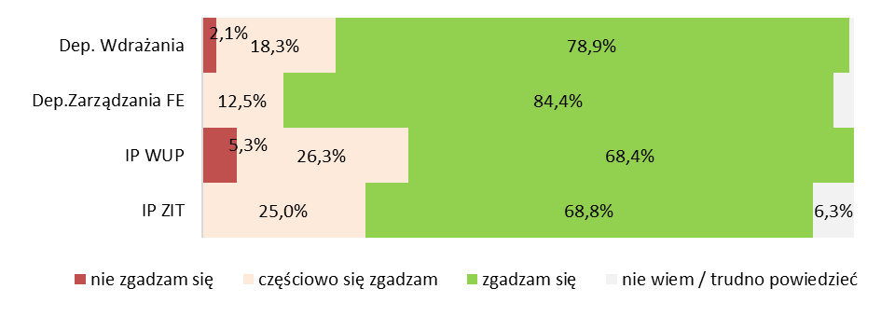
Źródło: CAWI IZ/IP (n=251).
Większość badanych potwierdziła, że stosowanie obowiązujących procedur nie prowadzi do nieporozumień między pracownikami, co świadczy o ich ogólnej znajomości i stosunkowo dobrym podziale kompetencji. Jednocześnie część respondentów zwracała uwagę, że w sytuacjach nietypowych różnice w interpretacjach wymuszają dodatkowe uzgodnienia między departamentami, co spowalnia obieg informacji.

Wykres 8. Ocena stwierdzenia: obowiązujące procedury nie powodują nieporozumień z innymi pracownikami
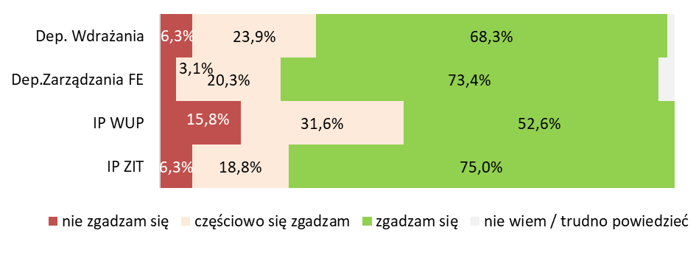
Źródło: CAWI IZ/IP (n=251).
Większość badanych pozytywnie oceniła wpływ procedur na sprawność obsługi programu, choć pojawiały się sygnały o zbyt dużej liczbie etapów opiniowania i konieczności wielokrotnych konsultacji. Pracownicy podkreślali, że procesy są często nadmiernie sformalizowane, a liczba wymaganych uzgodnień nie zawsze pozostaje adekwatna do wagi podejmowanych decyzji. W opinii respondentów uproszczenie ścieżki akceptacji dokumentów oraz zwiększenie decyzyjności na niższych szczeblach mogłoby poprawić tempo pracy i ograniczyć opóźnienia.
Wykres 9. Ocena stwierdzenia: obowiązujące procedury pozwalają na sprawną obsługę programu
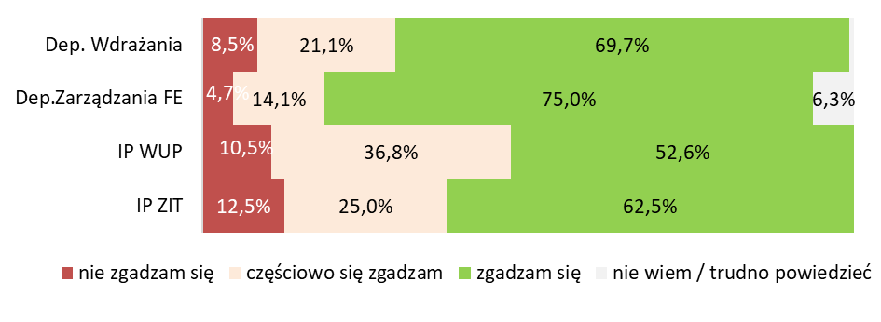
Źródło: CAWI IZ/IP (n=251).
Złożoność procesów przekłada się również na to, ilu pracowników musi być zaangażowanych w poszczególne działania. W wielu przypadkach wskazywano, że liczba osób i komórek zaangażowanych w realizację jednego procesu jest zbyt duża, co rozmywa odpowiedzialność i wydłuża czas realizacji. Problem ten dotyczy zwłaszcza procesów rozliczeniowych, w których dokumenty są kilkukrotnie opiniowane przez różne jednostki. Pracownicy postulowali uproszczenie procedur i bardziej jednoznaczne przypisanie odpowiedzialności, tak aby ograniczyć powielanie czynności i przyspieszyć realizację zadań.
Wykres 10. Ocena stwierdzenia: obowiązujące procedury angażują tylko niezbędny personel
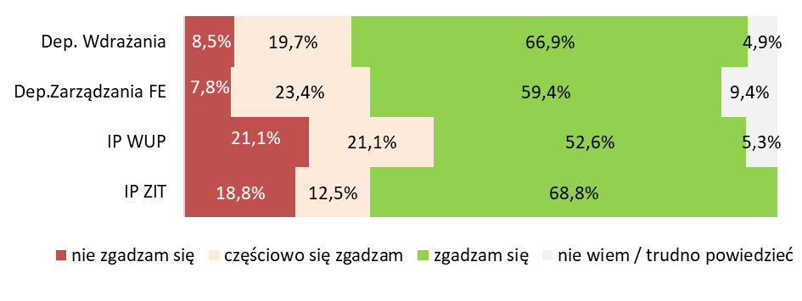
Źródło: CAWI IZ/IP (n=251).
Konsekwencją nadmiernego zaangażowania i wielostopniowości jest obecność elementów, które w ocenie pracowników nie wnoszą wartości dodanej do procesu. Respondenci wskazywali, że obowiązujące procedury zawierają wiele etapów, które nie są niezbędne dla zapewnienia prawidłowości procesu, a jedynie wydłużają czas obsługi i zwiększają obciążenie administracyjne. Pojawiały się przykłady powielania czynności (np. kilkukrotnej weryfikacji tych samych dokumentów), tworzenia licznych list sprawdzających i dodatkowych załączników, które nie poprawiają jakości merytorycznej dokumentacji. W opinii części pracowników uproszczenie procesów nie wpłynęłoby negatywnie na bezpieczeństwo finansowe programu, a pozwoliłoby zwiększyć jego elastyczność i terminowość.

Wykres 11. Ocena stwierdzenia: obowiązujące procedury są wolne od zbędnych etapów
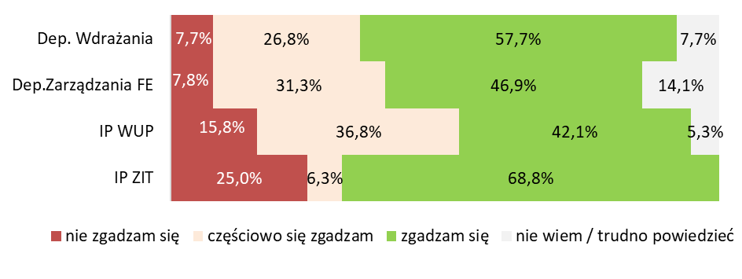
Źródło: CAWI IZ/IP (n=251).
W wypowiedziach pracowników IZ i IP oraz w wynikach badania ankietowego powtarzają się postulaty usprawnienia procesów oraz ułatwienia komunikacji wewnętrznej. Wskazywano, że mimo generalnej poprawności systemu, jego skuteczność ograniczają zbyt rozbudowane ścieżki postępowania i brak jednolitych narzędzi interpretacyjnych.
Ramka 5. Potrzeby przedstawicieli IZ i IP związane z poprawą zrozumiałości procedur i interpretacji przepisów
Najczęściej zgłaszane potrzeby obejmują:
- Uproszczenie procesów decyzyjnych – skrócenie liczby etapów opiniowania i włączenie pracowników merytorycznych w przygotowanie zmian proceduralnych.
- Lepszą komunikację wewnętrzną – częstsze spotkania robocze (postulowane spontanicznie przez 15% pracowników), także między departamentami, zwłaszcza Zarządzania i Wdrażania, oraz wspólne omawianie zmian w dokumentach.
- Stałą bazę wiedzy – jedno miejsce, w którym gromadzone byłyby aktualne interpretacje, wyjaśnienia i dobre praktyki z zakresu stosowania przepisów.
- Szkolenia wewnętrzne – cykliczne spotkania poświęcone spójnemu stosowaniu zasad, obsłudze systemu CST2021 i wymianie doświadczeń.
- Większą spójność i czytelność dokumentów – uproszczenie języka instrukcji oraz zapewnienie jednolitych wersji obowiązujących dokumentów.
Zgłaszane postulaty mają charakter usprawniający i wskazują, że kluczowe problemy nie wynikają z braku kompetencji, lecz z nadmiernego formalizmu i rozproszenia informacji w systemie realizacji programu.

Podsumowanie
System procedur wdrażania FEdKP 2021–2027 jest w większości oceniany jako spójny i funkcjonalny. Pracownicy instytucji deklarują dobrą znajomość obowiązujących zasad, a beneficjenci uznają procesy naboru i realizacji projektów za przewidywalne i oparte na jasno określonych regułach. Jednocześnie, wyniki badań – zarówno CAWI, jak i IDI – pokazują, że nadmierna złożoność i rozproszenie procesów ograniczają efektywność ich stosowania.
W szczególności wskazywano na:
- nawarstwienie etapów opiniowania i weryfikacji, które spowalnia obieg informacji,
- rozproszenie kompetencji między komórkami organizacyjnymi, utrudniające jednoznaczne przypisanie odpowiedzialności,
- częste aktualizacje dokumentów (np. obowiązujących wzorów, kryteriów, regulaminów), które utrudniają utrzymanie spójności interpretacyjnej,
- ograniczony przepływ informacji między departamentami oraz brak forum do bieżącej wymiany wiedzy,
- niejednolite stosowanie zasad w obszarach szczegółowych – m.in. kontroli, zamówień publicznych czy informacji i promocji.
Pomimo tych utrudnień, system funkcjonuje stabilnie, a zgłaszane uwagi mają charakter usprawniający. Usprawnienia, które najczęściej pojawiały się w rekomendacjach pracowników, dotyczą m.in. uproszczenia dokumentacji, a także przyspieszenia przekazywania informacji pomiędzy komórkami.

Zasoby ludzkie instytucji systemu realizacji

Struktura zatrudnienia i obciążenie pracą
Zgodnie z Opisem systemu zarządzania i kontroli programu regionalnego Fundusze Europejskie dla Kujaw i Pomorza 2021-2027 system realizacji FEdKP angażuje średniorocznie łącznie 449 etatów finansowanych z poziomu Instytucji Zarządzającej (IZ) i Instytucji Pośredniczących (IP). Około 91% etatów przypada na IZ, co odzwierciedla kluczową rolę tej instytucji w realizacji programu. Największe zasoby kadrowe skupione są w dwóch departamentach: Departamencie Wdrażania FEdKP (252 etaty) oraz Departamencie Zarządzania FEdKP (75 etatów). Zróżnicowanie liczby pracowników w obu departamentach pozostaje w zgodzie z zakresem realizowanych przez nie zadań.
W instytucjach pośredniczących zaangażowanych jest średniorocznie ok. 41 pracowników – w tym 22 w Wojewódzkim Urzędzie Pracy w Toruniu (IP WUP) i 19 w Biurze ZIT Bydgoskiego Obszaru Funkcjonalnego (IP ZIT BydOF). W obu przypadkach kadra realizuje pełen cykl wdrażania: od przygotowania i ogłaszania naborów, przez ocenę i wybór projektów, po zawieranie umów, rozliczenia i kontrole.
Zasoby ludzkie w systemie realizacji koncentrują się na kluczowych etapach cyklu wdrożeniowego programu:
- planowaniu i programowaniu interwencji,
- ocenie i wyborze projektów,
- kontraktacji i rozliczaniu,
- kontrolach i certyfikacji,
- działaniach informacyjno-promocyjnych.
Taki rozkład zadań odzwierciedla różne tempo pracy poszczególnych komórek. W departamentach wdrażających i kontrolnych natężenie pracy zmienia się w zależności od cyklu naborów i rozliczeń, podczas gdy w departamentach analitycznych i zarządzających praca ma charakter bardziej ciągły, skoncentrowany na planowaniu i monitorowaniu przebiegu realizacji programu.
Wyniki badań jakościowych i ankietowych potwierdzają, że pracownicy są przeciążeni pracą. Zjawisko to jest szczególnie widoczne w Departamencie Wdrażania, zwłaszcza w komórkach odpowiedzialnych za procesy wdrożeniowe i kontrolne, które funkcjonują w cyklach wynikających z etapów realizacji Programu. Najsilniej sygnalizowano je w Wydziale Naborów i Umów oraz Wydziale Wdrażania Projektów EFRR i EFS+, gdzie kumulacja naborów i rozliczeń skutkuje okresowymi spiętrzeniami obowiązków. W wywiadach wskazywano, że w momentach nakładania się kilku procesów brakuje czasu nawet na wewnętrzne uzgodnienia, a konieczność szybkiego zamknięcia spraw prowadzi do pracy po godzinach i presji terminowej. Z kolei w Wydziale Kontroli Wdrażania EFS+ przeciążenie wynika z dużej liczby wizyt monitoringowych i kontroli planowych nakładających się z kontrolami z poprzedniej perspektywy finansowej przy ograniczonej liczbie etatów oraz częstych zmianach przepisów.
Obciążenie pracą i presja terminowa występują jednak w większości komórek organizacyjnych. W Departamencie Zarządzania mają one inny charakter – dotyczą głównie terminowego opracowywania harmonogramów naborów, sprawozdań i dokumentów programowych. Pracownicy podkreślali, że równoległa obsługa wielu procesów wymaga stałej gotowości do zmian i korekt.
W Instytucji Pośredniczącej WUP w Toruniu przeciążenie jest szczególnie silne w zespołach zajmujących się oceną projektów i rozliczeniami, gdzie praca ma charakter ciągły, a terminy różnych zadań często się nakładają. Jest to także związane z faktem, że pracownicy Wydziału Wdrażania Funduszy Europejskich w IP WUP zajmują się kompleksowo projektami tj. biorą udział w ocenie projektów, zawierają umowy, rozliczają projekty, monitorują postępy realizacji i biorą udział w procedurze odwoławczej.
Jak potwierdziły badania pracowników IZ i IP, mniej więcej co trzeci z nich czasami pracuje po godzinach, a ponad 40% bywa przeciążonych do tego stopnia, że nie mogą w terminie wykonywać powierzonych im zadań. Najczęściej przeciążeni są pracownicy IP WUP (74%, z czego 21% często), a zdecydowana większość z nich uważa, że nadmiar obowiązków obniża wydajność ich pracy (w IP WUP – 79%, ogółem – 35%).
Wykres 12 Częstotliwość przeciążenia pracą uniemożliwiająca wykonywanie powierzonych zadań w terminie
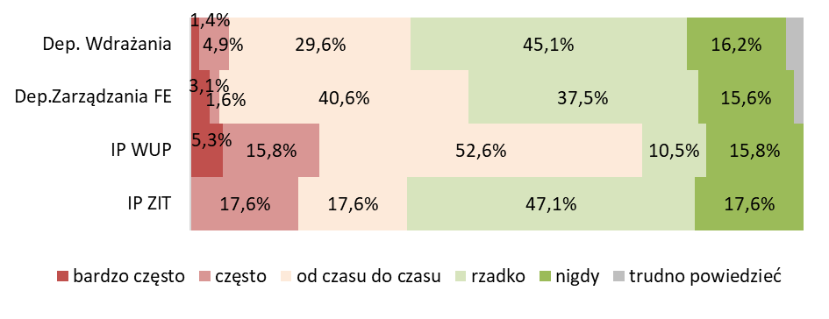
Źródło: CAWI IZ/IP (n=251).
Źródłem presji terminowej i nadmiernego obciążenia są również czynniki systemowe – kumulacja naborów, spiętrzenia rozliczeń, przeciążenie kontrolami oraz złożone konsultacje międzyinstytucyjne. W jednostkach, które są wzajemnie zależne w ramach jednego procesu, zdarza się, że pracownicy na etapach wcześniejszych wykorzystują maksymalnie dostępny czas, skracając go dla kolejnych komórek. W efekcie ostatnie w łańcuchu jednostki muszą w krótkim czasie uzyskać niezbędne uzgodnienia i podpisy, często w ostatnich dniach lub godzinach przed terminem.
Dodatkowym czynnikiem utrudniającym pracę jest niewystarczające rozplanowanie cyklu naborów – zdarza się, że kilka z nich kończy się jednocześnie, co utrudnia komórkom oceniającym sprawne przetworzenie dużej liczby wniosków. Harmonogramy naborów w zbyt małym stopniu uwzględniają powstające kumulacje na etapie oceny. Jest to wynik szeregu czynników, głównie związanych z wyznaczonymi celami jak najszybszej kontraktacji i księgowania wydatków, aby nadrobić opóźnienia uruchomienia programów perspektywy 2021-2027, niezawinionych przez IZ. Miały na nią wpływ także prośby wnioskodawców związane z ich gotowością do złożenia wniosków oraz postulowanym wydłużeniem terminów naborów.
Na obecnym etapie może się okazać, że pozostałe nabory będą się charakteryzować mniejszym zgęszczeniem w czasie. Dla większej płynności i ograniczenia przeciążenia pracowników warto rozłożyć nabory zgodnie z postulatami zgłaszanymi przez odpowiednie wydziały Departamentu Wdrażania – nie tylko usprawni to pracę, ale również zwiększy stabilność organizacyjną i płynność procesów wdrażania.

Stabilność kadrowa i fluktuacja pracowników
Rotacja kadr jest zjawiskiem obecnym we wszystkich instytucjach i sama w sobie nie stanowi zagrożenia dla stabilności działania danego zakładu pracy, o ile pozwala na zachowanie tak zwanej pamięci organizacji oraz nie przeciąża pracowników w ich codziennych zadaniach wdrażaniem i nadzorowaniem nowozatrudnionych. Jak pokazują wyniki badania, potwierdzone w wywiadach pogłębionych i ankietach kluczowej kadry FEdKP 2021-2027, rotacja kadr jest realnym, systemowym wyzwaniem w IZ i IP. Jako problematyczne wskazywano zarówno odejścia specjalistów z długoletnim doświadczeniem, jak i trudności z pozyskaniem z rynku, przeszkoleniem i utrzymaniem nowych osób po okresie wdrożenia. Odejścia pracowników posiadających wiedzę i doświadczenie zarówno w wąskiej, szczególnie wdrożeniowej specjalizacji, jak i osób o szerokim, programowym spojrzeniu na poszczególne wycinki interwencji, istotnie osłabiały wydziały mierzące się z wyzwaniami perspektywy 2021-2027. Zdaniem zarówno pracowników IZ, jak i IP-WUP, stałą kadrę z doświadczeniem budowanym na poprzednich programach operacyjnych można uznać za filar działania instytucji, a nadmierna rotacja osłabia pamięć instytucjonalną. Wielokrotnie w wywiadach podkreślano, że za sprawność wdrażania odpowiadają nie tyle same procedury, co przetarte ścieżki wytworzone na ramie tych procedur lub spisane w ich formie.
Wśród głównych przyczyn rotacji wskazywany jest niski poziom wynagrodzeń i niesprawny system motywacyjny. Problemem jest nie tylko niewysoka pensja, którą pracownicy często porównują z wynagrodzeniami na odpowiadających im stanowiskach w innych regionach i z realnymi wynagrodzeniami na toruńskim i bydgoskim rynku pracy, ale też to, że na żadnym etapie nie bierze się pod uwagę stopnia skomplikowania spraw, którymi pracownicy się zajmują.
Wykres 13 Zgodność ze stwierdzeniem, że poziom wynagrodzenia jest odpowiedni do: zakresu zadań danego pracownika (lewy wykres) i warunków na rynku pracy (prawy wykres)
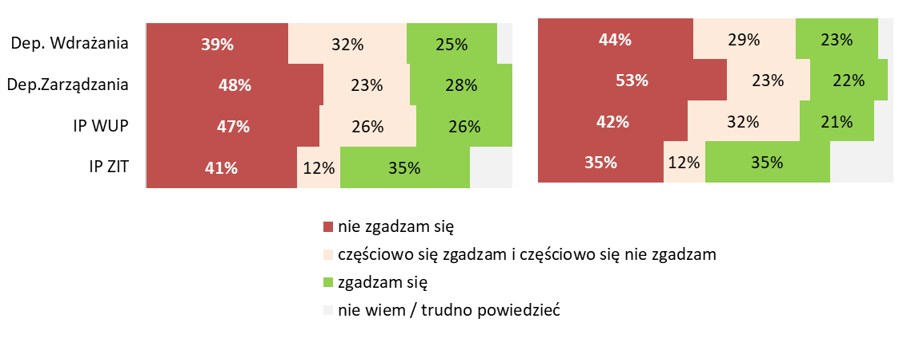
Źródło: CAWI IZ/IP (n=251).
Niezalenie od tego, czy ktoś wykonuje proste czynności administracyjne, czy zadania wymagające ogromnej specjalistycznej wiedzy, planowania i negocjowania, pobiera takie samo wynagrodzenie wynikające z zaszeregowania. Pracownicy nie dostrzegają też, aby ich zaangażowanie przekładało się na premie i nagrody. W wywiadach i ankietach często pojawia się wątek nieadekwatności wynagrodzeń do skali odpowiedzialności i złożoności pracy, co generuje frustracje.
Rotacja kadr została zauważona przez pracowników, choć z zatrudnienia w IZ na rzecz innego pracodawcy zrezygnowało kilkanaście osób. W niektórych wydziałach była ona istotnie wyższa niż w innych, szczególnie na początku wdrażania perspektywy 2021-2027. Zdarzało się także, że pracownicy w momencie przeciążenia podejmowali decyzje o przeniesieniu do departamentu/wydziału o mniejszym natężeniu pracy. W szczególności, zdarzało się, że pracownicy z departamentów odpowiedzialnych za realizacją programów polityki spójności, w których przy dużym nakładzie pracy czuli się niedoceniani, przenosili się do innych departamentów w Urzędzie Marszałkowskim, w których praca, ich zdaniem, była łatwiejsza a zarobki większe. Takie obserwacje pracowników potwierdzono w wywiadach.
Zagrożenie rotacją kadr jest wciąż realne. Jak pokazują wyniki badania IZ/IP 36% pracowników często myśli o zmianie pracy. Przeważającą motywacją, jest motywacja finansowa. Pracownicy IP WUP częściej, niż zatrudnieni w innych jednostkach, rozważają zmianę pracy również na taką, która będzie mniej obciążająca, nawet jeśli nie będzie się to wiązało ze zwiększeniem wynagrodzenia lub myślą o przejściu do pracodawcy, który będzie ich bardziej doceniał. Potwierdzono tu również największe obciążenie pracą.
System realizacji Programu odczuwa skutki zmian personalnych, w szczególności związanych z odchodzeniem doświadczonych pracowników. Nowi pracownicy wymagają intensywnego przygotowania do pracy, nadzoru i wsparcia merytorycznego. Powoduje to, że doświadczeni pracownicy zamiast realizować bieżące zadania, przygotowują do pracy nowe osoby. Zanim nowa kadra zyska samodzielność i odciąży współpracowników, stanowi dodatkowy obowiązek w zredukowanym zespole. Odejścia z pracy zwiększają ryzyko niespójności interpretacyjnej. Kiedy nagle brakuje osób będących „nośnikami” uzgodnionych praktyk, zwiększają się różnice w podejściu do wcześniejszych ustaleń (np. między beneficjentem i opiekunem projektu) lub interpretacji (np. rozumienia poszczególnych kryteriów). Beneficjenci potwierdzają uciążliwość tego zjawiska ze swojej perspektywy. Nie tylko wydłuża się czas odpowiedzi na ich pytania, ale zwiększa się także częstość korekt i zmienność zaleceń.

Kompetencje i potrzeby szkoleniowe
Samoocena poziomu kompetencji i doświadczenia kadr jest wysoka, w większości osoby zatrudnione w IZ i IP pozytywnie pod tym względem oceniają swoich współpracowników. W wielu komórkach wskazywano na doświadczonych i kompetentnych pracowników jako kluczowy element zasobu systemu realizacji, dzięki któremu wdrażanie postępuje, mimo obiektywnych trudności, na jakie napotyka kadra. Doświadczenie zatrudnionych dodatkowo podtrzymuje pamięć instytucjonalną, która stanowi istotny czynnik, ułatwiający nawigowanie po częstych zmianach wytycznych i wymogów.
Jest to o tyle istotne, że dla sprawnej realizacji Programu konieczne są szerokie tematycznie, a jednocześnie specjalistyczne kompetencje. Wielu pracowników jednocześnie musi łączyć kompetencje prawno-proceduralne (kwalifikowalność uczestników, monitorowanie, RODO) z praktyką zamówień publicznych i kontroli oraz danym obszarem wsparcia (np. w zakresie prawa oświatowego). Od innych wymaga się znajomości zarówno zagadnień technicznych i inwestycyjnych (np. prawa budowlanego) oraz środowiskowych, z jednoczesną znajomością zasad kwalifikowalności wydatków czy standardów dostępności.
Częściowo na potrzeby związane z podnoszeniem kompetencji powinny odpowiadać szkolenia oferowane przez pracodawcę. Pracownicy potwierdzają, że są one dostępne i cykliczne. Prawie każdy pracownik IZ i obu IP uczestniczył w szkoleniu w ciągu ostatnich 2 lat. Przeważnie były to szkolenia ogólne, grupowe. Ale część tematów nie trafia w realne potrzeby i problemy z którymi spotykają się pracownicy w swojej pracy. Wielu z nich wskazywało, że te same szkolenia są kierowane do pracowników wielu komórek organizacyjnych jednocześnie, a powinny być bardziej ukierunkowane na zakresy zadań poszczególnych wydziałów i biur. Potwierdzają to oceny badanych. Dla 25% badanych pracowników Departamentu Wdrażania, szkolenia nie były dobrze dopasowane do ich potrzeb. Podobne statystyki zaobserwowano w przypadku deklaracji pracowników IP ZIT BydOF. Badani z Departamentu Zarządzania oraz IP WUP nieco częściej byli zadowoleni z zakresu tematycznego.

Wykres 14 Średnia ocena jakości szkoleń pod względem dostosowania do potrzeb w pracy na skali 1 – zdecydowanie nieprzydatne do 5 – zdecydowanie przydatne
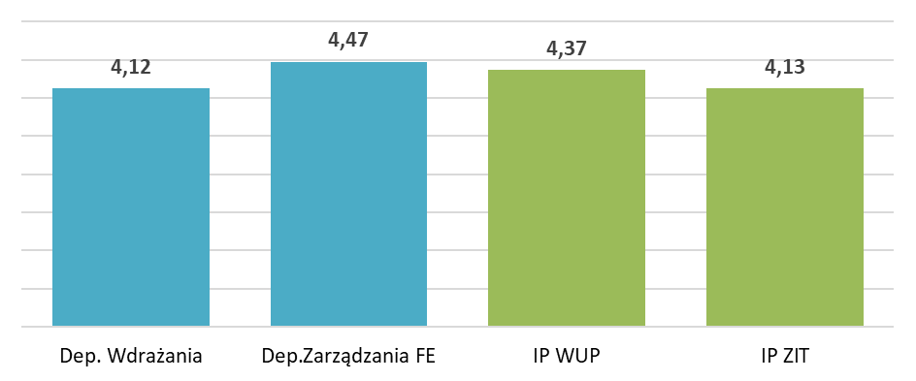
Źródło: CAWI IZ/IP (n=242 pracowników, którzy uczestniczyli w szkoleniach).
Problematyczna jest także forma podnoszenia kompetencji. Wielu pracowników wskazywało na istotne ograniczenia szkoleń w formie zdalnej, które nie pozwalają na realne przećwiczenie materiału, a samo szkolenie przyjmuje często formę wykładu, nawet jeśli dotyczy konkretnych umiejętności, takich na przykład jak obsługa zaawansowanych funkcji MS Excel. Kolejnym postulatem, aby szkolenie odbywało się stacjonarnie jest brak możliwości skupienia się na szkoleniu zamiast bieżącej pracy. W przypadku szkoleń online, przy biurku, od pracowników oczekuje się równocześnie wykonywania swojej pracy (np. rozmowy z innymi pracownikami, odbieranie telefonów) co nie pozwala im w pełni skupić się na tym, co mówią prowadzący. Istotnie ogranicza to skuteczność nauki.
Pracownicy wprost mówią o tym, że brakuje im szkoleń o bardziej praktycznym charakterze, narzędziowych, bezpośrednio związanym z zakresem wykonywanej pracy i dostosowanych poziomem do potrzeb. W tym zakresie pomocą powinien być tryb indywidualny, zgodnie z którym pracownicy mogą zgłosić i zrealizować potrzebne im szkolenia, o zakresie i poziomie zgodnym z ich potrzebami. Pracownicy IZ wskazywali, że możliwość udziału w szkoleniach indywidualnych istnieje, ale w praktyce jest ograniczana przez procedury i czas oczekiwania na zgodę przełożonych. W praktyce tryb ten nie jest tak często wykorzystywany, ponieważ nakłada na już i tak przeciążonych pracowników dodatkowe zadania, związane ze znalezieniem wykonawcy szkolenia, organizacją procedury wyboru szkolenia i dopilnowaniem wszelkich procedur z tym związanych. Jednocześnie należy zaznaczyć, że korzysta z niego co roku kilkudziesięciu pracowników. Problemem jest także finansowanie – w wywiadach podnoszono, że trudniej jest uzyskać zgodę na szkolenie indywidualne, niż grupowe w ramach projektu Pomocy Technicznej, ponieważ budżet na szkolenia indywidualne jest zbyt niski. Trudności w dostępie do odpowiedniej oferty szkoleniowej potwierdzają wyniki badania internetowego pracowników. Pracownicy IZ podkreślali w badaniu, że mieli trudności z uzyskaniem zgody na szkolenie indywidualne. Jak wynika z dalszych wywiadów, może to być skutek nieskutecznego ubiegania się o takie wsparcie w przeszłości. W praktyce aktualnie istnieje możliwość uzyskania finansowania specjalistycznych szkoleń o wartości nawet kilku tysięcy złotych, o ile ich potrzeba zostanie dobrze uzasadniona przez pracownika w kontekście potrzeb na jego stanowisku pracy i w związku z obowiązkami na rzecz programu. Odmowy zdarzają się rzadko.
W instytucjach pośredniczących problem również występuje, jednak ma nieco inny charakter. Pracownicy obu IP sygnalizowali w badaniu, że poziom zaawansowania szkoleń, w których uczestniczyli, często był niedostosowany do ich potrzeb. Dla co trzeciego z nich szkolenia były zbyt trudne.

Wykres 15 Średnia ocena jakości szkoleń pod względem poziomu zaawansowania
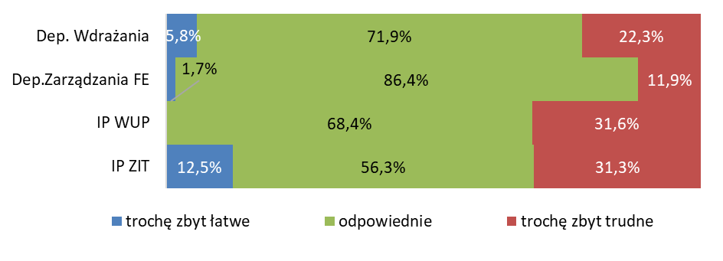
Źródło: CAWI IZ/IP (n=242 pracowników, którzy uczestniczyli w szkoleniach).
Istotne problemy w tym zakresie zidentyfikowano także w IP ZIT BydOF. Niektórzy pracownicy tej instytucji (12%) deklarują, że w obecnym miejscu pracy nie mają możliwości poinformowania o swoich potrzebach szkoleniowych. Środki na szkolenia kadry odpowiadającej za wdrażanie są relatywnie niewielkie. Biuro ZIT funkcjonuje w strukturze Urzędu Miasta, gdzie szkolenia centralne nie zawsze odpowiadają specyfice funduszy UE. Ma to bezpośrednie przełożenie na udział kadry w doskonaleniu zawodowym. Potwierdzają to wyniki badania. Szacunki na podstawie deklaracji ankietowanych pracowników wskazują na fakt, że pracownicy IP ZIT BydOF rzadziej, niż ich współpracownicy z IZ i IP WUP, uczestniczą w szkoleniach. Średnia liczba szkoleń badanych pracowników Urzędu Miasta Bydgoszczy, odpowiadających za wdrażanie FEdKP 2021-2027 to 2,8 szkolenia w ciągu 2 lat, podczas gdy w IZ i IP WUP średnia jest bliższa czterem (odpowiednio 3,6 oraz 3,9). Cenne dla pracowników są wiedza i umiejętności pozyskane bezpośrednio z IZ, co jest szczególnie istotne, biorąc pod uwagę, że Biuro ZIT realizuje wszystkie zadania IP dopiero od bieżącej perspektywy finansowej i pracownikom brakuje doświadczenia w tej roli. Jak podkreślali pracownicy IZ i beneficjenci, kadra IP ZIT BydOF dopiero uczyła się wykonywania nowych zadań. Szkolenia powinny być istotnym elementem tego przygotowania. Zaś od przełożonych IP ZIT BydOF oczekuje się, że ich pracownicy będą korzystać ze szkoleń organizowanych bezpłatnie przez Instytucję Zarządzającą, aby nie obciążać ograniczonego budżetu IP ZIT BydOF dodatkowymi kosztami. Z kolei pracownicy IZ dysponują ograniczonym czasem, aby doszkalać kadry pracowników Miasta Bydgoszczy w ich nowej roli.
W kilku obszarach pracownicy IZ i IP zgłaszali potrzeby dalszego podnoszenia kompetencji, mającego na celu zapełnienie ich luk kompetencyjnych. Jednym z częściej wskazywanych są zasady związane z zamówieniami publicznymi i zasadą konkurencyjności w kontekście realizacji projektów unijnych. Z tym obszarem spotyka się wielu pracowników IZ i IP, jednak ich potrzeby się różnią. Innej wiedzy oczekuje się od opiekunów projektów, a w innym zakresie stosowanie prawa zamówień publicznych jest konieczne przy procesach kontrolnych czy przygotowywaniu opisów przedmiotów zamówień. Część pracowników deklarowała, że już uczestniczyli w takich szkoleniach. Jednak potrzebna jest wiedza bardziej specjalistyczna, związana z konkretnymi zadaniami realizowanymi przez poszczególne komórki organizacyjne.
Szereg pracowników skorzystało ze szkoleń dotyczących zasad horyzontalnych (w tym z dostępności, równości szans i DNSH). Badana kadra potwierdza znajomość tych zasad, ale ma trudności z praktycznym stosowaniem – szczególnie w ocenie projektów, ich obsłudze oraz kontroli. Potrzebne są dalsze szkolenia, o charakterze bardziej praktycznym w zakresie dostępności cyfrowej i architektonicznej oraz interpretacji zasady DNSH. Szczególnie w przypadku takich obszarów wskazane jest organizowanie szkoleń, które w pracy z kursantami wykorzystują studia przypadków i możliwość analizy sytuacji, z jakimi stykają się pracownicy na co dzień. Ministerstwo Funduszy i Polityki Regionalnej aktualnie prowadzi postępowanie na wyłonienie wykonawcy 2-dniowych szkoleń dla wszystkich IZ i IP z zakresu praktycznego stosowania zasad horyzontalnych tj. warunku zgodności z Kartą Praw Podstawowych Unii, Konwencją o prawach osób niepełnosprawnych oraz zasadami równościowymi w projektach finansowanych z Funduszy Europejskich. Istnieje więc szansa, że kwestia szkoleń praktycznych w tym obszarze zostanie zaadresowana również na poziomie centralnym.
Z przeprowadzonych analiz wynika, że potrzebne są także szkolenia z kompetencji miękkich, w tym pracy zespołowej i komunikacji. Pewne działania w tym zakresie były już podejmowane, jak na przykład realizacja projektu „Zdrowo Zakręceni” przez Urząd Marszałkowski Województwa Kujawsko-Pomorskiego w Toruniu. Jest on skierowany do pracowników UMWKP i obejmuje dwudniowy wyjazd szkoleniowy poświęcony takim tematom jak radzenie sobie ze stresem, wypalenie zawodowe oraz komunikacja.
Potrzebne są jednak dalsze działania. Wskazują na to nie tylko deklaracje pracowników, ale również ich oceny współpracy wewnątrz zespołów, biur, wydziałów i departamentów, a także z beneficjentami i z pozostałymi instytucjami systemu realizacji FEdKP 2021-2027.

Wpływ warunków pracy na efektywność systemu
Jak opisano szczegółowo w rozdziale poświęconym współpracy i komunikacji, jest ona mocno zróżnicowana między komórkami. Mimo przeważającej liczby ocen pozytywnych, często wraca wątek braków komunikacyjnych i niespójności decyzji. Częściowo na trudności komunikacyjne ma wpływ rozproszenie lokalizacji. W wypowiedziach z badania wskazywano, że rozmieszczenie departamentów zaangażowanych w realizację FEdKP w różnych lokalizacjach w mieście utrudnia przepływ informacji, integrację pracowników i spójność działań. Zwracano uwagę na planowane i przeprowadzone przenosiny do innych lokalizacji jako istotne czynniki wydłużające obieg dokumentów i utrudniające szybkie uzgodnienia. W związku z pracą w oddalonych od siebie lokalizacjach, jedyny kontakt między pracownikami współpracującymi przez lata to często oficjalny kontakt telefoniczny i mailowy, co utrudnia komunikację. Wielu pracowników postulowało organizację spotkań roboczych i zajęć integracyjnych, które mogą usprawnić przepływ informacji i jakość współpracy. Łatwiej współpracuje się i komunikuje z osobami, które się zna. Nawet najlepsze procedury nie będą wystarczające, jeśli nie uwzględni się czynnika ludzkiego w tych procesach.
Ze sprzętu do wykonywania pracy pracownicy są przeważnie zadowoleni. Taką opinię wyraża 9 na 10 badanych, przy czym wyniki te nie różnią się ze względu na departament czy instytucję. Pojedyncze osoby wciąż czekają na obiecaną wymianę sprzętu na nowszy lub drugi monitor. Mniej pozytywne są natomiast oceny warunków socjalnych.
Wykres 16 Ocena zgodności ze stwierdzeniem „Pracuję w miejscu, w którym warunki socjalne są zapewnione na dobrym poziomie”
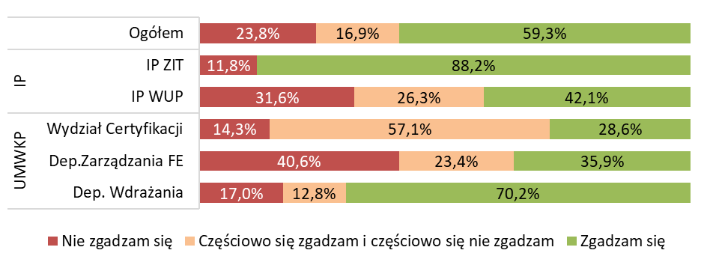
Źródło: CAWI IZ/IP (n=251).
Znaczna część pracowników Departamentu Zarządzania jest zdania, że w tym zakresie istnieją istotne braki. Wskazują oni w szczególności na brak pomieszczenia socjalnego dla pracowników, co jest nie tylko niekomfortowe, ale także niehigieniczne, szczególnie gdy są zmuszeni myć swoje naczynia w umywalce w toalecie. Brak lodówki także jest odczuwalnym problemem, szczególnie w cieplejsze dni, a dodatkowo brak klimatyzacji w wielu pomieszczeniach ogranicza komfort pracy w tym czasie. Pracownicy wskazywali także na fakt, że ich pomieszczenia dawno nie były remontowane. Pracownicy Departamentu Wdrażania, którzy także wyrazili swoje niezadowolenie z warunków panujących w miejscu pracy, wskazywali dodatkowo, że muszą z własnych środków zapewniać środki higieniczne oraz podstawowy sprzęt AGD w biurze. Oceny różnią się w zależności od lokalizacji, w której pracują na co dzień uczestnicy badania. W budynku głównym, przy Placu Teatralnym, praca odbywa się przeważnie w mniejszych pokojach. Część pomieszczeń wymaga remontu. W przypadku lokalizacji przy Szosie Bydgoskiej (tzw. Arpol) pracownicy zajmują nowszy budynek, jednak nie przystosowany pierwotnie do roli biurowej. Szczególnie problematyczne bywa zapewnienie komfortowej temperatury zimą. Część pomieszczeń ma charakter open space, co ułatwia komunikację, ale utrudnia skupienie się na pracy. W przypadku lokalizacji przy ul. Skłodowskiej-Curie (tzw. Elana) warunki pracy są stosunkowo dobre. Pracują w niej głównie pracownicy Departamentu Wdrażania (odpowiedzialni za wybór projektów i kontraktację) i Wydziału Certyfikacji oraz osoby odpowiedzialne za RLKS. W pokojach przeważnie pracują po 2-3 osoby, co daje komfort. Pokoje są w większości klimatyzowane, a budynek został kilka lat wcześniej wyremontowany, znacznie poprawiając warunki pracy. Przed remontem problematyczne było zarówno zimą jak i latem zapewnienie temperatury odpowiedniej do pracy. Obecnie dostępne jest także pomieszczenie socjalne.
Dla pracowników IZ istotnym problemem jest nie tylko przypisane im miejsce pracy, ale częste zmiany lokalizacji. Dla wielu zatrudnionych są one problematyczne, w szczególności, gdy z jednego końca miasta muszą się przenieść na inny. Szczególnie kłopotliwe jest to dla osób, które wokół miejsca pracy zorganizowały istotne elementy swojego życia prywatnego, na przykład umieszczając małe dzieci w placówkach blisko danej lokalizacji. Nagłe przeniesienie z jednego biura do innego istotnie utrudniają im logistykę związaną z życiem prywatnym.
Pracownicy IP WUP mają znaczące zastrzeżenia w zakresie warunków w miejscu pracy, w szczególności w odniesieniu do braku zaplecza socjalnego i wody dla pracowników. Pracę utrudniają także warunki lokalowe. Pokoje w WUP są wieloosobowe, co utrudnia skupienie, szczególnie gdy inni pracownicy muszą prowadzić rozmowy telefoniczne. Stosunkowo najlepiej warunki socjalne ocenili pracownicy IP ZIT BydOF, dodatkowo nie wskazując żadnych istotnych braków w tym zakresie.

Podsumowanie
System realizacji FEdKP 2021–2027 opiera się na stabilnych i doświadczonych zasobach kadrowych, jednak mierzy się z wyzwaniami charakterystycznymi dla aktualnej fazy wdrażania programu. Zidentyfikowane problemy dotyczą głównie przeciążenia pracą w komórkach wdrożeniowych i kontrolnych, okresowych spiętrzeń wynikających z kumulacji naborów oraz presji terminowej. W badaniu zwrócono uwagę, że skutkiem nadmiernego obciążenia jest nie tylko ryzyko błędów i opóźnień, ale także narastające zmęczenie kadry i pogarszająca się płynność komunikacji między wydziałami.
Temat rotacji kadr jest w systemie wyraźnie zauważalny – zarówno w wymiarze faktycznym, jak i potencjalnym. W części wydziałów odejścia doświadczonych pracowników osłabiały pamięć instytucjonalną, wydłużały procesy decyzyjne i zwiększały obciążenie pozostałych członków zespołów. Jednocześnie badania wskazują, że skala rotacji nie uzasadnia obecnie wprowadzania zmian strukturalnych w systemie realizacji. W obecnej perspektywie kluczowe jest raczej wzmocnienie czynników stabilizujących — poprawa komunikacji wewnętrznej, zwiększenie przewidywalności obiegu informacji oraz zapewnienie adekwatnego dopasowania szkoleń do potrzeb poszczególnych zespołów i stanowisk.
Szczególnie istotne jest doprecyzowanie mechanizmów współpracy między wydziałami, zwłaszcza na styku etapów naboru, oceny, kontroli i rozliczania projektów. Wymaga to zarówno lepszej koordynacji terminów naborów, jak i wdrożenia regularnych oraz doraźnych spotkań roboczych, umożliwiających szybkie uzgodnienia między komórkami. W zakresie rozwoju kompetencji należy kontynuować działania szkoleniowe, ale przy większym zróżnicowaniu ich tematyki i poziomu trudności. W szczególności wskazane jest zwiększenie liczby szkoleń o charakterze praktycznym i narzędziowym, uwzględniających specyfikę pracy poszczególnych wydziałów.

Obsługa projektów w cyklu życia: od naboru do rozliczenia
Opisane w niniejszym rozdziale procesy przebiegają w różny sposób w Instytucji Zarządzającej, Instytucjach Pośredniczących WUP oraz ZIT. Zróżnicowanie to wynika przede wszystkim z odmiennych struktur organizacyjnych oraz specyfiki zadań poszczególnych jednostek. Część rozbieżności ma charakter techniczny i dotyczy sposobu realizacji poszczególnych etapów. W dalszej części rozdziału przedstawiono wspólne elementy procesów zachodzących w badanych instytucjach, a także wskazano istotne różnice w ich przebiegu i organizacji.
  - Organizacja i przebieg procesu naboru i oceny projektów
Harmonogram i przewidywalność naborów
U podstaw organizacji systemu wyboru projektów leży zasada, zgodnie z którą IZ jest zobowiązana opublikować dokument zawierający zestawienie planowanych naborów. W przypadku naborów prowadzonych przez IP, opiniują one i ewentualnie wskazują modyfikacje do propozycji przedłożonych przez IZ. Rytm publikacji i aktualizacji określa Ustawa z dnia 28 kwietnia 2022 r. o zasadach realizacji zadań finansowanych ze środków europejskich w perspektywie finansowej 2021-2027. Zgodnie z przyjętymi w niej zapisanymi, Instytucja Zarządzająca w terminie do 6 miesięcy od zatwierdzenia programu przez Komisję Europejską, publikuje zestawienie zawierające nabory planowane na następnych 12 miesięcy, a później regularnie aktualizuje ten harmonogram (nie rzadziej niż na koniec każdego kwartału). Publikowanie harmonogramów naborów zdecydowanie pozytywnie wpływa na przewidywalność dla wnioskodawców, ułatwiając im zaplanowanie projektów.
Beneficjenci obecnej perspektywy finansowej opracowują koncepcje swoich projektów przeważnie przed opublikowaniem informacji o konkretnym naborze. Zręby projektów powstają najczęściej w momencie uwzględnienia odpowiedniego naboru w harmonogramie lub nawet wcześniej (75% w przypadku EFRR, 65% w przypadku EFS+). Jednak blisko 30% beneficjentów EFS+ zaczęło opracowywanie koncepcji swoich projektów dopiero po uruchomieniu naborów.
Bardziej zaawansowane prace przygotowawcze, z uwzględnieniem konkretnych zadań, budżetu czy harmonogramu, rozpoczynają się najczęściej po zaplanowaniu naboru przez IZ lub IP - tak deklaruje około 30% beneficjentów w przypadku EFRR i około 25% z EFS+. Jednak aż połowa wnioskodawców EFS+ do tego etapu planowania przechodzi dopiero po uruchomieniu procesu przyjmowania wniosków. Tym samym czas na zgromadzenie całej dokumentacji aplikacyjnej (w szczególności dokumentacji budowlanej, dokumentacji od partnerów projektów i zgód z zewnętrznych instytucji, np. Regionalnej Dyrekcji Ochrony Środowiska), i koordynację tych prac z ewentualnymi partnerami okazuje się dla nich zbyt krótki. Jak podkreślali beneficjenci, dopiero dokumenty, publikowane w ogłoszeniach o naborach, określają ramy wystarczające dla szczegółowego zaplanowania projektu.
Czasami zdarza się, że nawet pełna dokumentacja publikowana przez instytucję ogłaszającą nabór nie jest wystarczająca dla wnioskodawcy. W trakcie wywiadu grupowego wskazywano na sytuację, w której po spotkaniu informacyjnym dla danego naboru wnioskodawca musiał zrewidować i zmienić wiele założeń projektowych, które już były przez niego roboczo wpisane do wniosku o dofinansowanie. W przypadku projektów inwestycyjnych, które co do zasady przygotowywane są zanim pojawią się dedykowane im nabory, nie zawsze możliwe jest pozyskanie przez wnioskodawców wymaganej dokumentacji technicznej i projektowej, w tym decyzji administracyjnych, uzgodnień i pozwoleń. Co prawda w regulaminach przeważnie dopuszcza się możliwość dostarczenia pozwoleń opatrzonych klauzulą ostateczności na późniejszym etapie, jednak beneficjenci deklarowali problematyczność zapewnienia gotowości technicznej w wymaganym czasie. W efekcie konieczność uzyskania wielu zgód i pozwoleń opóźniła proces, zmuszając potencjalnych beneficjentów do wnioskowania o wydłużenie terminu składania wniosku.

Organizacja po stronie IZ/IP
Wnioski z badania ankietowego i wywiadów pogłębionych z przedstawicielami IZ i IP wskazują, że co do zasady organizacja i przebieg procesu naboru odbywa się sprawnie. Komórki organizacyjne zaangażowane w nabory działają w oparciu o Instrukcje Wykonawcze, które precyzują zakres zadań realizowanych przez poszczególne komórki.
Zidentyfikowane wąskie gardła związane z przygotowywaniem naborów dotyczyły długiej ścieżki ich przygotowywania, w tym określania kryteriów i regulaminów. Z tego powodu dochodzi niekiedy do opóźnień rzutujących na cały proces.
Uczestnicy badań ankietowych i wywiadów zwrócili m.in. uwagę na niekiedy zbyt długi proces podejmowania decyzji w zakresie kryteriów wyboru projektów. W przypadku dokumentów opracowanych przez IZ regulaminy poszczególnych naborów oraz kryteria muszą zostać przekazane do szeregu komórek organizacyjnych, z których każda dokonuje ich weryfikacji, akceptacji i podpisu. Dopiero po zakończeniu tego etapu projekt kryteriów może zostać przedstawiony na posiedzeniu Zarządu Województwa, a następnie jest przyjmowany przez Komitet Monitorujący. Posiedzenia te odbywają się cyklicznie, zazwyczaj raz w tygodniu. W przypadku naborów za które odpowiada WUP, propozycje kryteriów wyboru opracowywane są w IP, a następnie konsultowane z IZ. Obie IP odpowiadają również za przygotowanie dokumentacji naborów, w tym ogłoszeń o naborze i ich regulaminów.
Mimo generalnie sprawnego przeprowadzenia procesów naboru i oceny projektów, badanie ujawniło problem organizacyjny istotnie utrudniający sprawne ich obsłużenie. Harmonogram naborów jest tak przygotowywany, że wielokrotnie następuje w nim spiętrzenie postepowań, które kończą się w tym samym czasie. Powoduje to nagromadzenie obowiązków komórek odpowiedzialnych za wybór, których pracownicy nieraz muszą pracować po godzinach.
Jak wynika z deklaracji respondentów, ponad 40% pracowników Wydziału Wyboru EFRR czasami pracuje w nadgodzinach, a 60% jest na tyle przeciążonych pracą, że nie mogą w terminie wykonywać powierzonych im zadań. W przypadku Wydziału Wyboru EFS+ praca po godzinach zdarza się rzadziej, jednak na problem z terminową realizacją powierzonych zadań wskazała połowa badanych pracowników. Podobnie jest w instytucjach pośredniczących. W IP ZIT BydOF i IP WUP także ponad 40% pracowników odpowiedzialnych za nabory i oceny projektów deklaruje, że pracują w nadgodzinach.
Przykład długiej ścieżki decyzyjnej na etapie oceny projektów, opisał jeden z pracowników zajmujących się EFRR.
W przypadku oceny projektów z EFRR, pismo z wynikami przechodzi bardzo długą ścieżkę akceptacji: sprawdza po pracowniku najpierw drugi pracownik, potem koordynator, następnie kierownik, naczelnik, z-ca dyrektora i na końcu dyrektor i każdy z nich nanosi swoje uwagi i w związku z tym takie pismo potrafi wyjść do Wnioskodawcy nawet po kilku tygodniach od utworzenia. Jednak procedura ta w IW jest opisana nieco krócej: Pracownik WWP EFRR przygotowuje pismo zgodnie z przyjętym wzorem (w tym przypadku nie obowiązuje zasada „dwóch par oczu”), następnie przekazuje ją do akceptacji (w procesie jest to opisane jako „koordynator/ kierownik/ naczelnik WWP EFRR DW), a całość akceptuje Dyrektor DW przed wysłaniem. Także w praktyce angażuje się w proces 7 osób, a według IW powinno być to 5 osób. Ponadto, wzór pisma w znacznym stopniu determinuje co powinno się znaleźć w piśmie do wnioskodawcy. Oprócz informacji technicznych o wniosku należy jedynie uzupełnić, w których kryteriach projekt nie uzyskał maksymalnej liczny punktów lub których nie spełnił.
Takie rozciągnięcie procesu oceny istotnie skraca czas na podpisanie umów, co jest szczególnie problematyczne, gdy plan kontraktacji zakłada pewne terminy, szczególnie pod koniec roku. Wydłużone ścieżki decyzyjnej i czas oczekiwania na odpowiedzi lub zatwierdzenia ze strony poszczególnych komórek organizacyjnych są wskazywane jako główny problem całego systemu realizacji Programu. Nie ograniczają się one do etapu naboru i oceny. Wielostopniowy proces akceptacji jest pochodną struktury organizacyjnej. Jak wynika z informacji od IZ, były podejmowane próby uproszczenia lub skrócenia niektórych procedur. Jednak nie spotkały się z pozytywnym przyjęciem.
Ocena procesu z perspektywy beneficjentów
Ogłoszenia o naborach w ramach FEdKP 2021-2027 publikowane są na stronie programu https://funduszeue.kujawsko-pomorskie.pl/nabory/. Ponieważ znaczna część wnioskodawców to podmioty, które już wcześniej realizowały projekty ze środków Polityki Spójności, nie mają one problemów z dotarciem do ogłoszeń o naborze. Ponad 85% badanych beneficjentów stwierdziło, że są one łatwe do znalezienia, choć wciąż dla części badanych ich umiejscowienie na portalu nie było oczywiste. Zdaniem badanych, informacje są dobrze widoczne i odpowiednio oznaczone. Intuicyjna nawigacja, logiczny układ treści oraz możliwość filtrowania ogłoszeń ułatwiają szybki dostęp do interesujących naborów. Wysoka przejrzystość i dostępność tych informacji znacząco wpływają na komfort potencjalnych wnioskodawców i sprawność przygotowania projektów.
Mimo ogólnie pozytywnych ocen, niektórzy badani wskazywali na ograniczoną czytelność menu na stronie internetowej Programu i trudności ze znalezieniem naboru przy włączonym filtrowaniu oraz brak możliwości wyboru odpowiedniego działania, ponieważ filtry obejmują jedynie poziom Priorytetów, brak jest natomiast możliwości wybrania interesującego dany podmiot działania, co znacząco ułatwiłoby odnalezienie interesujących informacji.
Inne regiony różnie rozwiązały ten problem. Przede wszystkim w menu dość powszechna jest możliwość wyboru działania - czasami po wskazaniu konkretnego priorytetu, a czasami po wybraniu działania z listy, jak widać na zaprezentowanych grafikach.
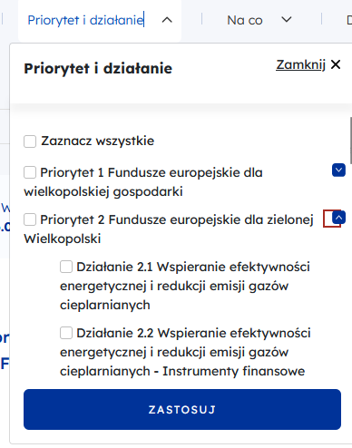
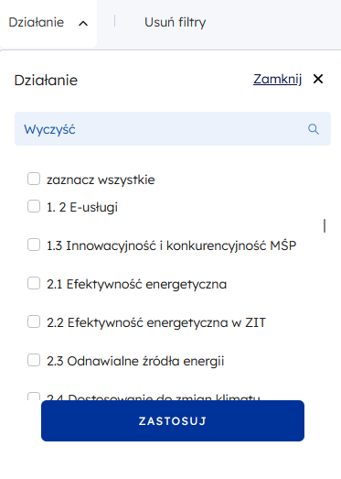
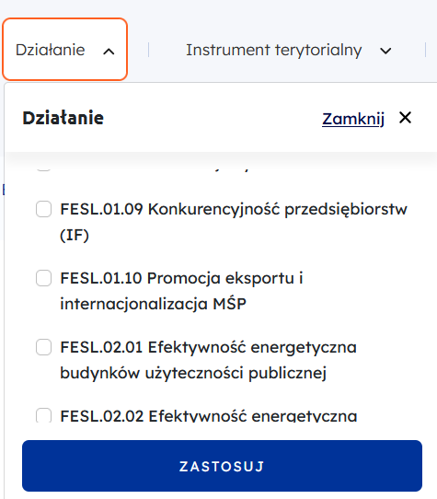
Śląskie Wielkopolskie Mazowieckie
Kolejnym problemem, na który zwrócili uwagę badani jest wprowadzająca w błąd zakładka dotycząca naborów planowanych. Jak wskazał jeden z respondentów, po wybraniu filtra „Planowane” na stronie FEdKP system nie pokazuje żadnego nadchodzącego postępowania. Potencjalni beneficjenci, którzy trafią na tę stronę, nie mając wiedzy o harmonogramie naborów, mogą uznać, że interesujące ich wsparcie nie jest wcale zaplanowane. To z kolei prowadzić może do sytuacji, w które nie złożą oni wniosków z uwagi na brak wiedzy o nadchodzących naborach.
Warto zauważyć, że część regionów publikuje informacje o nadchodzących naborach, wraz z dokumentacją, na długo przed terminem przyjmowania wniosków, dając tym samym wnioskodawcom więcej czasu na zapoznanie się z dokumentacją. Nabory takie można wyszukać nawet z miesięcznym wyprzedzeniem. Przykłady takiego podejścia widoczne są na stronach FEWM (warmińsko-mazurskie), FESL (śląskie), FESW (świętokrzyskie), FEL (lubelskie) i FEP (pomorskie) oraz FEPK (podkarpackie). W pozostałych serwisach programów regionalnych perspektywy 2021-2027 termin uruchomienia naboru był jednocześnie terminem jego ogłoszenia.
Wcześniejsze publikowanie informacji o naborach jest więc dość częstą praktyką, stosowaną w co trzecim regionie. Pomiędzy regionami widać jednak różne podejście w zakresie tego jak bardzo ogłoszenie o naborze wyprzedza sam termin przyjmowania wniosków. Część instytucji organizujących nabory ogłasza je na około tydzień lub dwa przed startem, zdarzają się jednak przypadki województw, które ogłaszają nabory nawet z miesięcznym wyprzedzeniem lub większym. Przykładowo nabór FEWM.05.01-IZ.00-002/25 Infrastruktura edukacyjna ogłoszono 01.07.2025, 7 i 22 sierpnia opublikowano odpowiedzi na pojawiające się pytania, 25.08 zmieniono regulamin wyboru, a termin składania wniosków był od początku zaplanowany od 12.09.2025 r. do 30.09.2025 r.
Warto także spojrzeć na serwis programu Fundusze Europejskie dla Lubelskiego 2021-2027. Choć same nabory są publikowane z niedużym wyprzedzeniem, wynoszącym między 1 a 3 tygodniami przed datą ich uruchomienia, to potencjalni beneficjenci nie mogą nie zauważyć informacji o planowanych postępowaniach, która wyświetla się bardzo wyraźnie ponad listą naborów.

Rysunek 1 Informacja o naborze w ramach programu Fundusze Europejskie dla Lubelskiego 2021-2027 uruchamianym 25.09, a opublikowanym 18.09.2025 r.
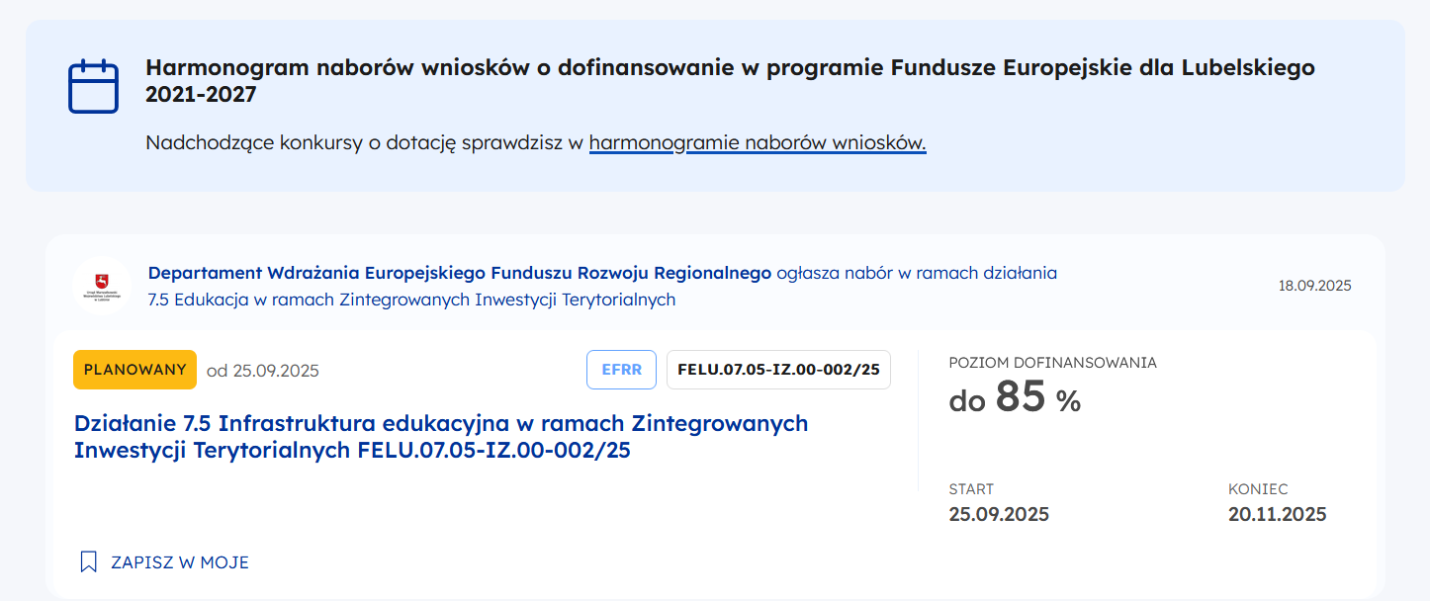
Źródło: Strona naborów w programie Fundusze Europejskie dla Lubelskiego 2021-2027 [dostęp 22.09.2025]
Rysunek 2 Informacja o naborze w ramach programu Fundusze Europejskie dla Warmii i Mazur 2021-2027 uruchamianym 17.11 opublikowana 22.09.2025 r.
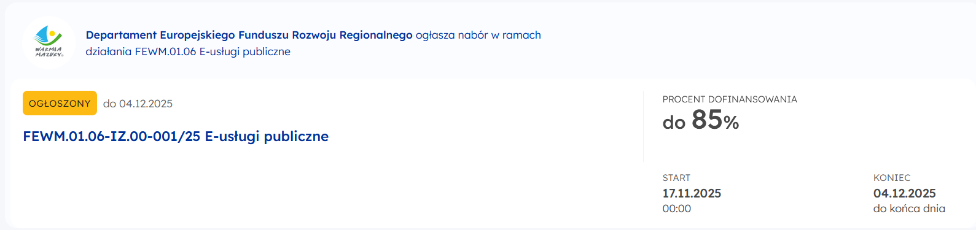
Źródło: Strona naborów w programie Fundusze Europejskie dla Warmii i Mazur 2021-2027 [dostęp 22.09.2025]

Rysunek 3 Informacja o naborze w ramach programu Fundusze Europejskie dla Pomorza 2021-2027 uruchamianym 22.10.2025 opublikowana 18.11.2024 r.
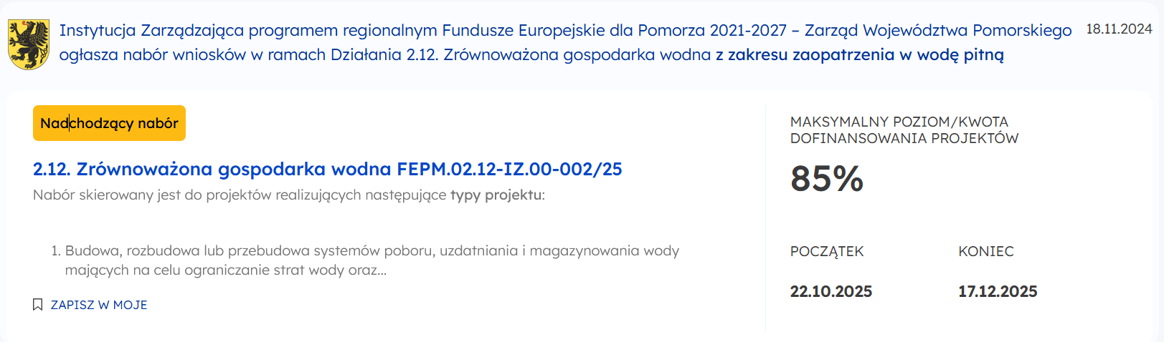
Źródło: Strona naborów w programie Fundusze Europejskie dla Pomorza 2021-2027 [dostęp 22.09.2025]

Rysunek 4 Informacja o naborze w ramach programu Fundusze Europejskie dla Świętokrzyskiego 2021-2027 uruchamianym 17.11.2025 opublikowana 17.09.2025 r.
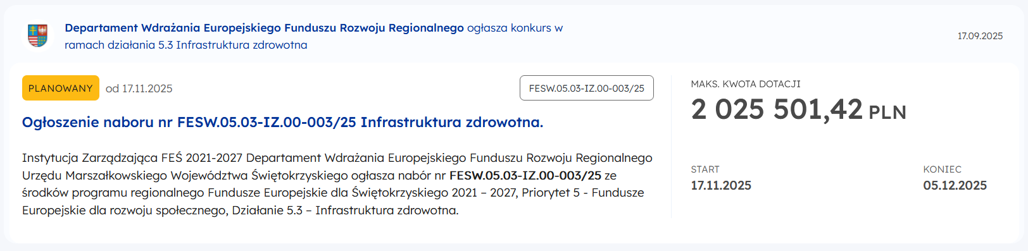
Źródło: Strona naborów w programie Fundusze Europejskie dla Świętokrzyskiego 2021-2027 [dostęp 22.09.2025]

Rysunek 5 Informacja o naborze w ramach programu Fundusze Europejskie dla Wielkopolski uruchamianym 3.10.2025 opublikowana 19.09.2025 r.
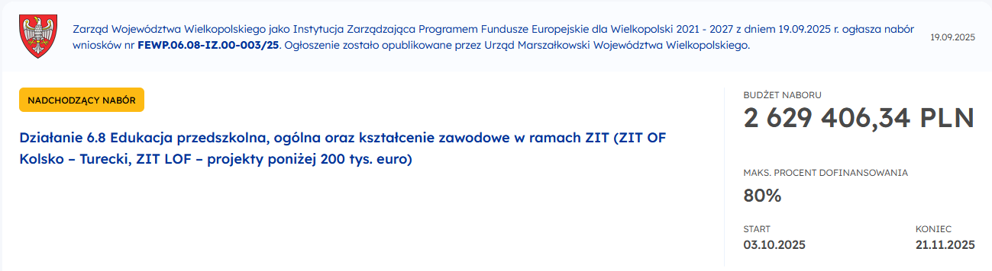
Źródło: Strona naborów w programie Fundusze Europejskie dla Wielkopolskiego 2021-2027 [dostęp 22.09.2025]
Składanie wniosku o dofinansowanie
Z perspektywy większości beneficjentów etap przygotowania i złożenia wniosku o dofinansowanie projektu nie jest trudniejszy, niż w RPO WKP 2014-2020. Niespełna połowa badanych uważa, że podobny poziom skomplikowania obowiązywał w obu perspektywach, a 40% jest zdania, że łatwiej jest im poruszać się w systemie naborów w FEdKP 2021-2027, niż w programie regionalnym poprzedniej perspektywy. Ułatwienia częściej dostrzegają beneficjenci projektów finansowanych z EFRR – połowa uważa, że teraz jest łatwiej – niż EFS+, gdzie tylko co trzeci jest tego zdania.
Zdaniem większości beneficjentów (87%), ogłoszenia o naborze zawierają wszystkie niezbędne informacje. Wśród braków wskazywanych w badaniu internetowym pojawiło się zastrzeżenie, że dokumentacja nie zawiera najczęściej zadawanych pytań i odpowiedzi. Z pewnością nie jest to zarzut, który dotyczy wszystkich organizowanych postępowań, jednak wskazuje na potrzebę rozbudowania tego elementu. Język ogłoszeń jest zrozumiały dla 9 na 10 beneficjentów, jednak nawet ci, którzy pozytywnie go oceniali przyznają, że nie jest całkiem precyzyjny. Beneficjenci wskazywali, że niektóre typy działań są niejasne, określane ogólnymi, pojemnymi pojęciami, a podawane przykłady traktowane są później jako katalog zamknięty. Co więcej, brak szczegółowego katalogu kosztów kwalifikowalnych utrudnia im przygotowanie projektu i napisanie prawidłowego wniosku.
Opis procesu naborów w ramach instrumentów finansowych
Wsparcie w postaci instrumentów finansowych jest wdrażane w wybranych działaniach poprzez Menedżera Funduszu Powierniczego (MFP), będącego beneficjentem wsparcia, który wybiera następnie pośredników finansowych, kierujących wsparcie do odbiorców ostatecznych. MFP został wybrany w naborach niekonkurencyjnych, w których wnioskodawcą uprawnionym do złożenia wniosku o dofinansowanie projektu był Kujawsko-Pomorski Fundusz Rozwoju sp. z o.o. Pierwsze nabory prowadzone przez MFP na pośredników finansowych zostały późno uruchomione, co nie było bezpośrednio konsekwencją późnego uruchomienia samego Programu. Wydłużenia terminów startu IF wynikały m.in. z kontroli uprzednich Urzędu Zamówień Publicznych i konieczności uzyskania formalnych rozstrzygnięć i dostosowania dokumentów powstających w latach 2021-2022 do aktualnych realiów. Weryfikacji wymagały założenia oferowanych produktów, szczególnie w zakresie finansowym z uwagi na istotną zmianę kursu Euro i stóp procentowych, a w konsekwencji – wskaźników. Czasochłonne i problematyczne było także przygotowanie rozwiązań wdrożeniowych dostosowanych do nowych instrumentów, w szczególności w zakresie komponentu umorzeniowego. Konieczne było także wypracowanie precyzyjnych definicji i interpretacji kryteriów premiujących, w tym w zakresie automatyzacji i cyfryzacji. Barierą były także interpretacje związane z dokumentowaniem zakupu używanych środków trwałych oraz odstępstw od wykluczenia zakupu ze środków pożyczki urządzeń wykorzystujących paliwa kopalne. Wszystkie te elementy stanowiły utrudnienia na etapie uruchamiania instrumentów zaplanowanych w Strategii Inwestycyjnej.
Specyfika naborów na projekty w ramach polityki terytorialnej
Polityka terytorialna jest wdrażana w FEdKP 2021-2027 w ramach instrumentów ZIT, RLKS IIT. W województwie kujawsko-pomorskim funkcjonuje 5 ZIT: Bydgoszczy, Torunia, Włocławka, Inowrocławia i Grudziądza. Tylko dla pierwszego z nich powołano dedykowaną IP, której IZ powierzyła część zadań związanych z wdrażaniem instrumentu ZIT dla Bydgoszczy. Pozostałe ZIT obsługiwane są przez IZ. RLKS realizowany jest w oparciu o strategie rozwoju lokalnego kierowanego przez społeczność, w FEdKP 2021-2027 wsparcie takie trafia do 27 LST. Z kolei IIT funkcjonuje dla 12 Obszarów Prowadzenia Polityki Terytorialnej (OPPT) dla: Brodnicy, Grudziądza, Inowrocławia, Lipna, Mogilna, Nakła nad Notecią, Radziejowa, Rypina, Sępólna Krajeńskiego, Świecia, Tucholi, Wąbrzeźna i Żnina. Dodatkowo IIT obejmuje działania związane z rewitalizacją, prowadzoną w oparciu o gminne programy rewitalizacji.
Nabory dedykowane polityce terytorialnej (głównie ZIT i OPPT), obsługiwane przez IZ bywały problematyczne. Instrumenty terytorialne zwiększają nakłady koordynacyjne po stronie instytucji, co bywa niewidoczne dla beneficjenta, ale jest wyraźne w doświadczeniu operacyjnym IZ. Jak wynika z badań terenowych Wnioskodawcy wielokrotnie wnosili o przedłużanie naborów, mieli problem ze złożeniem wniosków o odpowiedniej gotowości technicznej lub też z samym przygotowaniem projektu i wpisaniem go w ramy wniosku o dofinansowanie (WoD).
Po części problem ten wynikał ze specyfiki instrumentów ZIT i OPPT, zgodnie z którą organizowano nabory na projekty z list podstawowej zawartych we właściwej strategii ZIT lub IIT dla OPPT. Działało to demotywująco szczególnie w zakresie terminowości przygotowywanych projektów. Ponadto, uruchamianie naborów na pojedyncze projekty, w których nieraz wnioski nie były składane lub wycofywanie ich przez wnioskodawców, generowało duże obciążenie pracy po stronie komórek odpowiedzialnych za przygotowanie i przeprowadzenie naborów, jednocześnie nie przekładając się na kontraktację.
Porównanie naborów FEdKP 2021-2027 z innymi programami regionalnymi
Do maja 2025 r. w województwie kujawsko-pomorskim uruchomiono niemal najwięcej w całym kraju naborów (więcej miał jedynie program dla Dolnego Śląska). Nie przełożyło się to jednak na dużą liczbę wniosków. Pod tym względem FEdKP zajmuje pozycję trzecią od końca, z 1131 wnioskami. Oznacza to, że duże nakłady pracy przeznaczone na uruchomienie naboru (m.in. opracowanie kryteriów, przygotowanie regulaminów i dokumentacji towarzyszącej naborom, powołanie KOP etc.), nie przekładają się na kontraktację środków.
Wykres 17. Liczba naborów (lewa oś), złożonych wniosków i podpisanych umów (prawa oś) w programach regionalnych perspektywy finansowej 2021-2027
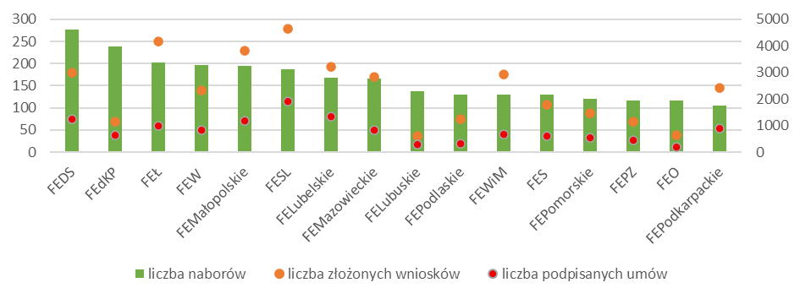
Źródło: CST2021, stan na 31.05.2025 r.
Analiza danych dotyczących liczby złożonych wniosków i podpisanych umów wskazuje, że problemem nie jest jakość dokumentacji aplikacyjnej, ponieważ średnio 1 złożony wniosek przekłada się na 0,57 projektów, dla których podpisano umowy, co jest wynikiem najlepszym w kraju. Problemem jest niewielka liczba wniosków składanych w naborach, która w województwie kujawsko-pomorskim wynosi średnio 4,73. Niższa była jedynie w województwie lubuskim (4,36). Co więcej jest spora liczba naborów, w ramach których nie złożono żadnych wniosków.
Wykres 18.Średnia liczba wniosków i umów przypadających na 1 nabór (lewa oś) oraz średnia liczba umów przypadających na 1 złożony wniosek (prawa oś)
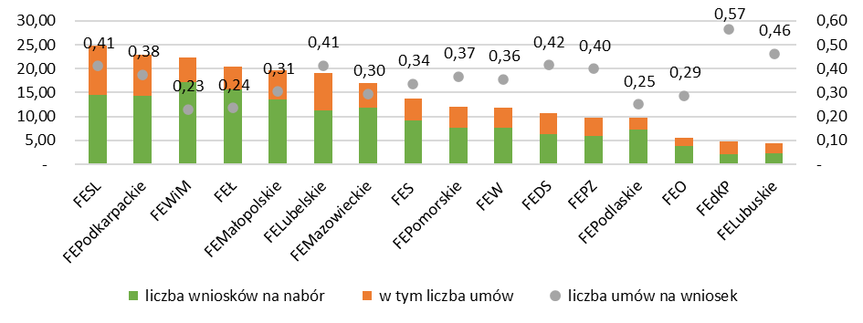
Źródło: CST2021, stan na 31.05.2025 r.
Częściowo na statystyki dotyczące naborów mają wpływ instrumenty terytorialne. W tym zakresie województwo kujawsko-pomorskie znajduje się w grupie regionów o najwyższych alokacjach w ramach tych instrumentów. Mimo stosunkowo wysokiej kontraktacji w tym obszarze, statystyki naborów nie wyglądają korzystnie. Po pierwsze wnioskodawcy wiedzą, że środki są dla nich niejako zarezerwowane, więc nie mają wystarczających bodźców dla terminowego przygotowania kompletnej dokumentacji. Po drugie, nabory w polityce terytorialnej, która obejmuje bardzo szeroki katalog działań, uruchamiane są czasami dla 1-2 projektów. Jednak nadkłady pracy po stronie IZ są takie same, jakby przygotowano nabór na kilkukrotnie więcej wniosków.
Podsumowując, jak potwierdzali w wywiadach i badaniach ankietowych zarówno przedstawiciele IZ i IP, jak i beneficjenci, informacje o naborach są czasami mało przystępne, brak jest również praktycznych wskazówek dotyczących przygotowania wniosków. Czas przeznaczony na nabory nie jest wystarczający dla wszystkich potencjalnych wnioskodawców na przygotowanie kompletnej dokumentacji aplikacyjnej. Dotyczy to w szczególności mniejszych samorządów i nowych wnioskodawców, którzy nie mają doświadczenia w realizacji projektów unijnych. Kumulacja naborów w krótkim czasie, przy jednoczesnym braku praktycznych materiałów informacyjnych dla wnioskodawców może się przekładać na rezygnacje z ubiegania się o wsparcie.
  - Praktyka zawierania umów i zmiany w projektach
Podpisanie umowy o dofinansowanie projektu w ramach FEdKP 2021–2027 następuje po zatwierdzeniu listy wybranych projektów uchwałą Zarządu Województwa. W przypadku projektów wdrażanych przez IP, podpisanie umowy następuje po przekazaniu przez IZ informacji o wyborze projektów. Na tym etapie instytucja odpowiedzialna przesyła do wnioskodawców pisma z prośbą o dostarczenie dokumentów niezbędnych do zawarcia umowy. Termin na ich złożenie różni się w zależności od instytucji – w IZ i w IP ZIT BydOF wynosi 21 dni roboczych, natomiast w WUP zwykle 7 dni roboczych od dnia wezwania. W praktyce czas ten bywa zróżnicowany – część wnioskodawców przekazuje je szybciej, inni korzystają z pełnego okresu przewidzianego procedurą.
Po wpłynięciu dokumentacji prowadzone jest jej sprawdzenie pod kątem formalnym i merytorycznym. We wszystkich trzech instytucjach (IZ, IP WUP, IP ZIT BydOF) obejmuje to weryfikację kompletności dokumentów, zgodności danych z wnioskiem o dofinansowanie, sprawdzenie wykluczenia w rejestrach Ministerstwa Finansów i sankcji UE oraz weryfikację oświadczeń o bezstronności. W przypadku wykrycia nieprawidłowości lub podejrzenia nadużycia finansowego podpisanie umowy zostaje wstrzymane do czasu wyjaśnienia sprawy, zgodnie z art. 61 ustawy wdrożeniowej. W razie stwierdzenia braków lub wątpliwości instytucja wzywa do uzupełnienia. Jeżeli wszystkie wymogi zostają spełnione, a dokumentacja nie budzi zastrzeżeń, możliwe jest przejście do etapu zawarcia umowy.
Sam proces podpisywania obejmuje kilka szczebli zatwierdzenia. W IZ projekt umowy jest zatwierdzany przez kierownika BONU (EFRR lub EFS+) DW, a następnie opiniowany przez radcę prawnego, który podpisuje kartę obiegu projektu, następnie projekt umowy trafia do WNU DW, później dyrektora DW, pracownika i Naczelnika WKFU, w dalszej kolejności kontrasygnatę na umowie składa skarbnik. Po tych etapach umowa trafia do podpisu do beneficjenta, a na zakończenie podpisuje ją Marszałek wraz z Członkiem Zarządu WKP lub inna/e osoba/y upoważniona/e. W IP (WUP) proces ma prostszą strukturę – wymaga akceptacji Kierownika Oddziału i Kierownika Wydziału, następnie radcy prawnego po którym umowę podpisuje dyrektor WUP, a w przypadku zaciągania zobowiązań finansowych – również główny księgowy. W ZIT umowa jest zatwierdzana przez zastępcę dyrektora Biura ZIT, kontrasygnowana przez skarbnika miasta i podpisywana przez Prezydenta Miasta..
Umowy mogą być zawierane w formie papierowej lub elektronicznej – jest to uzgadniane z beneficjentem. W obecnej perspektywie dominującą formą stała się umowa elektroniczna (ok. 70% przypadków), co znacząco przyspiesza proces. W perspektywie 2014–2020 dostępna była wyłącznie forma papierowa. Niezależnie od formy, umowa wymaga zebrania wielu podpisów, co może wydłużać procedurę. Po jej zawarciu projekt zostaje formalnie wprowadzony do systemu informatycznego i przekazany do dalszej obsługi w odpowiednim wydziale wdrażania.
Proces podpisywania umów z beneficjentami w ramach FEdKP 2021–2027 przebiega obecnie w sposób sprawny i zasadniczo bez większych opóźnień. Nie występują sytuacje, w których konieczne byłoby oczekiwanie przez wiele miesięcy – działania realizowane są na bieżąco. Jednocześnie wprowadzono istotne usprawnienie, które znacząco przyczyniło się do skrócenia czasu potrzebnego na finalizację umów. Dotyczy ono dokumentowania zakończonych postępowań przetargowych.
Do końca ubiegłego roku obowiązywała zasada, zgodnie z którą wnioskodawca, składając dokumenty do podpisania umowy, musiał dołączyć zakończone postępowania przetargowe albo oświadczenie, że takie postępowania nie zostały jeszcze przeprowadzone. W praktyce oznaczało to, że w przypadku posiadania zakończonych postępowań, dokumentacja była przekazywana do oceny przez Biuro Weryfikacji Postępowań PZP w ramach Wydziału Wdrażania Projektów EFRR. Prowadziło to niekiedy do opóźnień – szczególnie w sytuacji, gdy kumulowało się wiele zamówień do weryfikacji, a biuro dysponowało ograniczonymi zasobami kadrowymi.
Obecnie przyjęto rozwiązanie polegające na przeniesieniu obowiązku składania dokumentacji przetargowej na etap wdrażania projektu, już po podpisaniu umowy. Jeśli beneficjent nie zakończył postępowań, składa jedynie stosowne oświadczenie, a umowa może zostać zawarta bez konieczności oczekiwania na ocenę przetargów. Weryfikacja dokumentacji przetargowej następuje później, przy okazji rozliczania wydatków związanych z danym zadaniem. Dzięki temu proces podpisywania umów został istotnie przyspieszony.
Ocena współpracy po podpisaniu umowy z perspektywy beneficjentów i instytucji systemu realizacji, jest spójna. Obie strony dość dobrze oceniają współpracę, ale występujące wąskie gardła nadal wynikają z formalizacji i wieloetapowych akceptacji dokumentów powstających i wymaganych w trakcie realizacji projektów. Zrozumiałość przekazywanych informacji od IZ/IP do beneficjenta ci ostatni ocenili średnio na 4,50 na skali pięciostopniowej. Podobnie ocenili szybkość odpowiedzi na zadawane pytania (4,52) oraz całość wsparcia merytorycznego w zakresie realizacji projektu (np. wyjaśnianie wątpliwości, interpretacja wytycznych – 4,48). Średnio nieco wyżej beneficjenci ocenili dostępność opiekuna projektu – na 4,66. Oceny są jednak zróżnicowane ze względu na instytucję obsługującą beneficjenta. Projekty będące pod opieką IZ mają na wszystkich wymiarach nieco niższe oceny niż te, za wsparcie których odpowiadają pracownicy obu instytucji pośredniczących. Różnice te nie są istotne statystycznie.

Wykres 19 Ocena współpracy z instytucją od momentu podpisania umowy o dofinansowanie projektu. Skala od 1 do 5, gdzie 1 oznacza „bardzo źle” a 5 – „bardzo dobrze”
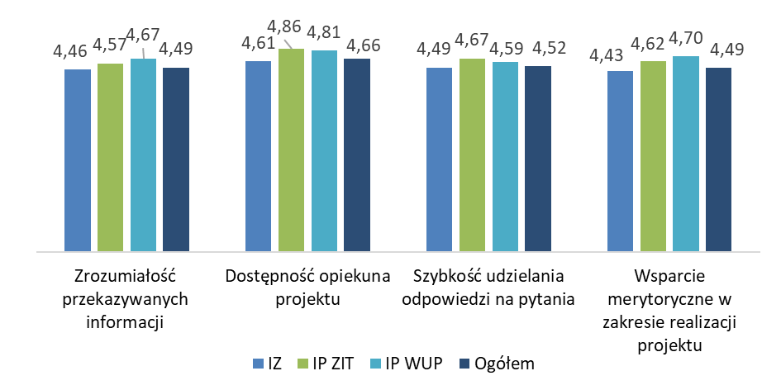
Źródło: CAWI beneficjentów programu (n=231).
Bieżąca współpraca beneficjentów z IZ i IP, oprócz rozliczania wniosków o płatność, przeważnie dotyczyła zmian w projekcie. Występowali oni o wydłużenie terminów realizacji, zmiany w budżecie i wskaźnikach oraz inne, np. związane z przekształceniem podmiotu, czy rezygnacją z części działań. Jak deklarują pracownicy IZ i IP, większość zmian była akceptowana po ocenie w zakresie zapisów wytycznych, kryteriów oceny i treści programu. Zmiany zgłaszane przez beneficjentów, które są niezgodne z obowiązującymi w danym naborze kryteriami wyboru nie uzyskiwały zgody ze strony instytucji. Jeżeli zmiana nie była w sprzeczności z obowiązującą dokumentacją i była racjonalna, odpowiednio uzasadniona, to pracownicy IZ i IP przychylali się do niej. Beneficjenci wysoko ocenili elastyczność instytucji w zakresie wprowadzania zmian do projektów, szczególnie IP ZIT BydOF i IP WUP. Odmowa zgody na niektóre zmiany była więc przez beneficjentów przeważnie przyjmowana jako uzasadniona.
Mimo ogólnie wysokiej oceny elastyczności IP i IZ w tym zakresie, proces weryfikowania i akceptowania zmian jest obciążający dla komórek odpowiedzialnych za wybór projektów. O zmiany wnioskują beneficjenci będący już w trakcie realizacji projektów, a ponowną weryfikację zgodności z kryteriami muszą przeprowadzić pracownicy odpowiedzialni za ocenę wniosków. Dotyczy to także sytuacji, które są bezsporne i mogłyby zostać zaakceptowane bez angażowania przeciążonego Wydziału. Jego pracownicy muszą każdorazowo weryfikować kryteria zamkniętych dawno naborów, aby sprawdzić czy wnioskowana zmiana nie wpłynęłaby na wybór projektu.
Wykres 20 Średnia ocena elastyczności instytucji w zakresie wprowadzania zmian do projektu. Skala od 1 – bardzo źle do 5 – bardzo dobrze
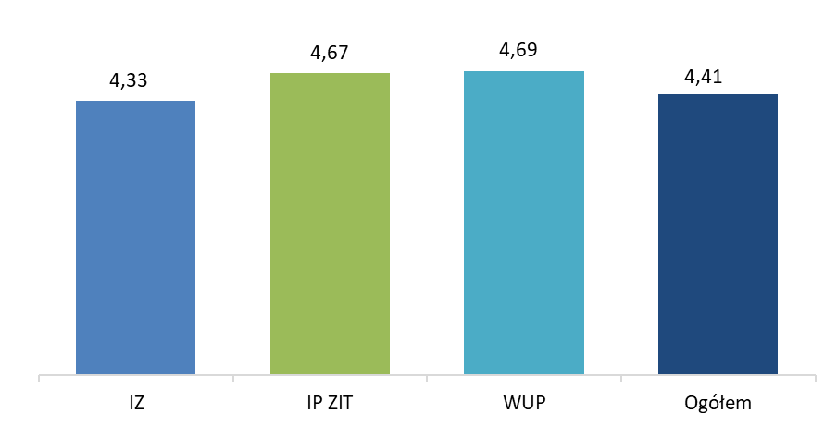
Źródło: CAWI beneficjentów (n=202 beneficjentów, którzy zgłaszali zmiany do projektu).
Zmiany w projektach, które są stałym elementem, wynikają także z powodów zewnętrznych takich jak nowelizacje prawa i interpretacje KE, stanowiąc jeden z elementów elastyczności całego systemu. Przykładowo, interpretacja KE dotycząca wkładu własnego w projektach grantowych wymagała zmian w SzOP, regulaminach oraz aneksowaniu umów. W badaniu nie zidentyfikowano problemów związanych ze zmianami wynikającymi z czynników zewnętrznych innych niż te wynikające z interpretacji KE w zakresie finansowania zakupu urządzeń wykorzystujących paliwa kopalne oraz problemów dotyczących pochodzenia wkładu własnego w projektach grantowych.

Proces weryfikacji i zatwierdzania wniosków o płatność
Rozliczanie wniosków o płatność przebiega według ustalonego schematu. Najpierw beneficjent przygotowuje wniosek o płatność (zaliczkową, pośrednią lub końcową) oraz załącza do niego wymagane dokumenty księgowe i rzeczowe, a następnie przesyła je za pośrednictwem SL2021. Wśród nich mogą się znaleźć między innymi dokumenty potwierdzające przeprowadzone procedury przetargowe zgodne z PZP lub zrealizowane w bazie konkurencyjności, dokumenty potwierdzające postęp robót, protokoły odbioru, faktury za roboty/usługi/dostawy, a w projektach z komponentami wsparcia uczestników także wykazy osób, rezultaty, odpowiednie oświadczenia.
Dokumentacja jest następnie rozpatrywana w odpowiednich Wydziałach lub Referatach Wdrażania, gdzie następuje ich weryfikacja formalna i merytoryczna z rozróżnieniem na trzy poziomy: minimalny, częściowy i kompleksowy, określone w IW dla IZ oraz IP. Opiekun projektu, zgodnie z zakresem wynikającym z analizy ryzyka danego projektu, sprawdza kompletność i prawidłowość oraz zgodność z harmonogramem płatności i wymagane podpisy.
Analiza ryzyka stanowi nowy element, który się pojawił w perspektywie 2021-2027 w IZ. W IP WUP, opisany proces był już obecny. W wyniku analizy ryzyka większość wniosków o płatność z projektów EFS+ jest oceniana na próbie dokumentów finansowych i pod kątem kwalifikowalności uczestników projektu. Sam fakt weryfikacji kwalifikowalności uczestników projektu również stanowi nowy element dla IZ, obecny od bieżącej perspektywy finansowej, choć w procedurach IP WUP obowiązywał już wcześniej. Trudność w pozyskaniu od uczestników projektu dokumentów potwierdzających zamieszkanie na terenie województwa często wydłuża proces weryfikacji wniosków o płatność.
W przypadku stwierdzenia braków, beneficjent jest wzywany do uzupełnień z określonym terminem odpowiedzi. Weryfikowane są także poniesione wydatki, w tym w zakresie zgodności z umową, budżetem, kategoriami kosztów, zasadami kwalifikowalności. Sprawdzany jest także postęp rzeczowy pod kątem wskaźników i ich powiązania z wydatkami w danym okresie. W przypadku projektów z EFS+, weryfikacja obejmuje również dokumentowanie uczestników projektów. Całość procesu weryfikacji wniosku o płatność jest zawsze prowadzona na zasadzie dwóch par oczu: sprawdza go nie tylko opiekun projektu, ale także druga osoba (przeważnie koordynator).
Weryfikacja zamówień publicznych i zasady konkurencyjności odbywa się równolegle do oceny całego wniosku lub też po niej. W przypadku projektów EFS+ stosuje się do tego podejście bazujące na losowaniu próby dokumentów, zależne od określonego ryzyka projektu. W projektach z EFRR wciąż możliwe jest kontrolowanie wszystkich postępowań prowadzonych przez beneficjentów. Kontrola zamówień publicznych prowadzona równolegle z weryfikacją wniosków wstrzymuje ich zatwierdzanie. W przypadku projektów wdrażanych przez IP, kontrola zamówień jest albo prowadzona przez wyznaczoną do tego komórkę organizacyjną (w IP ZIT BydOF) lub przez opiekunów projektów (w WUP). Z perspektywy pracowników odpowiedzialnych za obsługę projektów w obszarze rynku pracy, którzy wypełniali ankietę, oceny WoP i zamówień publicznych nie powinny dokonywać te same osoby. Funkcja ta jest oddzielona w pozostałych instytucjach systemu realizacji FEdKP 2021-2027, gdzie robią to pracownicy wyspecjalizowanych jednostek (np. w IZ Biuro Weryfikacji Postępowań PZP dla projektów EFRR oraz pracownicy Biura ds. obsługi finansowej dla projektów EFS+). W trakcie weryfikacji wniosku brane są pod uwagę również wyniki kontroli przeprowadzonych na danym projekcie. W tym zakresie wydziały odpowiedzialne za wdrażanie ściśle współpracują z komórkami realizującymi kontrole projektów.
Informacja o negatywnej weryfikacji wiąże się z cofnięciem danego wniosku o płatność do poprawy do beneficjenta i przedstawieniem mu uwag. W takiej sytuacji wniosek o płatność za ten sam okres musi zostać złożony ponownie i następuje jego kolejna analiza.
Po pozytywnej weryfikacji merytorycznej i finansowej oraz zakupowej wniosek przechodzi przez wewnętrzną ścieżkę akceptacji obejmującą podpisy koordynatora zespołu, kierownika biura i naczelnika wydziału. Finalna decyzja o zatwierdzeniu wniosku jest podstawą do zlecenia płatności. W przypadku IP WUP, akceptacja pozytywnie rozpatrzonego wniosku kończy się na poziomie Kierownika Oddziału, a w IP ZIT BydOF z-ca dyrektora Biura ZIT akceptuje listę sprawdzającą do wniosku o płatność oraz informację o pozytywnej weryfikacji wniosku.
W przypadku wniosków o wypłatę środków pierwszej transzy, czyli zaliczkowych, które nie zawierają części sprawozdawczej ani rozliczenia poniesionych wydatków, są analizowane w sposób uproszczony, przede wszystkim pod kątem zgodności harmonogramu płatności z wnioskiem.
Wśród najczęstszych problemów po stronie beneficjentów jest niedostarczenie kompletnej dokumentacji wniosków. W przypadku EFS+, często do wniosku nie są dołączane zestawienia uczestników i bazy personelu. Jak wynika z przeprowadzonych wywiadów, nie jest to wynik niewiedzy beneficjentów lub nieintuicyjnego systemu informatycznego, ale strategia pozwalająca złożyć wniosek w terminie, dając sobie więcej czasu na skompletowanie dokumentacji monitoringowej. Z perspektywy WUP problemy ujawniają się także na poziomie postępowań przetargowych. Pracownicy IP w miarę swoich możliwości starają się edukować beneficjentów w zakresie najczęściej popełnianych błędów w prowadzeniu zamówień publicznych, jednak działania te okazują się niewystarczające.
Pozostałe błędy to przeważnie oczywiste omyłki, w tym związane z myleniem przez beneficjentów pól we wniosku. Same pogłębione analizy dokumentacji rzadko identyfikują poważne błędy.
Cały proces, choć funkcjonuje już w przyjętym kształcie od rozpoczęcia projektów FEdKP 2021-2027, sprawia opiekunom większe trudności i zajmuje przeważnie więcej czasu niż w poprzedniej perspektywie finansowej. Weryfikacja jest bardziej skomplikowana, choć w przypadku projektów EFS+, w większości jest to tylko analiza częściowa. Problematyczne w procesie rozliczania projektu są duże zmiany merytoryczne wpływające na kształt i zakres projektów. Niejednokrotnie projekty na etapie wdrażania znacznie odbiegają od założeń przyjętych na etapie wyboru, co skutkuje koniecznością dokonywania ponownej oceny zasadności, efektywności zmian, zgodności z kryteriami czy zapisami programu.
Proces weryfikacji wniosku o płatność może trwać od 1 dnia do nawet kilku tygodni. Przedłużanie tego czasu wynika przeważnie z oczekiwania opiekuna projektu na inne strony procesu: albo na uzupełnienia ze strony beneficjenta albo na wynik kontroli.
Z perspektywy IZ i IP proces rozliczania i zatwierdzania wniosków o płatność przebiega sprawnie. W dużej mierze jest to zasługa doświadczonych zespołów, które radziły sobie z tym nawet bez wprowadzonych w tym okresie programowania list sprawdzających wniosek o płatność. Jednak pojawiły się głosy pracowników zwracających uwagę na dużą ilość dodatkowych procesów w stosunku do poprzedniej perspektywy finansowej. Badani, którzy wskazywali na ten problem, nie konkretyzowali które dokładnie procesy ich zdaniem są zbędne. Częściej badani wskazywali na zbyt ogólnikowe procedury i zbyt dużą ilość dokumentów proceduralnych które nie dostarczają dokładnych przykładów postępowania w konkretnych problemach. Z perspektywy pracowników potrzebne są proste schematy działań. Obecnie procesy są opisane w sposób niezrozumiały dla części z nich lub nie wyczerpują wszystkich możliwych przypadków, co jest zrozumiałe, ponieważ żadna instrukcja nie jest w stanie przewidzieć wszystkich potencjalnych sytuacji. Jednocześnie zauważono, że pracownicy rozliczający projekty z rezerwą odnoszą się do propozycji wprowadzania bardziej szczegółowych zasad rozliczania w instrukcji do wniosku o płatność oraz do prób ich doprecyzowania przez DZ w dokumentach dla beneficjentów.
Zdaniem niektórych osób zaangażowanych w proces oceny wniosków o płatność, niektóre z wprowadzonych usprawnień, zamiast przyspieszać pracę w praktyce ją wydłużają. Są to jednak rozwiązania wynikające z odgórnych wytycznych, a nie regulacje wprowadzane z poziomu regionu. Głównie dotyczy to rozwiązań stosowanych w systemie CST2021 czy weryfikacji braku konfliktu interesów.
Perspektywa beneficjentów jest podobna. Ogólnie pozytywnie oceniają proces weryfikacji i zatwierdzania wniosków o płatność. Najwyższe oceny wystawili personelowi, który jest dla nich prawie zawsze dostępny w przypadku pytań związanych z rozliczeniami i pomocny w problemach z wnioskiem o płatność. Nieco niżej, ale wciąż wysoko, ocenili sposób zgłaszania uwag do wniosku o płatność i czytelność wymagań dotyczących dokumentowania wydatków, a także przejrzystość instrukcji. Najsłabiej w tym procesie wypadł czas weryfikacji wniosków o płatność.

Wykres 21 Ocena procesu rozliczania wniosków z perspektywy beneficjentów. Skala od 1 do 5, gdzie 1 oznacza „bardzo źle” a 5 – „bardzo dobrze”
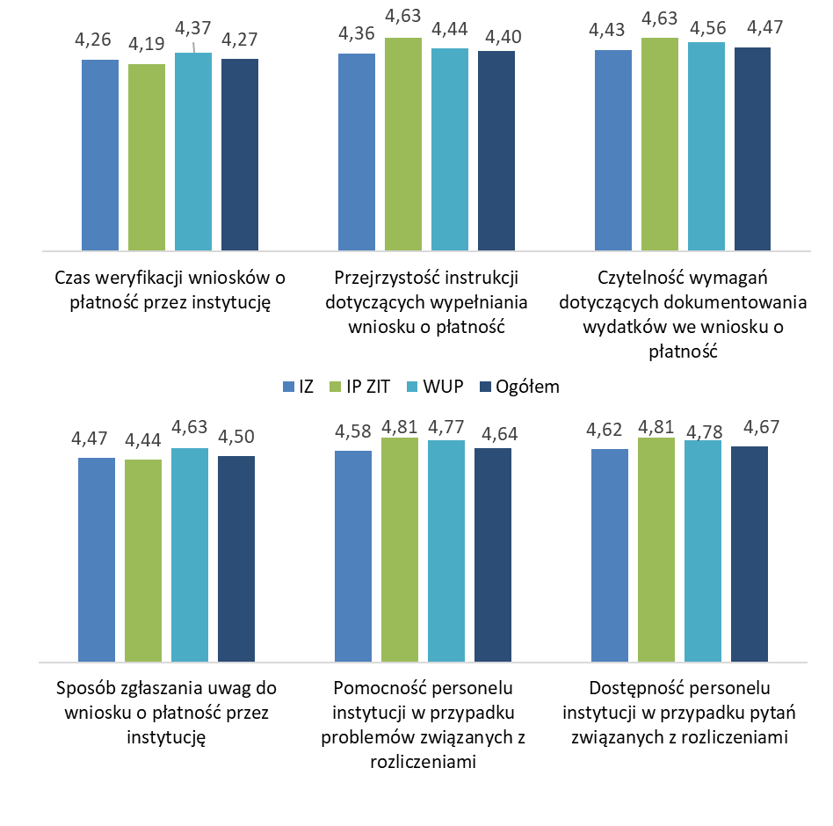
Źródło: Badanie CAWI beneficjentów (n=170 beneficjentów, którzy już składali przynajmniej 1 WoP).
Jednak pracownicy odpowiadający za ten proces dopatrują się zewnętrznych przyczyn jego opóźnień. Ich zdaniem w przypadku projektów finansowanych z EFRR, to przeważnie opieszałość beneficjentów w zakresie realizacji zadań wynikających z umowy o dofinansowanie przekłada się na częstotliwość składania wniosków o płatność, a ta z kolei powoduje nagromadzenie ilości pracy lub przestój. Opóźnienia wynikają także ze znacznego obciążenia pracowników zadaniami, co było wskazywane w badaniu internetowym zarówno przez IZ jak i obie IP, i to niezależnie od funduszu, z jakiego rozliczają projekty. Nałożenie się procesów zmian w projektach z ich rozliczaniem także powoduje wydłużenia akceptacji wniosków o płatność. Procesy te nie tylko muszą być spójne, ale są obsługiwane przez te same osoby, co znów przekłada się na ich obciążenie zadaniami. W przypadku projektów z EFS+ dodatkowym utrudnieniem jest weryfikacja wniosków o płatność z bardzo dużą ilością uczestników i faktur. To właśnie osoby obsługujące te projekty częściej wskazują na ograniczone kompetencje beneficjentów do prawidłowego wypełnienia wniosków rozliczeniowych. Choć często reprezentują instytucje doświadczone w realizacji projektów z poprzednich perspektyw finansowych, to nieraz do realizacji projektów kierowani są nowi pracownicy, wymagający podnoszenia kompetencji.
Ocena systemu powinna uwzględniać też jego ewolucję. Porównanie procesu weryfikacji wniosków o płatność pomiędzy FEdKP 2021-2027 a RPO WK-P 2014-2020 wskazuje na ambiwalentne odczucia beneficjentów. Największą grupę stanowią ci, dla których pomiędzy perspektywami różnice są niewielkie. Dla połowy z nich, zarówno złożenie jak i rozliczenie wniosku, to zadania o podobnym poziomie skomplikowania, jak w poprzedniej perspektywie. Co trzeci beneficjent, który ma doświadczenia z okresu 2014-2020 stwierdził, że złożenie wniosku jest nawet łatwiejsze teraz, niż w poprzednim programie regionalnym. Samo rozliczenie podzieliło beneficjentów. Co piąty z nich uznał, że korzystniej dla nich ten proces zorganizowano w RPO WK-P, niż FEdKP. Ale równie duża była grupa badanych będących odmiennego zdania wskazujących, że obecny sposób postępowania stawia przed nimi mniej wyzwań.

Wykres 22 Porównanie procesu rozliczania wniosków z perspektywy beneficjentów
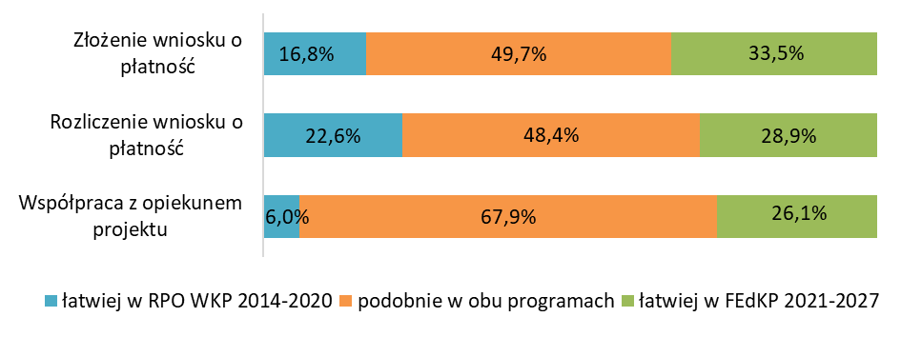
Źródło: Badanie CAWI beneficjentów (n=190 beneficjentów, którzy realizowali projekty także w ramach poprzedniej perspektywy finansowej z RPO WKP 2014-2020).
Negatywne oceny odnoszące się do obecnej perspektywy finansowej wynikają po części z oceny systemu CST2021, który jest narzędziem trudniejszym w obsłudze zarówno dla beneficjentów, jak i pracowników IZ i IP. Trudności obecnej perspektywy finansowej wynikają także z szerszego zakresu weryfikacji wniosków w stosunku do poprzedniej perspektywy, co potwierdzają pracownicy IZ. Różnice w ocenie trudności związanych ze składaniem wniosków o płatność istotnie różnią się w zależności od tego, którego funduszu dotyczą. Beneficjenci EFS+ częściej wskazują, że to poprzedni okres programowania był łatwiejszy pod tym względem. Potwierdzają to wypowiedzi po stronie pracowników IZ i IP. Ich zdaniem, w projektach EFS+ wsparcie beneficjentów w tym procesie często bywa potrzebne, bo wpływające wnioski są nieraz błędne. Jak wynika z przeprowadzonych wywiadów i ankiet, beneficjenci największe problemy mają z prawidłowym przeprowadzeniem postępowań przetargowych, co często ujawnia się dopiero na etapie kontroli zamówień publicznych.
Procedury regulujące system realizacji FEdKP 2021–2027 zasadniczo umożliwiają realizację celów programu, jednak są oceniane jako zbyt rozbudowane i nie zawsze dostatecznie precyzyjne. Pracownicy instytucji wskazują, że dokumentacja procesowa bywa ogólnikowa i nie dostarcza wystarczających wskazówek do rozstrzygania konkretnych przypadków, co osłabia poczucie przejrzystości i zrozumiałości systemu. Z perspektywy beneficjentów procedury są w większości zrozumiałe i możliwe do stosowania, o czym świadczą wysokie oceny pomocniczości i dostępności personelu instytucji, który wspiera ich w procesie rozliczeń, jednak trudności budzi obsługa systemu CST2021 oraz skomplikowane wymogi EFS+, szczególnie w zakresie dokumentowania uczestników projektów. Mocną stroną systemu jest zasada dwóch par oczu i wielostopniowa weryfikacja wniosków o płatność, która zapewnia bezpieczeństwo i minimalizuje ryzyko nadużyć, a także stosowanie podejścia opartego na analizie ryzyka, dzięki czemu ocena dostosowywana jest do specyfiki projektów. Słabymi punktami są natomiast duża liczba wymaganych dokumentów, wydłużony czas weryfikacji wniosków, częste braki po stronie beneficjentów oraz przeciążenie pracowników koniecznością łączenia weryfikacji WoP z kontrolą zamówień publicznych i obsługą zmian w projektach. Mimo tych trudności, przyjęte rozwiązania zapewniają odpowiedni poziom sprawności, przejrzystości i bezpieczeństwa wydatkowania środków, choć równocześnie obniżają płynność i szybkość rozliczeń, zwłaszcza w projektach EFS+.

Systemy kontroli i audytu: planowanie, przeprowadzanie, raportowanie
W badanych instytucjach stosowane są kontrole planowe (zgodnie z planami rocznymi), doraźne (reagujące na sygnały o ryzyku) oraz wizyty monitoringowe (powiązane z weryfikacją dokumentów i postępem rzeczowo-finansowym). W systemie realizacji przewidziano także kontrole trwałości, jednak na obecnym etapie wdrażania nie są one jeszcze realizowane. Beneficjenci mogą spodziewać się kontroli z różnych instytucji, także poza systemem polityki spójności, ale obejmujące projekty (np. kontrole z Krajowej Administracji Skarbowej – KAS czy Regionalnej Izby Obrachunkowej -RIO – zwłaszcza gdy beneficjentem jest jednostka samorządu terytorialnego).
Kontrola rozpoczyna się od wytypowania projektów do sprawdzenia. Listy tworzone są na podstawie analizy ryzyka, a następnie rozdzielane pomiędzy kontrolerów lub zespoły kontrolne. Kolejnym etapem jest weryfikacja bezstronności osób wyznaczonych do kontroli. Odbywa się ona na podstawie oświadczeń o braku powiązań z beneficjentem (IP WUP), lub za pomocą narzędzi informatycznych (IZ i IP ZIT BydOF). Następnie przygotowuje się dokumenty: upoważnienie do kontroli i zawiadomienie wysyłane do beneficjenta co najmniej pięć dni przed wizytą. W przypadku IP WUP i IPZIT, Instrukcje Wykonawcze przewidują także spotkanie pracownika odpowiedzialnego za kontrolę z opiekunem projektu, w celu omówienia m.in. kwestii problemowych danego projektu.
Kontrola u beneficjenta trwa zwykle od trzech do pięciu dni. W jej trakcie weryfikowana jest dokumentacja projektu – w EFS+ są to przede wszystkim kwestie związane z uczestnikami projektów i zamówieniami publicznymi, w EFRR większy nacisk kładzie się na dokumenty budowlane, finansowe oraz kwestie podatku VAT. Po zakończeniu wizyty sporządza się listę sprawdzającą, która stanowi podstawę do wygenerowania informacji pokontrolnej. Kontrolerzy mają na to trzydzieści dni. Informacja pokontrolna przechodzi jeszcze weryfikację wewnętrzną i ostatecznie jest zatwierdzana przez odpowiedniego dyrektora. W IP WUP kontrola jest w całości dokumentowana w systemie.
Istnieją także kontrole doraźne, wynikające z donosów lub sygnałów z innych wydziałów. W EFS+ częste są wizyty monitoringowe, które odbywają się bez zapowiedzi i polegają na sprawdzaniu zgodności działań beneficjenta z harmonogramem, np. prowadzenia zajęć. Wprowadzono też taryfikator korekt za naruszenia, np. za nieodbycie zaplanowanych zajęć. W EFRR natomiast większy akcent położony jest na weryfikację oznakowania projektów, przestrzegania zasad promocji i polityk horyzontalnych (równości, dostępności).
W obu funduszach kontrola kończy się możliwością zgłaszania zastrzeżeń przez beneficjenta. W kolejnym etapie wydawana jest ostateczna informacja pokontrolna, która może skutkować procedurą zwrotu środków.
Wykres 23 Ocena procesu kontroli z perspektywy beneficjentów
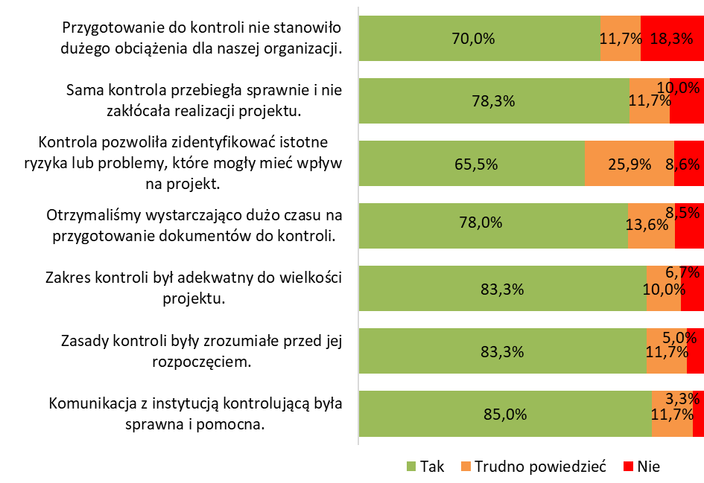
Źródło: Badanie CAWI beneficjentów (n=60 beneficjentów, którzy już przechodzili kontrolę projektów w ramach FEdKP 2021-2027).
Spośród badanych beneficjentów już blisko co czwarty przechodził kontrolę projektu w ramach FEdKP 2021-2027. Proces był oceniany w większości pozytywnie, a zarzuty były jednostkowe. W zdecydowanej większości beneficjenci nie mieli problemów w komunikacji z instytucją prowadzącą kontrolę, trudności nie sprawiało im też zrozumienie jej zasad i zakresu. Czas na przygotowanie dokumentacji przeważnie był wystarczający. Jedynie nieco częściej pojawiały się głosy, że proces ten stanowi obciążenie dla instytucji reprezentowanej przez beneficjenta. Nie jest to jednak ocena podważająca proces – jak wyjaśnił jeden z badanych, każda kontrola zabiera czas. Jako przykład obciążającej kontroli jeden z badanych wskazał kontrolę z KAS.
Ocena procesu przez pracowników IZ i IP także jest w większości pozytywna. Pracownicy odpowiedzialni za kontrole projektów w zdecydowanej większości korzystnie oceniają organizację, procedury i efektywność działań kontrolnych. Najwyższe oceny dotyczą przejrzystości zasad oraz możliwości sprawnego realizowania zadań, a także skuteczności kontroli w identyfikacji ryzyk i nieprawidłowości. Nieco słabiej oceniane są kwestie proporcjonalności wymaganej dokumentacji oraz dostępnego wsparcia merytorycznego, choć i w tych obszarach przeważają opinie pozytywne. Ogólnie obraz jest korzystny, z niewielkim odsetkiem ocen krytycznych.
Wykres 24 Ocena procesu kontroli z perspektywy pracowników po stronie IZ i IP
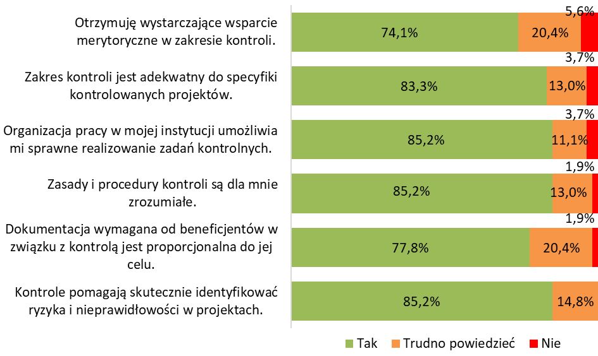
Źródło: Badanie CAWI IZ/IP (n=54 pracowników, którzy biorą udział w realizacji procesu kontroli projektów w ramach FEdKP 2021–2027).
Analiza przebiegu i oceny procesu kontroli w FEdKP 2021–2027, oparta na wywiadach pogłębionych oraz wynikach badania CAWI wśród osób przeprowadzających kontrole, wskazuje na szereg usprawnień wprowadzonych względem poprzedniej perspektywy, ale też na istotne trudności systemowe i praktyczne.
Do najważniejszych usprawnień należy elektronizacja – wdrożenie systemu CST z modułem e-kontrole, który umożliwia generowanie informacji pokontrolnych w oparciu o listy sprawdzające oraz zapewnia pełną ścieżkę dokumentowania czynności kontrolnych. Zmianą poprawiającą jakość procesu było także wcześniejsze włączenie weryfikacji zamówień publicznych i uczestników już na etapie weryfikacji wniosków o płatność, co pozwala na wychwytywanie błędów zanim dojdzie do naliczenia korekt. Usprawnieniem okazało się doprecyzowanie obowiązków w zakresie promocji i polityk horyzontalnych, które wcześniej traktowane były marginalnie, a obecnie stały się standardem kontroli. Z perspektywy kontrolerów usprawnieniem jest również stopniowe ograniczenie dokumentów papierowych na rzecz dokumentów elektronicznych, co ułatwia przygotowanie się do wizyt i ich dokumentowanie.
Jednocześnie zarówno z wywiadów, jak i z badania CAWI wyraźnie wynika, że proces kontroli obciążony jest wieloma problemami. Najczęściej wskazywaną trudnością jest brak współpracy i opieszałość beneficjentów w przekazywaniu dokumentów, co prowadzi do wydłużania czasu kontroli. Po stronie instytucji pojawia się problem braku odpowiednich narzędzi do weryfikacji powiązań osobowych i konfliktu interesów, a także długi czas oczekiwania na opinie prawników. Wskazywano na niedostateczne przygotowanie nowych pracowników, którzy nie zawsze mają zapewnione adekwatne szkolenia. Kontrolerzy podkreślali także, że zakres kontroli jest bardzo szeroki i obejmuje jednoczesną weryfikację wielu obszarów – zamówień publicznych, rozliczeń finansowych, polityk horyzontalnych czy uczestników projektów – co przy ograniczonym czasie bywa problematyczne. Problemem pozostaje również brak jednoznacznego wykazu lub zestawienia przykładowych wydatków uznawanych za kwalifikowalne, co prowadzi do znacznej uznaniowości i rodzi wątpliwości zarówno po stronie kontrolerów, jak i beneficjentów. Wprowadzenie sztywnego katalogu wydatków, niewykraczającego poza określone w nim kategorie, mogłoby stanowić utrudnienie na każdym etapie realizacji projektu. Jednocześnie przygotowanie wykazu obejmującego przykładowe wydatki wraz z dopuszczalnymi kosztami w ramach danego naboru mogłoby ułatwić nie tylko etap kontroli, lecz także proces naboru i wdrażania projektów.
Wskazywano także na niskie zaangażowanie opiekunów projektów i ich ograniczone wsparcie dla procesu kontroli. Do opiekunów i koordynatorów nie dopływają czasem informacje o trwających audytach i kontrolach na projektach. Informacja w systemie CST2021 o kontroli widoczna jest dopiero po jej zakończeniu.
Szczególnie problematyczne są obszary związane z zamówieniami publicznymi i dostępnością. W przypadku zamówień publicznych kontrole najczęściej wykrywają nieprawidłowości, ale odbywa się to zbyt późno, by beneficjent miał możliwość ich naprawy – kończy się to zwykle korektą finansową. W obszarze dostępności z kolei niejasne wymagania często wymuszają korzystanie z doraźnych opinii ekspertów zewnętrznych, gdy w zespole brakuje odpowiednich specjalistów. W efekcie, mimo wprowadzonych usprawnień proceduralnych i technicznych, proces kontroli pozostaje obciążający zarówno dla instytucji, jak i dla beneficjentów, a jego skuteczność ograniczana jest przez problemy systemowe i praktyczne bariery organizacyjne.
Podsumowując, obowiązujące procedury w zakresie kontroli i audytów w FEdKP 2021–2027 w większości oceniane są jako adekwatne i umożliwiające realizację celów programu, choć nie są wolne od obciążeń dla beneficjentów i instytucji. Elektronizacja procesu oraz wcześniejsza weryfikacja newralgicznych obszarów (zamówienia publiczne, uczestnicy projektów) pozwalają lepiej eliminować błędy i zwiększają przejrzystość systemu. Zasady i procedury są zrozumiałe zarówno dla pracowników, jak i beneficjentów, a mocnymi stronami systemu są m.in. przejrzystość dokumentowania w systemie CST, większa jednoznaczność wymagań dotyczących promocji i polityk horyzontalnych oraz możliwość skutecznego identyfikowania ryzyk. Słabościami pozostają przede wszystkim: opóźnienia w przekazywaniu dokumentów przez beneficjentów, brak odpowiednich narzędzi do weryfikacji konfliktu interesów, nadmierny i wieloaspektowy zakres kontroli w stosunku do dostępnych zasobów, a także brak zestawienia przykładowych wydatków uznawanych za kwalifikowalne w danym typie projektów lub naborze, prowadzący do uznaniowości. W konsekwencji, choć system kontroli w obecnej perspektywie jest bardziej uporządkowany i zmodernizowany niż wcześniej, to nadal generuje istotne trudności organizacyjne i obciążenia, które ograniczają jego efektywność.

Użycie systemów informatycznych (CST2021, e-Kontrole, inne)
Do obsługi większości procesów związanych z realizacją interwencji z FEdKP 2021-2027 służy Centralny System Teleinformatyczny (CST2021). Ekosystem CST2021 składa się z aplikacji o różnych funkcjonalnościach, które razem zapewniają pełną obsługę cyklu życia projektów – od wyboru, przez ich realizację, kontrolę i certyfikację, aż po raportowanie.
Opis ekosystemu CST2021
W procesie naboru i oceny projektów wykorzystywane są aplikacje WOD2021 (dla EFRR)/SOWA EFS (dla EFS+), które zapewniają m.in. walidację wskaźników, powiązanie ich z naborem oraz poprawność formatów danych. Na etapie realizacji projektów centralną rolę pełni SL2021, który obsługuje wymianę informacji z beneficjentami, wnioski o płatność, monitorowanie postępu oraz generowanie komunikatów systemowych. Umożliwia on śledzenie statusu online, wykorzystanie podpisu elektronicznego, walidacje i automatyczne sumowanie danych. Oddzielny moduł SL2021 wspiera także procesy księgowania wydatków, w tym przygotowanie wniosków do Komisji Europejskiej. Równolegle funkcjonują narzędzia wspierające udzielanie zamówień i kontrolę: BK2021 (konkurencyjność), e-Kontrole (prowadzenie i dokumentowanie kontroli), Kontrole krzyżowe (wykrywanie podwójnego finansowania) oraz SKANER, który służy do weryfikacji powiązań beneficjentów, wykonawców i podwykonawców oraz pracowników, w tym do wykrywania konfliktu interesów i nadużyć finansowych.
W zakresie monitorowania i raportowania działa SR2021 oraz SM EFS, który gromadzi dane o uczestnikach projektów i wspiera wyliczanie wskaźników wspólnych EFS+. SM EFS zawiera rozwiązania takie jak walidacje, podpowiedzi kontekstowe, automatyczne obliczenia czy formularze wstępnie wypełniane, zapewniając zgodność z wymogami unijnymi dotyczącymi jakości i dokładności danych.
Ocena CST2021
CST2021, choć uwzględnia wiele funkcjonalności, w tym rozwiązania wprowadzone w okresie programowania 2021-2027, często był krytykowany zarówno przez pracowników IZ i IP, jak i przez beneficjentów. W ocenie ilościowej był to najniżej oceniany aspekt procesu rozliczania wniosków o płatność przez pracowników IZ i IP, jak i beneficjentów, choć z tych ostatnich jedynie 5% było wyraźnie niezadowolonych. Dla porównania, podobne oceny złożyło 15% pracowników odpowiedzialnych za rozliczanie projektów po stronie IZ i IP. Ocena CST2021 nie jest skorelowana ani z rodzajem wsparcia, ani z reprezentowaną instytucją.
Wykres 25 Średnie ocena systemu CST2021 na skali 1-5 w procesie rozliczania wniosków o płatność z perspektywy beneficjentów i IZ i IP.
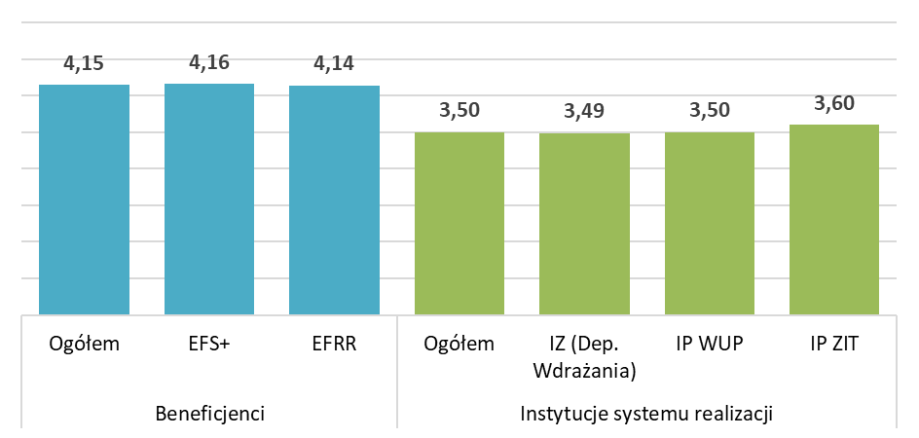
Badanie CAWI beneficjentów (n=170 beneficjentów, którzy już składali przynajmniej 1 WoP) oraz CAWI IZ/IP (n=99 osób, które biorą udział w realizacji procesu rozliczania WoP).
Większość opinii wskazuje wprost, że jest to narzędzie nieintuicyjne, szczególnie w porównaniu do systemów stosowanych w poprzedniej perspektywie finansowej, w tym SL2014. Pracownicy podkreślali, że wymaga on wielu dodatkowych operacji („więcej klikania”), co wydłuża czas pracy i obciąża użytkowników. Krytycznie oceniono także brak precyzyjnych instrukcji obsługi co prowadzi do błędów i spowalnia obsługę projektów.
Kolejnym problemem jest niska przejrzystość i ograniczona funkcjonalność systemu: trudności w poruszaniu się po poszczególnych modułach, nieczytelne wnioski o dofinansowanie i o płatność, przesadnie rozbudowane formularze wskaźników, a także mała elastyczność w korygowaniu danych. Zgłaszano także problemy techniczne – m.in. zawieszanie się strony funduszy, problemy przy eksporcie danych, a także awarie podczas generowania dokumentów w PDF. Wskazywano, że wprowadzane usprawnienia często w praktyce nie przyspieszają pracy, a ją komplikują. Do sprawnej obsługi systemu brakuje jego użytkownikom nie tylko lepszej ergonomii, ale także konkretnych instrukcji krok po kroku, jak wykonywać wymagane czynności.
Dodatkowo podkreślano brak dostępu do dedykowanych narzędzi w ramach CST (np. do skutecznej weryfikacji konfliktu interesów), co zmusza pracowników do posługiwania się rozwiązaniami zastępczymi. Niewydolność systemu i jego niedostosowanie do obciążeń w okresach spiętrzenia (np. gdy wielu beneficjentów jednocześnie rozlicza projekty) również zostały wymienione jako poważne „wąskie gardła”. Wszystko to sprawia, że CST2021 – zamiast ułatwiać i upraszczać pracę – jest postrzegany jako narzędzie utrudniające i wydłużające realizację zadań.
Ograniczenia funkcjonalne
Użytkownicy systemu z perspektywy IZ i IP zwracali także uwagę na bardzo konkretne braki funkcjonalne, które utrudniają codzienną obsługę projektów. Wskazywano m.in., że w CST2021 brakuje informacji o trwających kontrolach, przez co opiekunowie i koordynatorzy projektów nie są informowani na bieżąco o trwających czynnościach kontrolnych. Informacja taka pojawia się dopiero po zakończeniu kontroli. Podkreślano również brak funkcji „Informacja do wysłania”, dostępnej w poprzednim systemie SL2014, która pozwalała szybko przesłać do beneficjenta pismo np. o akceptacji wniosku o płatność. Obecnie wymaga to dodatkowego tworzenia korespondencji w osobnym module, co wydłuża proces. Kolejny problem dotyczy korekty danych we wniosku o płatność – w CST każdą pozycję trzeba poprawiać osobno, wracając za każdym razem do pierwszej strony, co przy dużych projektach z wieloma zadaniami jest wyjątkowo uciążliwe. Użytkownicy postulowali także wprowadzenie funkcji jednokrotnego rozwijania/zwijania zadań, co znacznie usprawniłoby pracę. Dodatkowym utrudnieniem jest fakt, że w ramach CST2021 funkcjonuje kilka aplikacji, a SOWA została oceniona jako nieintuicyjna i nadmiernie skomplikowana, co dodatkowo obciąża pracowników instytucji.
E-kontrole
Aplikacja e-Kontrole to moduł porządkujący obieg dokumentów i ujednolicający wzory oraz ścieżki akceptacji, co należy uznać za pozytywny aspekt. Moduł e-kontrole w CST2021 usprawnił formalny przebieg kontroli także dzięki umożliwieniu generowania informacji pokontrolnych w sposób zautomatyzowany, na podstawie list sprawdzających. Zapewniona jest też pełna ścieżka audytu, a wszystkie dokumenty mają formę elektroniczną, co w porównaniu z poprzednią perspektywą jest postrzegane jako postęp. Jednocześnie jednak wskazywano na niedoskonałości systemu – informacje pokontrolne tworzone w CST są bardzo obszerne, często zbyt rozbudowane i mało czytelne dla beneficjentów. Zwracano uwagę, że zamiast ułatwiać, system w praktyce powiela pracę, ponieważ kontrolerzy sporządzają dokumenty najpierw w edytorze tekstu (Word), a dopiero potem muszą wprowadzać je do CST. Problematyczne jest też rozwiązanie sytuacji, w której kontrolerzy mają odmienne zdanie co do kontrolowanych kwestii, podczas gdy listy sprawdzające pozwalają na przedstawienie tylko jednego stanowiska.
Choć w przypadku FEdKP 2021-2027 podjęto decyzję o obsłudze całego procesu realizacji Programu poprzez system zarządzany przez MFiPR, to niektóre regiony zdecydowały się częściowo wykorzystywać w tym celu systemy lokalne, przygotowane konkretnie pod potrzeby zlecających je instytucji z poziomu samorządu województwa. W większości systemy lokalne służyły wyłącznie do obsługi etapu naboru, później przekazując wszelkie dane oraz zarządzanie programem do systemu centralnego.

Ramka 6 Dobra praktyka - Lokalny System Informatyczny LSI2021+ w ramach programu regionalnego Fundusze Europejskie dla Wielkopolski 2021-2027
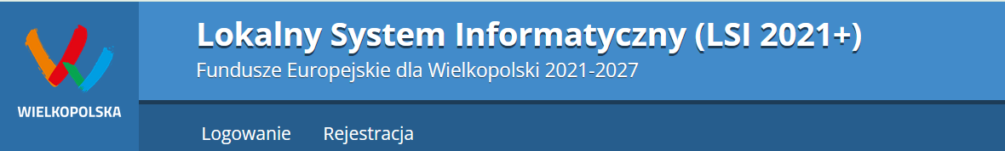
LSI2021+ w ramach programu regionalnego Fundusze Europejskie dla Wielkopolski 2021-2027 pełni przede wszystkim funkcję generatora i obsługi wniosków o dofinansowanie, stanowiąc alternatywę dla modułu WOD w ramach CST2021. Instytucja zdecydowała się go utrzymać ze względu na wcześniejsze doświadczenia, stabilność oraz możliwość dopasowania systemu do lokalnych potrzeb. W odróżnieniu od CST, LSI był rozwijany stopniowo, z wykorzystaniem sprawdzonego wykonawcy i wcześniejszych rozwiązań, co pozwoliło na uniknięcie problemów, które pojawiały się w centralnym systemie – m.in. związanych z podpisami elektronicznymi, stabilnością naborów czy obsługą załączników.
Do najważniejszych zalet LSI w porównaniu z CST należy szeroki zakres funkcjonalności wspierających zarówno beneficjentów, jak i pracowników instytucji. System oferuje m.in. możliwość elektronicznego podpisywania wniosków, masową wysyłkę wyników ocen do beneficjentów (z potwierdzeniami dostarczenia), pełną historię logów umożliwiającą śledzenie działań użytkowników, moduły przechowywania dodatkowej dokumentacji i materiałów promocyjnych projektu, narzędzia do porównywania wersji wniosku czy autozapisy danych. Ułatwia też obsługę dużych załączników (nawet kilkuset MB), umożliwia równoległą edycję wniosku przez kilku użytkowników, daje pełną kontrolę nad szablonami formularzy oraz pozwala na szybkie reagowanie administratora na zgłaszane problemy. Dodatkowym atutem jest pełna elastyczność raportowania oraz bezpośredni kontakt z wykonawcą systemu, co umożliwia sprawne usuwanie błędów.
Zarządzanie systemem z poziomu regionalnego pozwala także na jego rozbudowę o potrzebne moduły, których nie dostarcza CST2021, np. Monitorowanie uczestników FST.
W przeciwieństwie do CST2021, LSI2021+ jest odbierany jako bardziej intuicyjny i dostosowany do praktycznych potrzeb. Pracownicy korzystający z obu systemów wskazują, że LSI pozwala na sprawniejszą obsługę naborów i korespondencji z beneficjentami, podczas gdy CST – zwłaszcza w module kontroli – bywa określany jako mało intuicyjny i składający się z wielu niespójnych modułów.
Pewnego rodzaju wadą LSI pozostaje konieczność corocznych audytów ze strony Ministerstwa Finansów ze względu na integrację z centralnym systemem, jednak instytucja uznaje, że korzyści z jego używania przeważają nad tym obciążeniem.
Pracownicy IZ i IP oraz beneficjenci wciąż mają problem z obsługą systemu CST, pomimo tego, że upłynęła już około połowa bieżącej perspektywy finansowej. W porównaniu do poprzedniego narzędzia z okresu 2014-2020 wymaga on znacznie więcej czasu do nauki. Badani wskazywali, że dostępne instrukcje są mało użyteczne, zbyt ogólne i nie wskazują, jak należy postępować w poszczególnych procesach, szczególnie jeśli dany proces jest nieco bardziej skomplikowany lub niestandardowy. Z tym problemem poradzono sobie w programie regionalnym Fundusze Europejskie dla Śląskiego 2021-2027 poprzez system poradników i filmów instruktażowych.

LSI2021 w ramach programu regionalnego Fundusze Europejskie dla Śląskiego 2021-2027 to system wspierający IZ, IP i beneficjentów na etapie naborów oraz zapewniający niezbędnych funkcjonalności, których nie obsługuje system centralny.
LSI jest nie tylko technicznym narzędziem, ale też elementem budowania relacji z beneficjentami i wspierania ich w całym cyklu projektu. Jego główną zaletą jest ciągłe dostosowywanie do potrzeb użytkowników – kolejne moduły powstają w odpowiedzi na zgłaszane problemy i oczekiwania, np. w zakresie obsługi list uczestników projektów czy harmonogramów. System pozwala też na tworzenie funkcjonalności ułatwiających eksport danych i ich przenoszenie do CST, co niweluje braki systemu centralnego. Ważnym atutem LSI jest prostota obsługi i intuicyjność – to efekt wieloletniego doświadczenia w jego rozwijaniu oraz świadomości, jakich rozwiązań oczekują beneficjenci i pracownicy systemu realizacji programu.
Równolegle z rozwojem systemu IZ FESL 2021-2027 prowadzi szeroko zakrojone działania promujące jego użycie i uczące beneficjentów korzystania z niego. Organizowane są liczne szkolenia, spotkania informacyjne, webinary i konferencje, których tematyka jest dobierana na podstawie ankiet i bieżących potrzeb użytkowników. Instrukcje i poradniki do LSI są przygotowywane bezpośrednio przez pracowników instytucji, często w bardzo szczegółowej formie (ze screenami, filmami instruktażowymi, opisami krok po kroku), co sprawia, że beneficjenci mogą samodzielnie rozwiązywać problemy. Publikacja tych materiałów odbywa się w jednym miejscu na stronie internetowej, z podziałem na etapy realizacji projektu, a ich język jest świadomie upraszczany dzięki zaangażowaniu zespołu zajmującego się prostym językiem. Podejście to sprawia, że beneficjenci czują się „prowadzeni za rękę”, a wsparcie w zakresie obsługi systemu jest postrzegane jako jedno z mocnych stron całego program.
Na stronie Instrukcje i regulaminy:
- W sekcji LSI 2021 – IZ zamieściła aż 17 dokumentów instrukcyjnych lub pomocniczych (instrukcje użytkowania modułów: profile, uwierzytelnianie dwuskładnikowe, budżet projektu, wnioski, zmiany, kontrola itp.) i link do 14 filmów instruktażowych.
- W sekcji CST2021 / SL 2021 –beneficjent może zapoznać się z 15 dokumentami instrukcji lub regulaminów (instrukcje użytkownika dla SL2021, SM EFS, podpisów, baz personelu, harmonogramów płatności, itp.) i linkami do 17 filmów instruktażowych przygotowanych przez MFiPR.
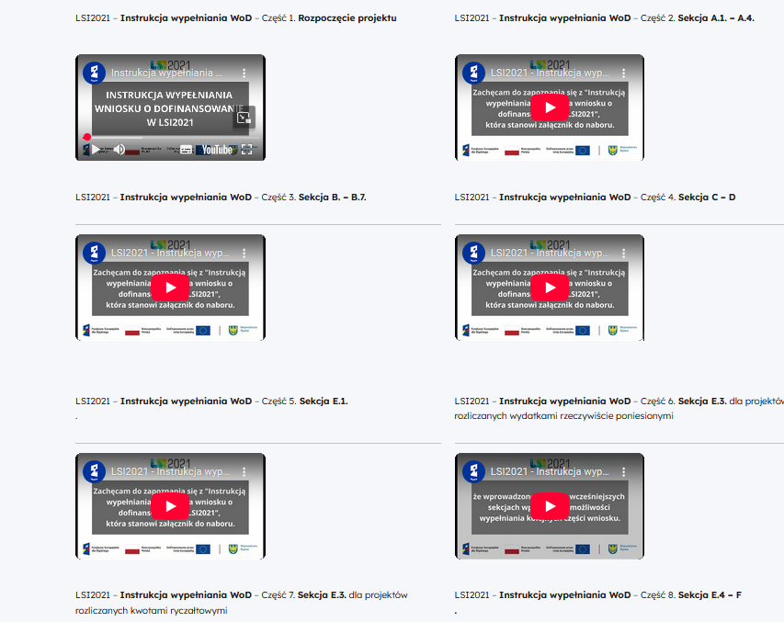
Na podstawie przeprowadzonych wywiadów można stwierdzić występowanie dodatkowego problemu związanego z cyfryzacją procesu obsługi FEdKP 2021-2027. Równoległe funkcjonowanie papierowego i elektronicznego obiegu dokumentów stanowi problem dla pracowników systemu realizacji, w szczególności pracujących w zakresie kontroli. Pracownicy instytucji wdrażających zwracali uwagę, że konieczność równoległego prowadzenia dokumentacji w formie papierowej i w systemie CST2021 wydłuża czas pracy, generuje powielanie czynności i tworzy zbędne obciążenie administracyjne. Pojawiały się głosy, że dokumenty są kilkukrotnie opracowywane: w edytorach tekstu, następnie wprowadzane do systemu, a ostatecznie drukowane i podpisywane. Brak pełnej elektronizacji skutkuje gromadzeniem segregatorów i równoległych plików, co utrudnia zachowanie przejrzystości i spójności dokumentacji. Problem ten nie występuje w IP WUP, w którym funkcjonuje elektroniczny system obiegu dokumentów. Cała dokumentacja związana z zadaniami IP ma formę elektroniczną. Z kolei w Urzędzie Marszałkowskim wprowadzony częściowo w perspektywie 2007-2013 elektroniczny system obiegu dokumentów MDOK nie rozwiązał tych problemów i już nie jest wykorzystywany na szerszą skalę w IZ.
Beneficjenci potwierdzali problemy z podwójnym – papierowym i elektronicznym – obiegiem niektórych dokumentów, wskazując na nieuzasadnioną konieczność drukowania i podpisywania dokumentów, mimo że równolegle funkcjonuje system elektroniczny. Zwracali uwagę, że nieintuicyjny CST2021 dodatkowo komplikuje ten proces, a powielanie obowiązków papierowych i cyfrowych wydłuża czas reakcji i zwiększa ryzyko błędów. W efekcie system, który miał usprawniać realizację projektów, jest postrzegany jako czynnik spowalniający i frustrujący zarówno pracowników instytucji, jak i samych beneficjentów.
Podsumowując, ekosystem CST2021 co do zasady umożliwia realizację celów programu, jednak jego praktyczne funkcjonowanie obciążone jest licznymi trudnościami związanymi z obsługą systemu i równoległym papierowym obiegiem dokumentów. Mocną stroną systemu są szerokie funkcjonalności CST – od obsługi naboru, przez SL2021 i moduł certyfikacji, po narzędzia do kontroli i raportowania – które zapewniają przejrzystość i pełną ścieżkę audytu. Rozwiązania te wspierają bezpieczeństwo wydatkowania środków, a moduł e-Kontrole uporządkował część procesów kontrolnych. Słabościami pozostają natomiast niska intuicyjność systemu, nadmiernie rozbudowane formularze, brak ergonomii pracy oraz konieczność powielania niektórych czynności papierowych i elektronicznych. Z perspektywy pracowników IZ/IP i beneficjentów system nie wprowadza potrzebnych usprawnień, a dodatkowo niektóre jego elementy stanowią źródło dodatkowych obciążeń i ryzyka błędów. W efekcie, choć procedury są formalnie zgodne z wymogami i wspierają realizację celów programu, w praktyce ich nadmierna złożoność i niedostosowanie narzędzi informatycznych ograniczają ich sprawność i proporcjonalność wobec obciążeń instytucji i beneficjentów.

Podsumowanie
Analizy wskazują, że choć system wdrażania programu jest dojrzały organizacyjnie, nadal obciążony jest nadmiernym formalizmem i powielaniem czynności. W początkowej fazie cyklu życia projektów zidentyfikowano problem zbyt krótkiego czasu między ogłoszeniem a uruchomieniem naborów oraz ograniczoną dostępność praktycznych materiałów pomocniczych dla wnioskodawców. Brakuje też przejrzystych przewodników, bazy pytań i odpowiedzi, które ułatwiłyby interpretację kryteriów. Przeciwdziałać tym problemom może wzmocnienie działań szkoleniowych i doradczych dla beneficjentów i publikacja wzorów dokumentów, co pozwoli ograniczyć liczbę błędów i odciążyć pracowników instytucji organizujących nabory. Aktualnie stosowana praktyka polega na publikowaniu odpowiedzi w ramach każdego ogłoszenia, przy czym obejmują one wyłącznie pytania przekazane w formie pisemnej.
Etap zawierania umów, choć oceniany generalnie pozytywnie, nadal cechuje się wysokim poziomem formalizmu. Wymaga się licznych dokumentów, a wieloetapowe ścieżki akceptacji wydłużają proces. Pracownicy wskazują także na niepotrzebne powielanie czynności w kilku systemach. Uproszczenie i ujednolicenie obiegu dokumentów, w szczególności całkowite przejście na podpis elektroniczny na wszystkich etapach to działania, które mogą pomóc usprawnić proces.
Beneficjenci wysoko ocenili elastyczność instytucji w zakresie wprowadzania zmian, ale sam proces weryfikacji i ponownego sprawdzania zgodności z kryteriami jest obciążający i angażuje te same komórki, które odpowiadają za ocenę wniosków. W efekcie nawet proste, bezsporne zmiany generują opóźnienia. Zaleca się wprowadzenie szybszej ścieżki akceptacji dla prostych i bezspornych modyfikacji, a także lepsze rozdzielenie kompetencji między zespołami oceniającymi i wdrażającymi projekty.
Proces weryfikacji wniosków o płatność przebiega zgodnie z zasadami, ale jego tempo ogranicza się przez skumulowanie obowiązków i nakładanie się zadań z innych etapów. Dodatkowo, pracownicy sygnalizują potrzebę bardziej jednoznacznych wytycznych i zrozumiałych przykładów postępowania. Warto wyodrębnić proces weryfikacji zamówień publicznych w WUP – np. poprzez utworzenie dedykowanej komórki. Zarówno z perspektywy beneficjentów, jak i pracowników odpowiedzialnych za wdrażanie i kontrole ważnym elementem ułatwiającym pracę będzie stworzenie wykazu przykładowych wydatków uznawanych za kwalifikowalne, który zmniejszy uznaniowość decyzji, lub też przygotowywanie każdorazowo do kolejnych naborów szczegółowego wyciągu dopuszczonych do finansowania (i niedopuszczonych) kosztów w projekcie. Jako dobrą praktykę w tym zakresie można wskazać, stosowany przez IP WUP, Standard realizacji form wsparcia – dokument stanowiący załącznik do regulaminów naborów konkurencyjnych, każdorazowo dostosowane do tematyki naboru, określający bardziej szczegółowo, w tym na podstawie przykładów, jakie wsparcie może być sfinansowane.
System CST2021 zawiera szereg udogodnień, jednak jest oceniany jako mało intuicyjny i zbyt rozbudowany. Pracownicy i beneficjenci wskazują na problemy z ergonomią, nadmierną liczbą kliknięć, błędami technicznymi oraz nieczytelnymi formularzami. Z uwagi na brak możliwości zmiany systemu w obecnej perspektywie finansowej, warto rozważyć przygotowanie instrukcji obsługi dla beneficjentów w formie szczegółowych przewodników krok po kroku, tak by system realnie skracał czas pracy, zamiast ją wydłużać.

Zasady horyzontalne w dokumentacji i praktyce wdrażania

Uwzględnienie zasad horyzontalnych w dokumentach i kryteriach
Zasady horyzontalne, określone w art. 9 rozporządzenia ogólnego oraz rozwinięte w przepisach sektorowych dla poszczególnych funduszy, stanowią integralny element realizacji programu Fundusze Europejskie dla Kujaw i Pomorza 2021–2027. Wdrażane są one na wszystkich etapach cyklu życia programu – od planowania interwencji, przez wybór projektów, aż po ich realizację, kontrolę i monitorowanie.
Na poziomie strategicznym FEdKP odwołuje się do czterech podstawowych zasad:
- równości szans kobiet i mężczyzn,
- niedyskryminacji i dostępności dla osób z niepełnosprawnościami,
- zrównoważonego rozwoju,
- partnerstwa.
Zapisy w tym zakresie wynikają bezpośrednio z Umowy Partnerstwa (UP) w Rozdziale 9 oraz rozporządzeń w zakresie EFRR i EFS+, które nakładają na państwa członkowskie obowiązek zapewnienia zgodności interwencji z Kartą praw podstawowych UE, Konwencją ONZ o prawach osób z niepełnosprawnościami oraz zasadą równego traktowania we wszystkich działaniach współfinansowanych z funduszy UE. W rozdziale 9 UP wprost wymieniono:




Na poziomie programu operacyjnego zasady horyzontalne nie są wyodrębnione w osobnym rozdziale, ale zostały zintegrowane z opisami poszczególnych celów szczegółowych. Dla każdego celu opracowano część zatytułowaną „Działania na rzecz zapewnienia równości, włączenia społecznego i niedyskryminacji”, w której wskazano zarówno wspólne wymogi, jak i tematycznie specyficzne działania.
Wspólne zapisy programowe obejmują:
- obowiązek eliminowania barier fizycznych, społecznych, cyfrowych i psychologicznych w dostępie do projektów i ich efektów,
- zapewnienie zgodności inwestycji z zasadą dostępności (architektonicznej, cyfrowej i komunikacyjnej),
- wymóg przestrzegania przepisów antydyskryminacyjnych przez beneficjentów oraz możliwość wykluczenia z dofinansowania podmiotów stosujących praktyki dyskryminacyjne,
- obowiązek uwzględniania aspektów środowiskowych i klimatycznych w projektach, zwłaszcza w kontekście transformacji energetycznej, mobilności miejskiej i ochrony bioróżnorodności.
Jednocześnie część celów szczegółowych (zwłaszcza w ramach EFS+) bezpośrednio realizuje zasady horyzontalne poprzez swoją treść merytoryczną, m.in. w obszarach:
- równouprawnienia płci i godzenia życia zawodowego z prywatnym (CS 4.c),
- równego dostępu do edukacji i uczenia się przez całe życie (CS 4.f, 4.g),
- włączenia społecznego i przeciwdziałania ubóstwu (CS 4.l).
W przypadku działań finansowanych z EFRR zasady horyzontalne realizowane są głównie poprzez wymogi powszechnej dostępności infrastruktury i usług publicznych, promocję rozwiązań przyjaznych środowisku oraz uwzględnianie potrzeb grup wrażliwych (osób z niepełnosprawnościami, osób starszych, rodzin z dziećmi, opiekunów itp.) w projektach z zakresu energetyki, transportu, edukacji, ochrony zdrowia czy kultury.
Zapisy Programu w zakresie zasad horyzontalnych są przeniesione na poziom wdrażania poprzez zestaw kryteriów. Są to kryteria obowiązkowe, co oznacza, że ich spełnienie jest niezbędne do przyznania dofinansowania. Obowiązują, w podobnym zakresie, we wszystkich naborach. W porównaniu do poprzedniego okresu programowania można dostrzec stabilizację kryteriów horyzontalnych, co oznacza, że stworzono stałą listę tych kryteriów, które po ustaleniu ich treści na bazie doświadczeń z pierwszych naborów są aktualizowane tylko w wyjątkowych sytuacjach, głównie przy zmianach prawa. Zdecydowanie ułatwia to pracę osób oceniających wnioski i kontrolujących realizację projektów.
Jednocześnie w perspektywie 2021-2027 postawiono na nowe akcenty (dostępność, zasada DNSH) i większą pojemność horyzontalnych wymagań (np. Karta Praw Podstawowych) – które zwiększają trudność ich oceny i weryfikacji.
Kryteria horyzontalne w FEdKP 2021-2027
Pierwsze kryterium horyzontalne – klauzula antydyskryminacyjna – dotyczy jednostek samorządu terytorialnego oraz podmiotów od nich zależnych lub przez nie kontrolowanych. Sprawdza się tutaj, czy nie obowiązują w nich akty prawa miejscowego uznane za dyskryminujące. Jeśli takie akty zostały wprowadzone, kryterium może zostać uznane za spełnione tylko w przypadku podjęcia skutecznych działań naprawczych, które wnioskodawca musi zawrzeć we wniosku. Weryfikacja opiera się na oświadczeniu potencjalnego beneficjenta oraz informacjach publikowanych przez Rzecznika Praw Obywatelskich.
Kolejne kryterium weryfikuje zgodność projektu z zasadą zrównoważonego rozwoju. Wnioskodawca musi wykazać, że projekt wspiera cele zrównoważonego rozwoju ONZ, realizuje zobowiązania wynikające z Porozumienia Paryskiego i jest zgodny z zasadą „nie czyń poważnych szkód” (DNSH), zgodnie z którą działania w znacznym stopniu szkodzące środowisku i przynoszące więcej strat niż korzyści nie będą uznawane jako inwestycje zrównoważone.
Kolejne kryterium ocenia zgodność projektu z zasadą równości szans i niedyskryminacji, w tym dostępnością dla osób z niepełnosprawnościami. Wnioskodawca ma obowiązek zapewnienia dostępności wszystkich produktów projektu, a kryterium weryfikuje, czy zapisy wniosku nie są sprzeczne z zasadami określonymi w regulacjach unijnych i krajowych.
W kryterium zgodności projektu z Kartą Praw Podstawowych Unii Europejskiej ocenia się występowanie sprzeczności między zakresem projektu a wymaganiami Karty. Podobnie sprawdzana jest zgodność z Konwencją o Prawach Osób Niepełnosprawnych – projekt nie może naruszać jej postanowień, a wnioskodawca ma obowiązek uwzględnić je w sposobie realizacji i treści wniosku.
Istotnym kryterium jest również zgodność z zasadą równości kobiet i mężczyzn. Ocenia się w nim, czy projekt przewiduje działania wyrównujące szanse płci będącej w gorszym położeniu oraz czy wdrożone mechanizmy zapobiegają dyskryminacji ze względu na płeć na wszystkich etapach realizacji. Dodatkowo, dla projektów w ramach EFS+ obowiązuje kryterium zgodności ze standardem minimum realizacji zasady równości kobiet i mężczyzn. Weryfikacja odbywa się na podstawie pięciu kryteriów oceny określonych w Wytyczne dotyczące realizacji zasad równościowych w ramach funduszy unijnych na lata 2021-2027 i stanowi element oceny horyzontalnej, którego niespełnienie uniemożliwia otrzymanie dofinansowania.
W różnych naborach niejednorodnie rozwiązano kwestię ujęcia we wnioskach o dofinansowanie miejsca na wykazanie przez wnioskodawców spełniania poszczególnych zasad horyzontalnych. Jednak wspólną cechą wszystkich naborów jest konieczność potwierdzenia w dokumentacji projektu na etapie aplikowania o środki spełnienia kryteriów obowiązkowych, wśród których znajdują się także te stanowiące wypełnienie zasad wynikających z artykułu 9. rozporządzenia ogólnego. Przykładowo, w najnowszych naborach z EFS+ w formularzu WoD w sekcji “dodatkowe informacje” przeznaczono miejsce dla wnioskodawców na opisanie w jaki sposób w projekcie zostaną zapewnione: zgodność z zasadą równości szans i niedyskryminacji, w tym dostępności dla osób z niepełnosprawnościami, z zasadą równości kobiet i mężczyzn, z Kartą Praw Podstawowych Unii Europejskiej, z Konwencją o Prawach Osób Niepełnosprawnych oraz z zasadą zrównoważonego rozwoju. W najnowszych naborach EFRR również przewidziano oddzielne komponenty na opisanie zgodności z poszczególnymi zasadami horyzontalnymi.

Wdrożenie zasad horyzontalnych na poziomie projektów
Wymogi związane z realizacją zasad horyzontalnych powinny mieć swoje realne przełożenie na działania projektowe. Bazując na deklaracjach składanych w ramach pytań otwartych w badaniu ankietowym beneficjentów można wskazać, że sposób ich wypełniania rzadko ma charakter innowacyjny. Zasada zrównoważonego rozwoju i DNSH polega w zdecydowanej większości na wdrażaniu przez nich działań ograniczających wpływ projektów na środowisko. Najczęściej wskazywano na stosowanie rozwiązań zgodnych z wymaganiami programowymi i dokumentacją WOD, np. w zakresie efektywnego gospodarowania zasobami, niskoemisyjności czy projektowania działań zgodnie z zasadą „nie czyń poważnych szkód”. Beneficjenci wdrażają rozwiązania ograniczające zużycie zasobów, m.in. cyfryzację dokumentów i rezygnację z części druków, stosowanie papieru z recyklingu, segregację odpadów, eliminację plastiku jednorazowego użytku oraz oszczędzanie energii. Wskazywano na inwestycje w energooszczędny sprzęt biurowy, oświetlenie LED, termomodernizację budynków czy wprowadzanie rozwiązań niskoemisyjnych, np. transportu zbiorowego zamiast indywidualnego dojazdu uczestników. Pojawiały się też elementy edukacyjne, jak tablice przyrodnicze, warsztaty ekologiczne czy zajęcia teatralne o tematyce środowiskowej.
W większości badani beneficjenci twierdzili, że realizacja zasady DNSH nie stanowi dla nich wyzwania, jednak część z nich (15%) deklarowała pewne trudności. Wskazywali między innymi na wyższe koszty początkowe ekologicznych rozwiązań oraz ograniczenia techniczne. Problem pojawia się także przy presji czasu i konieczności godzenia interesów ekonomicznych, społecznych i środowiskowych, co szczególnie uwidacznia się w projektach infrastrukturalnych. Beneficjenci podkreślali, że choć projekty muszą spełniać wymogi DNSH, to w przypadku inwestycji w nowe budynki nie stanowi to większego problemu, ale już w obiektach zabytkowych zasada ta staje się realnym wyzwaniem, ze względu na ograniczone możliwości modernizacyjne. Kolejną trudnością jest nadmierna dokumentacja – zwłaszcza na etapie przygotowania i kontroli, gdzie instytucje wymagają dużej liczby wydruków, mimo że mogłyby być one prowadzone w formie elektronicznej. Beneficjenci realizujący projekty społeczne, takie jak centra usług społecznych, wskazywali, że włączanie aspektów środowiskowych w tego typu działania jest trudniejsze, ponieważ priorytetem jest tu odpowiadanie na potrzeby ludzi, a nie ekologia. W tym przypadku ograniczone zasoby finansowe uniemożliwiają często zakup droższych, certyfikowanych produktów ekologicznych. Dodatkowym problemem jest brak jednolitych standardów raportowania dotyczących DNSH, co komplikuje realizację wymogów i powoduje niepewność co do prawidłowego sposobu dokumentowania zgodności z zasadą.
Zasada równości szans i niedyskryminacji (w tym dostępności) jest rozumiana i jednocześnie wdrażana poprzez zapewnienie dostępności projektów „dla każdego” – zarówno uczestników, jak i pracowników, w tym osób z niepełnosprawnościami. Podkreślano stosowanie zasad uniwersalnego projektowania i eliminowania barier. Wiele projektów zapewnia pełną dostępność infrastruktury (podjazdy, windy, dostosowane toalety, szerokie drzwi, pętle indukcyjne, sygnalizatory dla osób niedosłyszących), a także dostępność cyfrową dokumentów (wersje łatwe do czytania, wysoki kontrast, materiały z alternatywnym opisem). Beneficjenci stosują uniwersalne projektowanie wydarzeń i formularzy zgłoszeniowych, prowadzą otwarte i inkluzywne rekrutacje, kierując informacje również do grup zagrożonych wykluczeniem. Wsparcie bywa dostosowywane indywidualnie, np. poprzez elastyczne godziny świadczenia usług, racjonalne usprawnienia dla pracowników z niepełnosprawnościami czy zakup ergonomicznego wyposażenia stanowisk pracy.
Również w przypadku tej zasady większość badanych nie dostrzegała istotnych problemów w praktycznym jej stosowaniu, jednak dla 12% beneficjentów stanowiła pewne wyzwania. Najczęściej wskazywali na trudności związane z dostosowaniem infrastruktury – szczególnie w przypadku istniejących obiektów czy budynków zabytkowych, gdzie pełna eliminacja barier architektonicznych wymaga dużych nakładów finansowych, organizacyjnych i technicznych. Beneficjenci podkreślali, że w mniejszych miejscowościach brakuje obiektów spełniających wymagania dostępności, co ogranicza możliwość organizacji działań projektowych. Kolejnym wyzwaniem jest zapewnienie dostępności cyfrowej i komunikacyjnej. Obejmuje to konieczność przygotowywania materiałów w wersjach alternatywnych (np. łatwych do czytania, z napisami czy audiodeskrypcją). Realizacja tych działań wymaga dodatkowej wiedzy, czasu oraz współpracy ze specjalistami, co nie zawsze jest możliwe w ramach budżetu projektu. Podkreślano też złożoność i wieloaspektowość przepisów – zasada dostępności to rozbudowany koncept, co utrudnia pełne zrozumienie jej wszystkich aspektów i prawidłowe stosowanie przez mniej doświadczonych beneficjentów. Respondenci wskazywali również na problemy związane z kosztami i finansowaniem. Zapewnienie tłumacza języka migowego, transportu specjalistycznego czy kompleksowych dostosowań cyfrowych generuje wysokie wydatki, które nie zawsze są w pełni pokrywane przez budżet projektu.
Dużym wyzwaniem w stosowaniu kryterium dostępności jest to, że czasami de facto zmniejsza ono dostępność do przedsięwzięć realizowanych ze środków UE. W badaniach ilościowych i jakościowych zwracano uwagę, że rygorystyczne podejście do standardów dostępności może w praktyce ograniczać udział mieszkańców, w tym osób z niepełnosprawnościami – projekty realizowane są wtedy wyłącznie w nowo wybudowanych obiektach w dużych miastach, a nie na terenach wiejskich, gdzie potrzeby są często największe. Dla beneficjentów bezpieczniejszą strategią jest realizowanie projektów w miejscach z rozwiniętą infrastrukturą, w których gwarantowanie spełniania zasad dostępności jest łatwiejsze i mniej ryzykowne na etapie naboru, rozliczania i kontroli. Paradoksalnie, może to prowadzić do pogłębiania izolacji osób z niepełnosprawnościami, szczególnie na terenach wiejskich i innych o charakterze peryferyjnym, w których infrastruktury nie da się dostosować zgodnie w wymogami. Ustalenie podejścia do kwestii zapewniania dostępności powinno uwzględniać nie tylko wymagania zapisane w odpowiednich wytycznych, ale także potencjał podmiotów aplikujących o wsparcie i ich zasobów. Szczególnie, że interpretacje co do tego w jaki sposób zapewnić dostępność w projektach są niejednoznaczne nawet na poziomie interpretacji MFiPR.
Zasada równości kobiet i mężczyzn opisana w wytycznych, wypełniana jest poprzez stosowanie odpowiednich działań o charakterze komunikacyjnym i organizacyjnym, takim jak unikanie stereotypowych przekazów, zapewnienie równego dostępu do projektu na każdym jego etapie czy równe prawa i obowiązki w zespole projektowym. Beneficjenci przykładają też uwagę do dbania o równą reprezentację płci wśród uczestników, prelegentów i zespołów projektowych, a także stosowanie języka równościowego („uczestniczki i uczestnicy”). Projekty wprowadzają mechanizmy umożliwiające godzenie życia zawodowego i prywatnego – np. elastyczne godziny szkoleń, możliwość pracy zdalnej czy hybrydowej. W zajęciach z dziećmi dbano o przełamywanie stereotypów płciowych, np. dziewczynki wcielały się w role odkrywców, a chłopcy w postaci opiekuńcze. W niektórych projektach przeprowadzono wewnętrzne szkolenia antydyskryminacyjne dla zespołów, a także wprowadzono polityki równych szans w zatrudnieniu i wynagradzaniu. Ta zasada była najmniej problematyczna. Pewne wyzwania w tym zakresie zgłosiło 6% beneficjentów. Dotyczyły one częściej nie tyle problemów ze spełnieniem wymogu, co podkreślały potrzebę intensywnych działań. Najczęściej wskazywano na utrwalone stereotypy społeczne i kulturowe, które w niektórych środowiskach wciąż definiują tradycyjne role kobiet i mężczyzn. Bariery te mogą wpływać na poziom zaangażowania poszczególnych grup w działania projektowe i ograniczać równe uczestnictwo. Kolejnym istotnym problemem jest nierówny podział obowiązków opiekuńczych, który w praktyce częściej obciąża kobiety i zmniejsza ich dostępność do udziału w projektach wymagających elastyczności czasowej. Beneficjenci wskazywali również na trudności wynikające z dominacji jednej płci w określonych sektorach – np. w branżach technicznych i budowlanych przeważają mężczyźni, natomiast w usługach opiekuńczych dominują kobiety. To powoduje, że osiągnięcie faktycznej równowagi płci w projektach jest trudne do zrealizowania. Dodatkowym wyzwaniem są trudności w mierzeniu efektów podejmowanych działań. Monitorowanie równości wymaga stosowania wskaźników jakościowych i ilościowych, które nie zawsze są dostępne lub łatwe do zastosowania. Beneficjenci podkreślali również, że wdrażanie zasady równości wiąże się z koniecznością dodatkowej analizy, planowania i nakładów organizacyjnych, co wydłuża proces i zwiększa jego złożoność. Problematyczne mogą być także kwestie logistyczne – np. konieczność częstych zmian w harmonogramach warsztatów i konsultacji w związku z absencjami pracowników czy uczestników.
Część beneficjentów podeszła do stosowania zasad horyzontalnych w sposób szerszy niż tylko zapewnienie im spełnienia odpowiednich kryteriów obligatoryjnych w naborze. Poniżej prezentujemy wybrane metody, które można uznać za dobre praktyki w tym zakresie.
Ramka 7 Dobre praktyki z zakresu wdrażania zasad horyzontalnych realizowane przez beneficjentów w projektach FEdKP 2021-2027
- W zakresie dostosowania cyfrowego przygotowywano materiały edukacyjne i informacyjne w wersjach ułatwiających dostęp osobom ze szczególnymi potrzebami – m.in. w formie tekstów łatwych do czytania i zrozumienia, materiałów wzbogaconych o napisy dla osób niesłyszących oraz audiodeskrypcję dla osób niewidomych.
- W niektórych projektach stosowano także napisy na żywo podczas wydarzeń czy tłumaczenia nagrań wideo. W działaniach bezpośrednich zapewniano tłumacza języka migowego, aby osoby z niepełnosprawnościami słuchu mogły w pełni uczestniczyć w szkoleniach czy spotkaniach.
- Kolejnym rozwiązaniem było organizowanie specjalistycznego transportu, co szczególnie ułatwiało udział w projektach mieszkańcom mniejszych miejscowości.
- Beneficjenci podejmowali również działania o charakterze proaktywnym, docierając do grup zagrożonych wykluczeniem – np. osób z niepełnosprawnościami mieszkających na terenach wiejskich – i czynnie współpracowali z lokalnymi organizacjami pozarządowymi, które pomagały identyfikować uczestników i dostosowywać wsparcie.
- Jako dobrą praktykę należy wskazać także ciągły monitoring dostępności infrastruktury: beneficjenci sprawdzali, czy nowo wybudowane lub wyremontowane obiekty są faktycznie wolne od barier i korygowali ewentualne niedociągnięcia już po ich oddaniu do użytku.
- Coraz powszechniejszą praktyką było stosowanie elastycznych harmonogramów zajęć i szkoleń – organizatorzy umożliwiali uczestnictwo w różnych terminach, co miało szczególne znaczenie dla osób obciążonych obowiązkami opiekuńczymi, głównie kobiet.
- Wprowadzano także różnorodne formy rekrutacji i promocji, dostosowane do różnych grup odbiorców, tak aby przełamać bariery związane z tradycyjnymi rolami płciowymi i zachęcić do udziału zarówno kobiety, jak i mężczyzn. Przykładem były specjalne kursy IT skierowane do kobiet, które w innych okolicznościach rzadko decydowałyby się na uczestnictwo w tego typu szkoleniach.
- Dobrą praktyką była także systematyczna analiza danych z perspektywy płci, co pozwalało monitorować rzeczywisty wpływ projektu na kobiety i mężczyzn oraz reagować na pojawiające się dysproporcje.
- Niektórzy beneficjenci podejmowali również działania edukacyjne przeciwdziałające stereotypom płciowym, np. poprzez kampanie informacyjne i warsztaty, które promowały równość jako wartość społeczną i istotny element podnoszący jakość projektów.
Źródło: Odpowiedzi na pytania otwarte w ankiecie CAWI beneficjentów opisujące w jaki sposób realizują poszczególne zasady horyzontalne w swoich projektach.

Zróżnicowane podejście do stosowania zasad horyzontalnych
Stosowanie zasad horyzontalnych, które zostało rozszerzone w bieżącej perspektywie finansowej względem poprzedniej, nie zawsze przebiega bez problemów. Mimo szeroko zakrojonych działań IZ, w tym powołania Grupy roboczej ds. realizacji zasad równościowych w programie przy Komitecie Monitorującym, w toku ich wdrażania pojawiają się problemy. Obejmowały one wszystkie etapy prac, od naborów, po kontrole.
Wśród pracowników instytucji systemu realizacji pojawiły się opinie, że kryteriów, w szczególności horyzontalnych, jest zbyt dużo, a jednocześnie są zbyt ogólne i niejednoznacznie opisane. Pewne działania, mające na celu uszczegółowić to podejście, były podejmowane. Ze strony MFiPR pojawiła się aktualizacja Wytycznych dotyczących realizacji zasad równościowych w ramach funduszy unijnych na lata 2021-2027. Z kolei IZ w pojedynczych naborach wskazała dodatkowe dokumenty regulujące kwestię dostępności (np. Standardy dostępności POZ i Szpitali w naborze nr FEKP.06.09-IZ.00-232/25 w ramach Działania 6.9 Inwestycje w infrastrukturę zdrowotną). Jak wskazują przedstawiciele IZ, wnioskodawcy nie zawsze zapoznają się ze standardami dostępności i mają problemy, aby odnieść je do swojego projektu. Jak podkreślają, problematyczne jest przygotowanie jednego, szczegółowego wzoru, dostosowanego do każdego projektu, ponieważ każdy projekt ma inne produkty i usługi.
Zarówno instytucjom organizującym nabór, jak i wnioskodawcom, brakuje przykładów, które pozwoliłyby jednoznacznie ocenić, czy wniosek spełnia wymogi. W badaniu wskazywano, że konsekwencją dużego poziomu ogólności wytycznych są rozbieżności interpretacyjne. Na podstawie przedstawianych opisów sposobów zapewnienia wypełniania kryteriów horyzontalnych przez beneficjentów widać, że przynajmniej w części przypadków wypełniają oni deklaracje bez realnego przełożenia na treść projektu, a kryterium jest formalnie uznawane za spełnione. Może to prowadzić do działań pozornych w zakresie wypełniania zasad horyzontalnych oraz niewykorzystania potencjału ich promowania poza wymagane minimum.
W innych regionach wdrażających programy polityki spójności zidentyfikowaliśmy przykłady dobrych praktyk, które przynajmniej częściowo odpowiadają na zbyt ogólne kryteria w tym zakresie. Zostały one zaprezentowane poniżej.
Ramka 8 Dobra praktyka – szczegółowa i pełna przykładów instrukcja do WoD w zakresie zgodności projektu z zasadą równości kobiet i mężczyzn w naborach w ramach Fundusze Europejskie dla Mazowsza 2021-2027
Dla projektów z zakresu EFS+ w województwie mazowieckim (FEM 2021-2027) przygotowano obszerny, konkretny opis z przykładami jak przygotować projekt i jak wypełnić wniosek o dofinansowanie w zakresie zgodności projektu z zasadą równości kobiet i mężczyzn:
- Beneficjent ma obowiązek przedstawić zarówno dane ilościowe, jak i jakościowe w podziale na płeć, opisując sytuację kobiet i mężczyzn w grupie docelowej. W szczególności należy wskazać, czy istnieją bariery równościowe, np. segregacja rynku pracy, różnice w wynagrodzeniach, brak elastycznych form zatrudnienia, stereotypy płciowe czy ograniczona reprezentacja jednej z płci w procesach decyzyjnych. Opis musi być poparty analizami lub badaniami wraz ze źródłem.
- W przypadku stwierdzenia barier, projekt powinien przewidywać konkretne działania niwelujące nierówności np. kursy skierowane do niedoreprezentowanej płci, wprowadzenie elastycznych harmonogramów zajęć, zapewnienie opieki nad dziećmi uczestników, uwzględnienie w promocji wizerunków obu płci czy prowadzenie kampanii przeciwdziałających stereotypom.
- Jeżeli barier nie stwierdzono, we wniosku należy opisać działania zapobiegawcze, np. monitorowanie udziału obu płci na każdym etapie projektu, dostosowanie rekrutacji i informacji do wszystkich grup czy zapewnienie równych szans w dostępie do wsparcia.
- Ponadto wniosek musi zawierać opis działań na rzecz równościowego zarządzania projektem. Oznacza to m.in. wybór personelu w oparciu o kompetencje, zapewnienie udziału kobiet i mężczyzn w procesach decyzyjnych, a także stosowanie rozwiązań sprzyjających godzeniu życia zawodowego i rodzinnego. Przykładem jest organizacja pracy elastycznej, zapewnienie szkoleń z zakresu równości dla zespołu projektowego czy stosowanie języka inkluzywnego w dokumentach.
Wypełniając kryterium zgodności z zasadą równości kobiet i mężczyzn, beneficjent powinien więc pokazać, że potrafi: zdiagnozować sytuację płci w obszarze interwencji, zaplanować odpowiednie działania (naprawcze lub zapobiegawcze), monitorować wskaźniki w podziale na płeć i wprowadzić mechanizmy równościowego zarządzania projektem. Tylko takie kompleksowe podejście pozwala na uzyskanie wymaganej liczby punktów i pozytywną ocenę wniosku.
Poza instrukcjami, wnioskodawcy są wspierani także podczas licznych szkoleń. Podejście instytucji z mazowieckiego wyróżnia się tym, że traktuje kryteria horyzontalne nie jako formalny wymóg, ale element stałej edukacji beneficjentów, wkomponowany w system szkoleń i działań informacyjno-promocyjnych. Dla każdego naboru konkurencyjnego organizowane jest szkolenie, a polityki horyzontalne są omawiane na każdym z nich. Dodatkowo w zespole szkoleniowym wyodrębniono osobę specjalizującą się właśnie w tych zagadnieniach, która cyklicznie prowadzi dedykowane zajęcia o politykach horyzontalnych. Uczestnicy, którzy zgłaszają szczegółowe wątpliwości, mogą liczyć na dodatkowe wsparcie – zarówno podczas konsultacji na szkoleniach (w tym naborowych), jak i później w bezpośrednim kontakcie z trenerami.
Z kolei w naborach z EFRR w tym samym regionie, kryterium dostępności stosuje się nie tylko jako kryterium dostępowe, ale także w niektórych naborach, jako kryterium premiujące (merytoryczne). Przykładowo, w naborze FEMA.01.01-IP.01-037/24 na wsparcie infrastruktury badawczo-rozwojowej przedsiębiorstw wnioskodawca mógł zdobyć dodatkowy punkt, jeśli jego projekt ma na celu stworzenie/ulepszenie co najmniej jednego produktu lub usługi istotnie przyczyniającego się do zapewnienia dostępności dla osób ze szczególnymi potrzebami, rozumianego jako zniesienie jednej lub więcej barier we właściwościach środowiska (w tym: przestrzeni fizycznej, cyfrowej) co w efekcie pozwoli osobom ze szczególnymi potrzebami na korzystanie z niego na zasadzie równości z innymi.
Źródło: Załącznik nr 2 Instrukcja wypełniania wniosku EFS FEM 5.2 ze strony naboru 8.3 Potencjał partnerów społecznych i organizacji pozarządowych, nr FEMA.08.03-IP.01-091/25 dla regionu warszawskiego stołecznego, Załącznik nr 2 Kryteria Wyboru w naborze 1.1 Badania, rozwój i innowacje przedsiębiorstw: Infrastruktura badawczo-rozwojowa przedsiębiorstw dla programu Fundusze Europejskie dla Mazowsza 2021-2027 – nr FEMA.01.01-IP.01-037/24, IDI.
Kolejnym przykładem wartym zaprezentowania jest podejście do tworzenia instrukcji do WoD w ramach naborów w FEŁ 2021-2027.
Ramka 9 Dobra praktyka – zróżnicowanie instrukcji do WoD w zakresie zgodności projektu z zasadą zrównoważonego rozwoju w naborach w ramach Fundusze Europejskie dla Łódzkiego 2021-2027
W naborach organizowanych w ramach FEŁ 2021–2027 wnioskodawcy otrzymują dodatkowe wyjaśnienia dotyczące wypełniania wniosku w zakresie zgodności z zasadami horyzontalnymi, które zostały zawarte w instrukcji wypełniania wniosku stanowiącej załącznik do regulaminu. Instrukcja wygląda inaczej w zależności od zakresu projektu. Przykładowo, w projektach inwestycyjnych dotyczących budynków pasywnych wnioskodawca musi odnieść się do specjalnego dokumentu katalogującego wszystkie typy przedsięwzięć realizowanych w ramach programu regionalnego Fundusze Europejskie dla Łódzkiego 2021-2027 w zakresie DNSH. Wnioskodawca, posługując się tym dokumentem, musi potwierdzić, że realizacja projektu nie spowoduje znaczących szkód. W tym celu powinien zapewnić zgodność z zapisami dla danego typu projektu, w ramach którego realizowany jest projekt, zawartymi w przywołanej analizie pn. Ocena DNSH. W przytoczonym naborze powinien odnieść się przede wszystkim do wykazania zgodności projektu z następującymi celami środowiskowymi: zrównoważone wykorzystanie i ochrona zasobów wodnych i morskich; gospodarka o obiegu zamkniętym, w tym zapobieganie powstawaniu odpadów i recykling; zapobieganie zanieczyszczeniu powietrza, wody lub gleby i jego kontrola; ochrona i odbudowa bioróżnorodności i ekosystemów.
Z kolei przygotowując projekt z zakresu edukacji włączającej w naborze FELD.08.10-IZ.00-001/25 beneficjent jest dokładnie instruowany, że zgodność projektu z zasadą zrównoważonego rozwoju może wykazać stosując gotowe rozwiązania dla projektów miękkich, w tym:
- stosowanie klauzul społecznych i zielonych zamówień publicznych w postępowaniach,
- wybór miejsc i terminów szkoleń z uwzględnieniem dojazdu komunikacją miejską i dostępności stojaków rowerowych,
- umożliwianie rekrutacji elektronicznej,
- druk materiałów administracyjnych i szkoleniowych dwustronnie,
- publikowanie materiałów szkoleniowych na stronach internetowych zamiast na nośnikach pamięci,
- dodawanie w stopkach maili informacji „Zastanów się, czy koniecznie musisz wydrukować tego maila. Dbaj o swoje środowisko.”,
- realizacja działań projektowych w budynkach prowadzących segregację odpadów i informowanie o tym uczestników,
- rezygnacja z naczyń jednorazowych i napojów w butelkach jednorazowych przy organizacji cateringu,
- ograniczanie liczby materiałów promocyjnych na rzecz jakości i unikanie produkowania „promocyjnych śmieci”,
- dopasowywanie materiałów edukacyjnych i promocyjnych do odbiorców w celu wydłużenia okresu ich użytkowania,
- stosowanie ekologicznych materiałów informacyjnych i edukacyjnych (np. torby płócienne, papier z recyklingu),
- prowadzenie warsztatów lub pogadanek o zrównoważonym rozwoju dla personelu i uczestników projektu,
- zakup sprzętu spełniającego parametry energooszczędności,
- stosowanie elektronicznego obiegu dokumentów,
- wyrzucanie zużytego papieru do pojemników na makulaturę.
Źródło: Instrukcje wypełniania wniosku FEŁ ze stron naborów FELD.02.04-IZ.00-001/25 Działanie FELD.02.04 Budynki pasywne oraz FELD.08.10-IZ.00-001/25 Działanie FELD.08.10 Edukacja włączająca [dostęp 1.10.2025]
Kolejny ciekawy przykład podejścia do wsparcia wnioskodawców w przygotowaniu dokumentacji aplikacyjnej w obszarze spełniania kryteriów horyzontalnych pochodzi z Malty.

Ramka 10 Dobra praktyka – materiały dotyczące zasad horyzontalnych w ESF+ Programme na Malcie
W naborach organizowanych w ramach wsparcia z EFS+ na Malcie wykorzystuje się zestaw użytecznych prezentacji i prostych podręczników, które w przystępny sposób pozwalają nie tylko spełnić podstawowe kryteria, ale także wesprzeć wnioskodawców w rozwinięciu ich projektów pod kątem szerszego uwzględnienia zasad horyzontalnych. Odpowiednie dokumenty zostały przygotowane przez Narodową Komisję ds. Promocji Równości, Komisję Praw Osób z Niepełnosprawnościami oraz Departament Praw Człowieka. W analizowanym naborze na wnioskodawców czeka tylko 10 dokumentów, z czego 3 dotyczą zasad horyzontalnych. W materiałach znajdują się ogólne informacje, a także listy dobrych praktyk oraz narzędzia w formie „check-list” do samooceny wypełniania zasad horyzontalnych. Ogólną zasadą jest, aby część wniosku o dofinansowanie dotycząca równości:
- Opisywała działania wykraczające poza obowiązujące przepisy prawa w zakresie równego traktowania i niedyskryminacji,
- Uzasadniała, w jaki sposób projekt wniesie wartość dodaną w obszarze równości.
Dokumenty koncentrują się na pomysłach i dobrych praktykach. Na przykład w zakresie równości płci sugeruje się stosowanie następujących rozwiązań wspierających równość i dostępność:
- pokoje lub odpowiednie pomieszczenia do karmienia piersią,
- zapewnienie bezpieczeństwa na terenie (odpowiednie oświetlenie, bezpieczne chodniki)
- zapewnienie wystarczająco dużo miejsca do manewrowania wózkami dziecięcymi lub balkonikami/chodzikami rehabilitacyjnymi,
- pochylnie ułatwiające wejście osobom (kobietom i mężczyznom) z wózkami lub chodzikami
- zapewnienie miejsca do siedzenia,
- windy,
- dostępność transportem publicznym,
- wyznaczone miejsca parkingowe,
- przystosowanie toalet dla użytkowników z niepełnosprawnościami,
- przewijaki dostępne zarówno dla kobiet, jak i mężczyzn
- kącik zabaw dla dzieci.
Wśród porad wskazano także aby premiować w postępowaniach przetargowych oferentów, którzy w swoich ofertach uwzględniają zasadę równości np. poprzez wymóg przedstawienia przez nich własnej polityki równości (Equality Policy) lub możliwość wykazania, w jaki sposób zasada równości jest włączona (mainstreamed) w ich codzienne procedury działania. Za ciekawą inicjatywę należy uznać, aby wnioskodawcy we wniosku odwoływali się do własnej Polityki Równości i/lub Polityki przeciwdziałania molestowaniu seksualnemu, a jeśli takich dokumentów jeszcze nie opracowali, mogą się zwrócić do NCPE (National Commission for the Promotion of Equality) o wsparcie w ich przygotowaniu i wdrożeniu.
W wytycznych wskazano także na złe praktyki:
- Zatrudnianie obu płci w projekcie lub stwierdzenie, że wszyscy pracownicy będą kobietami.
- Oświadczenie, że projekt będzie zgodny z obowiązującymi przepisami prawa – np. w zakresie zapewnienia równego dostępu do zatrudnienia i szkoleń
Takie działania są już oczekiwanym standardem a projekty powinny wychodzić ponad to.
W zakresie projektów infrastrukturalnych przygotowano specjalny podręcznik, który w prostych przykładach opisuje, jak uwzględnić kwestię płci w projektach. Uwzględnia on przykłady (pozytywne i negatywne) przestrzeni neutralnych pod względem płci, opisuje potencjalne kwestie związane z płcią w projektach infrastrukturalnych i instruuje, jak wytworzyć wartość dodaną wynikającą z wdrażania zasady równości płci. Na koniec wnioskodawcy mogą skorzystać z listy kontrolnej dla projektów infrastrukturalnych wdrażanie zasady gender mainstreaming (Dokument dostępny pod adresem: https://ncpe.gov.mt/wp-content/uploads/2023/06/gmip_checklist_en.pdf)
W zakresie włączenia osób z niepełnosprawnościami przygotowano osobny dokument. Ma on na celu zapewnienie usystematyzowanego podejścia do dostępności dla osób z niepełnosprawnościami na wszystkich etapach i we wszystkich formach realizacji projektu, w tym wskazanie standardów, narzędzi oraz lokalnych usług wspierających. Proponowane w nim narzędzia są zbieżne ze stosowanymi i wymaganymi w Polsce w zakresie dostępności. Pewną nowością jest zalecenie zorganizowania Stref ciszy w wydarzeniach lub budynkach. Udostępnienie takiej przestrzeni lub pokoju może pomóc osobom w odzyskaniu równowagi i ponownym zaangażowaniu się w sposób sprzyjający ich uczestnictwu. Jest to znaczący gest włączenia wobec osób z niepełnosprawnościami niewidocznymi na pierwszy rzut oka.
W dokumentacji naboru znalazła się także prezentacja wspierająca wnioskodawców w przygotowaniu ich projektów pod kątem zgodności z Kartą Praw Podstawowych. Oprócz opisania co znajduje się w KPP, udostępniono listę pytań, jakie powinien zadać sobie wnioskodawca. Oprócz standardowych, związanych z dostępnością i niedyskryminacją, znalazły się wśród nich:
- Czy przewidziano szkolenia z rozpoznawania, przeciwdziałania i ograniczania nieuświadomionych uprzedzeń, aby zapewnić podejście oparte na prawach człowieka?
- Jakie środki lub polityki wnioskodawca wprowadził w celu zapobiegania i reagowania na przypadki molestowania, przemocy w miejscu pracy, wyzysku pracowniczego itp.?
- Czy wnioskodawca posiada wewnętrzne polityki odnoszące się do praw i zasad zawartych w Karcie Praw Podstawowych Unii Europejskiej?
- Czy wnioskodawca przekazuje takie polityki podmiotom trzecim zaangażowanym w realizację projektu?
- Czy wnioskodawca prowadzi jakiekolwiek działania należytej staranności (due diligence) przy angażowaniu podmiotów trzecich do realizacji projektu, w celu oceny, czy te podmioty przestrzegają zasad KPP?
- Czy podmioty trzecie będą pociągane do odpowiedzialności w przypadku nieprzestrzegania zasad KPP – i w jaki sposób?
- W jaki sposób wnioskodawca zapewnia przestrzeganie swoich polityk przez pracowników i współpracujące podmioty trzecie?
Wsparcie ze strony Dyrekcji ds. Praw Człowieka (Human Rights Directorate) w zakresie stosowania Karty Praw Podstawowych Unii Europejskiej idzie jednak znacznie dalej, niż tylko do przedstawienia wytycznych w prezentacji. Wnioskodawcy mogą zgłosić się do tej instytucji z prośbą o wsparcie w przygotowanie swojego wniosku w zakresie KPP. W tym celu powinni:
- Przygotować krótkie streszczenie swojego wniosku, obejmujące cele i założenia, główne działania oraz grupy docelowe.
- Przejrzeć prezentację dotyczącą zasad horyzontalnych i zaproponować punkty, które planują uwzględnić w aplikacji projektowej.
- Wysłać e-mail na adres eufunds.hrd@gov.mt, dołączając powyższe informacje w treści wiadomości podając też numer i nazwę naboru, w ramach którego składany jest wniosek, oraz termin jego złożenia.
Pracownicy Dyrekcji ds. Praw Człowieka w miarę możliwości pomogą przygotować projekt pod kątem KPP.
Jak widać, wnioskodawcy na Malcie mają nie tylko zapewnione przystępne i praktyczne dokumenty, ułatwiające im spełnianie zasad horyzontalnych, ale także wytyczne pomagające im rozwinąć swoje projekty, aby silniej dążyć do ich realizacji. Jako dobrą praktykę należy uznać możliwość wspólnej pracy ze specjalistami w zakresie zasad horyzontalnych na etapie koncepcyjnym projektów.
Źródło: Materiały udostępnione w naborze Equal Access to Quality Social and Healthcare Services (Równy dostęp do wysokiej jakości usług socjalnych i zdrowotnych).
Przygotowanie bardziej szczegółowych instrukcji, wykorzystujących dobre praktyki, może ograniczyć zgłaszany przez beneficjentów problem ze zbyt skomplikowanym językiem kryteriów oraz niewystarczające wsparcie merytoryczne, jednocześnie pomagając im przełożyć wymogi dostępności na konkretne działania w projekcie. Dodatkowo, odciąży to zespół organizujący nabór – jak wskazywali badani, często wnioskodawcy wręcz zasypują ich pytaniami szczegółowymi o możliwe rozwiązania, które mogą wpisać do wniosku o dofinansowanie. Może to także pomóc w poprawie jakości wniosków. Jak wynika z przekazanych doświadczeń, jednym z powtarzających się problemów we wnioskach o dofinansowanie jest niewystarczające opisanie wypełniania zasad horyzontalnych. Bardziej szczegółowe instrukcje pomogą też w wyrównaniu szans w przygotowaniu wniosków. Co do zasady, duże instytucje z doświadczeniem radzą sobie lepiej, a mniejsze NGO czy gminy wiejskie często nie wiedzą, jak interpretować kryteria.
Szczegółowe instrukcje mogą też stanowić ułatwienie na etapie wdrażania. Pracownicy systemu realizacji FEdKP 2021-2027 wskazywali, że brakuje wytycznych operacyjnych, przez co nie zawsze wiadomo, jak zweryfikować spełnianie zasady dostępności w praktyce projektowej, a podejście opiekunów projektów i kontrolerów nie zawsze jest spójne. Z kolei wymaga się od beneficjentów przejścia od pisemnych deklaracji do dowodu wdrożenia na etapie kontroli. Weryfikacja postępów w zakresie zasad horyzontalnych odbywa się przy okazji wniosków o płatność i kontroli dokumentów oraz na miejscu podczas wizyt monitoringowych. Sprawdzane są m.in. elementy dostępności infrastruktury i cyber-dostępności (np. strony WWW, dokumenty). Dla projektów EFS+ nacisk jest kładziony na równościowy dostęp do działań i adekwatność dostosowań (np. wsparcie osób ze szczególnymi potrzebami, opisy we wnioskach i dowody faktycznych działań). Kontrola na miejscu pozwala zweryfikować faktyczną dostępność (np. ciągi komunikacyjne, oznaczenia, dostępność informacji) i sprawdzić realność mechanizmów równościowych (np. dostosowania w salach, wsparcie asystenckie). Jednocześnie w ankietach pojawił się sygnał o przeciążeniu kontrolami i wzroście wymogów po kontrolach zewnętrznych.
Rozbieżne interpretacje co do sposobu stosowania zasad horyzontalnych, w tym kryterium dostępności, nie ograniczają się do relacji pomiędzy beneficjentem (wnioskodawcą) a IZ i IP. Widoczna jest różnica podejść między regionami i między instytucjami, a także pomiędzy komórkami organizacyjnymi wewnątrz instytucji i między pracownikami. Przykładowo, na jednej z kontroli realizowanej przez IP dwóch kontrolerów miało odmienne zdanie co do tego, czy wizytowany przez nich budynek, w którym realizowano projekt, spełniał kryterium dostępności komunikacyjnej.
Należy w tym miejscu zaznaczyć, że analiza sposobu spełniania wymagań w zakresie dostępności dotyczy dwóch wymiarów. Po pierwsze, niezbędne jest zapewnienie dostępności produktów i usług realizowanych w ramach projektu. Po drugie, istotne jest zagwarantowanie, aby żadna osoba nie była wykluczona z udziału w projekcie ani pozbawiona możliwości skorzystania z jego efektów. W praktyce wydaje się, że mimo obowiązywania wytycznych, stosowane są różne podejścia do weryfikacji dostępności w projektach. Zidentyfikować można wąskie podejście, gdzie dostępny musi być tylko dosłowny „obszar projektu” (np. sala, ale już nie cały budynek czy piętro, na którym się znajduje) oraz szerokie, gdzie dostępności wymaga cały budynek i jego otoczenie. W FEdKP stosowane jest podejście, zgodnie z którym wymagające pełnej dostępności. To zmusza beneficjentów do poszukiwania sposobów, by zapewnić dostępność w obiektach, które jej nie posiadają. Stosują rozwiązania alternatywne – np. dostawiają toalety przenośne dla osób poruszających się na wózku, montują dzwonki do biura dostępne dla osób z ograniczeniami czy też organizują transport uczestników do odległych placówek). Jako pozytywny przejaw adaptacyjności Programu i zwiększania dostępności należy wskazać działania podejmowane przez Koordynator ds. Karty praw podstawowych i zasad równościowych, która stara się odpowiadać na zgłoszone uwagi i dokonuje zmian w dokumentach, aby były one czytelne i rozwiewały wątpliwości. Współpracuje zarówno z IZ i IP, jak również udzielając wsparcia wnioskodawcom i beneficjentom.
W innych regionalnych programach podejścia są zróżnicowane. Przykładowo, w Wielkopolsce stosuje się podejścia, zgodnie z którym dostępność powinna być zagwarantowana zrekrutowanym uczestnikom. Nie wymaga się od placówek, aby posiadały windy i podjazdy, jeśli uczestnicy mogą skorzystać z projektu bez nich. Z kolei w przypadku FEdKP, jeśli placówka nie ma pełnej dostępności np. architektonicznej to albo jest wykluczona ze wsparcia albo musi sfinansować np. remont toalety pod kątem dostępności lub też całe grupy (w tym dzieci, osób starszych) są wożone do innego obiektu, który jest dostępny, mimo że w tej grupie nie ma żadnego uczestnika z niepełnosprawnością ruchową.
Temat różnych podejść do rozumienia kwestii dostępności jest obecny w dyskusjach regionalnych IZ i Instytucji Koordynującej. Ministerstwo Funduszy i Polityki Regionalnej aktualnie prowadzi postępowanie na wyłonienie wykonawcy 2-dniowych szkoleń dla wszystkich IZ i IP z zakresu praktycznego stosowania zasad horyzontalnych, w programie których przewidziano między innymi kwestie związane z zasadą równości szans i niedyskryminacji w praktyce, w tym w zakresie identyfikacji i eliminacji barier dostępności w projektach, praktycznego zastosowania standardów dostępności 2021-2027, mechanizmu racjonalnych usprawnień, dostępności cyfrowej, architektonicznej i informacyjno-komunikacyjnej, a także omówienie przykładów dobrych praktyk w zapewnianiu dostępności. Przygotowywane przez MFiPR szkolenie dla IZ i IP ze wszystkich programów polityki spójności wskazuje na dostrzeżenie tego problemu i może być sygnałem sugerującym konieczność wypracowania wspólnego stanowiska. Ostatecznie jednak to poszczególne Instytucje Zarządzające decydują o tym, jak interpretować zapisy wytycznych i jak je egzekwować. Warto wykorzystać te zajęcia, aby na bazie nowych informacji wypracować pomiędzy DZ a DW podejście do kwestii dostępności nie wykluczające ze wsparcia i uporządkować możliwe sposoby realizacji zasad równościowych w tym aspekcie. Z uwagi na niejasności interpretacyjne i potrzebę wypracowywania rozwiązań zastępczych tam, gdzie nie ma możliwości przeprowadzenia pełnego dostosowania infrastruktury, ważne jest wejście w dialog z wnioskodawcami i przygotowanie dla nich materiałów pomocniczych i wsparcie informacyjne.

Podsumowanie
Podsumowując, stosowanie zasad horyzontalnych w FEdKP 2021–2027, mimo że stanowi ważny element wdrażania programu, wciąż napotyka istotne trudności na poziomie praktycznym – od etapu naboru, przez realizację, po kontrole. Beneficjenci i pracownicy instytucji wskazują na nadmierny poziom ogólności kryteriów, brak operacyjnych wytycznych i różne interpretacje, co prowadzi do działań pozornych i obniża realny wpływ zasad na projekty.
Wyzwanie szczególnie dotyczy mniejszych NGO i gmin wiejskich, które bez szczegółowych instrukcji mają ograniczone możliwości poprawnego przygotowania wniosków. Jednocześnie dobre praktyki z innych regionów pokazują, że precyzyjne, pełne przykładów instrukcje do WoD i narzędzia wspierające ocenę mogą znacząco poprawić jakość projektów oraz spójność stosowania zasad. Wskazuje to na potrzebę upowszechnienia takich rozwiązań także w FEdKP, by zapewnić równą jakość i jednolitość podejścia do realizacji wymogów równościowych i dostępowych.

Adaptacyjność systemu realizacji

Mechanizmy adaptacyjności i zarządzania zmianą
System realizacji programu Fundusze Europejskie dla Kujaw i Pomorza 2021–2027 został zaprojektowany w taki sposób, aby umożliwiać jego dostosowywanie do zmieniających się uwarunkowań prawnych, organizacyjnych i instytucjonalnych. Adaptacyjność wpisano w samą konstrukcję systemu poprzez określenie ról poszczególnych jednostek oraz trybów aktualizacji dokumentów regulujących wdrażanie programu.
Zgodnie z Opisem Systemu Zarządzania i Kontroli oraz Instrukcjami Wykonawczymi Instytucji Zarządzającej i Instytucji Pośredniczących, proces wprowadzania zmian ma charakter sformalizowany i wieloetapowy. Jego podstawowym celem jest zapewnienie spójności systemu i zgodności z przepisami prawa krajowego i unijnego, przy jednoczesnym zachowaniu elastyczności niezbędnej do reagowania na nieprzewidziane sytuacje.
Centralną rolę w tym procesie pełni Departament Zarządzania, który odpowiada między innymi za opracowanie, aktualizację i koordynację kluczowych dokumentów określających ramy funkcjonowania systemu realizacji programu. Do jego podstawowych zadań należy:
- Opracowanie i aktualizacja programu Fundusze Europejskie dla Kujaw i Pomorza 2021–2027 oraz SZOP – w tym przygotowywanie wniosków o zmiany programu, dotyczących m.in. przesunięć alokacji, doprecyzowania typów projektów lub aktualizacji wskaźników.
- Przygotowanie i aktualizacja Opisu Systemu Zarządzania i Kontroli – określającego procedury, kompetencje i relacje pomiędzy instytucjami uczestniczącymi w realizacji programu.
- Opracowanie i aktualizacja Instrukcji Wykonawczej Instytucji Zarządzającej (IW IZ) – regulującej wewnętrzne procesy, podział zadań i obieg informacji w IZ.
- Opracowanie i aktualizacja planu kontroli programu – opisującego warunki kontroli prowadzonych w FEdKP, wymagający uzgodnienia i koordynacji między IZ i IP.
- Koordynacja Instrukcji Wykonawczych Instytucji Pośredniczących (IW IP ZIT BydOF i IW IP WUP) – ich zakres jest uzgadniany z IZ, a Departament Zarządzania nadzoruje ich spójność z systemem IZ.
- Przygotowanie i aktualizacja kryteriów wyboru projektów – we współpracy z komórkami merytorycznymi oraz Komitetem Monitorującym.
- Przygotowanie i aktualizacja regulaminów Komitetu Monitorującego i grup roboczych przy KM – określających tryb pracy KM.
Każda zmiana w dokumentach systemowych wymaga formalnego zatwierdzenia przez Zarząd Województwa, co gwarantuje ich legitymizację i kontrolę jakości. Jednocześnie procedury przewidują możliwość stosowania odstępstw od obowiązujących zasad – rozwiązanie to stosuje się wyjątkowo, w sytuacjach, gdy brak reakcji mógłby zagrozić prawidłowej realizacji programu.
W wywiadach z przedstawicielami IZ podkreślano, że ten formalny system aktualizacji jest przejrzysty i dobrze ustrukturyzowany, lecz jego słabością jest długotrwałość procesu decyzyjnego. Zmiany wymagające opiniowania przez kilka komórek lub uzgodnień zewnętrznych (np. z IP czy MFiPR lub KE) mogą trwać wiele tygodni, a w przypadku dokumentów strategicznych – nawet kilka miesięcy. Wskazywano, że mechanizmy gwarantują bezpieczeństwo i spójność systemu, ale nie zawsze zapewniają wystarczającą szybkość reagowania w sytuacjach operacyjnych.
System realizacji FEdKP 2021–2027 obejmuje także rozbudowane mechanizmy identyfikacji i zarządzania ryzykiem. Każda komórka organizacyjna IZ i IP prowadzi własny rejestr ryzyk oraz uczestniczy w corocznej samoocenie ryzyka nadużyć finansowych. Działania te mają charakter prewencyjny i pozwalają na wczesne rozpoznawanie potencjalnych zagrożeń oraz opracowanie planów działań korygujących.
Kolejnym filarem adaptacyjności systemu są kontrole i audyty, które stanowią narzędzie zarówno weryfikacji, jak i uczenia się organizacyjnego. IZ prowadzi kontrole systemowe w instytucjach pośredniczących, natomiast IP realizują kontrole wewnętrzne w swoich strukturach. Kontrole mogą mieć charakter planowy – wynikający z rocznych planów – lub doraźny, podejmowany w reakcji na zgłoszone problemy.
Zgodnie z OSZiK, wyniki kontroli powinny prowadzić do formułowania zaleceń naprawczych, których wdrożenie jest następnie monitorowane. Mechanizm ten tworzy cykl uczenia się instytucji – od identyfikacji nieprawidłowości po ocenę skuteczności działań naprawczych. W praktyce jednak, jak wynika z wywiadów z przedstawicielami IZ i IP, proces wdrażania zaleceń bywa rozciągnięty w czasie. Problemy proceduralne lub interpretacyjne często powracają w kolejnych kontrolach, zanim zostaną całkowicie rozwiązane.
Również audyty wewnętrzne i zewnętrzne (zarówno krajowe, jak i Komisji Europejskiej) stanowią ważne źródło wniosków o potrzebie doprecyzowania procesów i procedur. W badaniach podkreślano jednak, że ich oddziaływanie na bieżące funkcjonowanie systemu ma charakter pośredni – poprawiają one jakość i spójność dokumentów, ale rzadko stają się impulsem do głębszych zmian organizacyjnych.

Praktyka działania systemu i reagowanie na zmiany
W praktyce funkcjonowania programu FEdKP 2021–2027 formalne mechanizmy reagowania na zmiany są stosowane, ale w sposób nierównomierny i często selektywny. Zgodnie z wynikami badań terenowych, system jest sprawny w reagowaniu na bodźce zewnętrzne – wynikające z przepisów, wytycznych krajowych lub zaleceń audytowych – natomiast znacznie mniej elastyczny wobec sygnałów płynących z codziennej praktyki wdrażania.
Dostosowywanie dokumentów wdrożeniowych
W badaniu ankietowym około jedna trzecia przedstawicieli instytucji wdrażających (IZ i IP) wskazała, że w swojej pracy spotkała się z koniecznością wprowadzania zmian w dokumentach wdrożeniowych, takich jak kryteria wyboru projektów, regulaminy naborów czy instrukcje wykonawcze. Najczęściej potrzeba ta wynikała z aktualizacji przepisów prawa, nowych wytycznych lub zaleceń Komisji Europejskiej. W takich przypadkach procedury funkcjonowały sprawnie – propozycje zmian były przyjmowane i wdrażane, a proces aktualizacji przebiegał zgodnie z obowiązującym trybem.
W wywiadach potwierdzano, że Departament Zarządzania utrzymuje bieżący kontakt z komórkami merytorycznymi. Proces uzgodnień międzydepartamentowych sprawia, że zmiany o charakterze formalnym są wdrażane w sposób uporządkowany i transparentny. Jednocześnie przedstawiciele instytucji zwracali uwagę, że znacznie trudniej jest wprowadzać modyfikacje wynikające z doświadczeń praktycznych. W wywiadach i ankietach podkreślano, że propozycje zgłaszane przez pracowników komórek operacyjnych, dotyczące uproszczenia obiegu dokumentów lub doprecyzowania zapisów w instrukcjach, często wymagają wieloetapowych uzgodnień, co wydłuża proces decyzyjny i zniechęca do inicjowania zmian. W efekcie system, choć stabilny i bezpieczny, ma ograniczoną zdolność do szybkiego uczenia się na podstawie doświadczeń wewnętrznych.
Elastyczność w odniesieniu do realizowanych projektów
Zarówno wyniki CAWI, jak i wywiadów pogłębionych potwierdzają, że system jest bardziej elastyczny w odniesieniu do projektów będących w trakcie realizacji niż w zakresie zmian systemowych. W badaniu ankietowym niemal 40% pracowników instytucji zadeklarowało, że w swojej pracy uczestniczyło w procesie modyfikacji projektów. Najczęściej dotyczyło to wydłużania okresu realizacji, przesunięć budżetowych, korekt zakresu rzeczowego lub wskaźników.
W ponad 60% przypadków wnioski beneficjentów o zmiany były akceptowane, co pozwalało utrzymać ciągłość działań. W wywiadach przedstawiciele departamentów wdrażających zwracali uwagę, że decyzje o aneksach podejmowane są z rozwagą, ale generalnie z większym zrozumieniem dla potrzeb beneficjentów niż w poprzedniej perspektywie. Wskazywano też, że praktyka aneksowania umów stała się bardziej przewidywalna, a komunikacja z beneficjentami – sprawniejsza.
Najlepiej oceniano rozwiązania stosowane w ramach EFS+, gdzie większe znaczenie mają uproszczone formy rozliczania, ryczałty i elastyczne podejście do zakresów projektów. Zarówno w wywiadach, jak i w CAWI pojawiały się opinie, że to właśnie w projektach miękkich, społecznych czy edukacyjnych instytucje potrafią szybciej reagować na zmieniające się uwarunkowania. Z kolei w przypadku projektów infrastrukturalnych wskazywano na większe ograniczenia formalne, wynikające z dłuższego cyklu realizacji i skomplikowanych procedur zamówień publicznych.
W wywiadach podkreślano również, że w obszarze EFRR proces wprowadzania zmian w projektach często wymaga uzgodnień między kilkoma wydziałami, co wydłuża czas reakcji i utrudnia szybkie podejmowanie decyzji. Wskazywano, że różnice między EFRR i EFS+ wynikają nie tylko z charakteru projektów, ale też z poziomu szczegółowości regulacji i oczekiwań instytucji kontrolnych.
Wykorzystanie doświadczeń z poprzedniej perspektywy
Z badań wynika, że system FEdKP 2021–2027 w pewnym zakresie potrafi uczyć się na podstawie doświadczeń z poprzedniego okresu programowania. W wywiadach przedstawiciele IZ podkreślali, że wiele rozwiązań organizacyjnych – w tym podział zadań między departamentami, obieg dokumentów oraz procedury kontroli – zachowało swoją ciągłość i dzięki temu wdrażanie nowej perspektywy przebiegało bez większych zakłóceń.
Rozmówcy zwracali uwagę, że w ostatnich latach doszło jednak do zmiany części kierownictwa – wymieniono część dyrekcji i naczelnictwa, co wymagało ponownego uporządkowania procesów decyzyjnych i zakresów odpowiedzialności. Jednocześnie większość kadry operacyjnej pozostała w instytucjach, co umożliwiło zachowanie ciągłości podstawowych procedur. Mimo tego, w wywiadach i w odpowiedziach otwartych CAWI wskazywano, że powtarzają się znane z poprzedniej perspektywy trudności organizacyjne, zwłaszcza spiętrzenia naborów w okresie wakacyjnym oraz ograniczona koordynacja terminów między departamentami. Chociaż kwestie te były wcześniej identyfikowane, nie doprowadziły do trwałych zmian w planowaniu działań.
Zarówno w badaniach ilościowych, jak i jakościowych podkreślano, że uczenie się systemu ma charakter indywidualny, a nie strukturalny. Wiedza z poprzedniego okresu jest wykorzystywana głównie przez osoby z doświadczeniem w realizacji programów, natomiast brakuje rozwiązań instytucjonalnych pozwalających na systematyczne gromadzenie i przekazywanie tej wiedzy w ramach organizacji.

Monitoring i ewaluacja jako narzędzie uczenia się systemu
Monitoring i ewaluacja są kluczowymi elementami systemu realizacji programu, które – zgodnie z założeniami – mają umożliwiać bieżące śledzenie postępów, identyfikację problemów oraz wyciąganie wniosków służących ulepszaniu procesów wdrażania. W praktyce, jak wynika z badania, ich rola w kształtowaniu decyzji zarządczych i adaptacyjności programu jest jednak ograniczona.
Monitoring jako narzędzie sprawozdawcze
Monitoring programu prowadzony jest zgodnie z obowiązującymi procedurami, a dane gromadzone w systemie CST2021 stanowią podstawę sprawozdań rzeczowych i finansowych przekazywanych do Komitetu Monitorującego i Komisji Europejskiej. W wywiadach z przedstawicielami różnych komórek IZ podkreślano, że system działa stabilnie i zapewnia wysoki poziom kontroli formalnej, jednak jego potencjał analityczny w zakresie wspierania decyzji zarządczych pozostaje niewykorzystany. Rozmówcy zwracali uwagę, że dane z monitoringu służą głównie do celów sprawozdawczych i statystycznych – pozwalają śledzić postęp rzeczowy, ale rzadko stają się podstawą do wprowadzania zmian w sposobie realizacji programu.
Ewaluacja w praktyce instytucjonalnej
System ewaluacji programu FEdKP 2021–2027 jest formalnie dobrze zorganizowany. Został określony w planie ewaluacji i obejmuje zarówno badania obowiązkowe (ex ante, bieżące i ex post), jak i ewaluacje zlecane w odpowiedzi na pojawiające się potrzeby informacyjne. W praktyce jednak, jak wskazują badania jakościowe, rola ewaluacji w procesie podejmowania decyzji jest ograniczona.
W wywiadach przedstawiciele IZ przyznawali, że wyniki badań ewaluacyjnych są analizowane, ale tylko część z nich prowadzi do rzeczywistych zmian. Wskazywano, że niektóre ewaluacje – szczególnie te dotyczące kryteriów wyboru projektów – miały wymierny wpływ na kształt dokumentów i procedur, natomiast inne, o charakterze bardziej przekrojowym, nie przynosiły często bezpośrednich efektów. Co więcej, widoczna jest pewna dwoistość podejść do samej ewaluacji i wykorzystania jej wyników. Część rozmówców wprost wskazywała, że ich zdaniem ewaluacji jest za dużo, więcej niż w innych regionach i nie widzą oni uzasadnienia, dlaczego miałoby tak być. Z drugiej strony, osoby odpowiedzialne za poszczególne obszary tematyczne wsparcia deklarowały, że ewaluacje mają dla nich znaczenie i na niektóre czekają, przy czym mają obawy dotyczące użyteczności wyników, z uwagi na bardzo szeroki zakres tematyczny realizowanych badań. Szeroki zakres tematyczny badań przekłada się bowiem na dosyć powierzchowne wnioski z nich, a przez to mało użyteczne rekomendacje.
Co do zasady ewaluacje są przedstawicielom IZ przydatne najczęściej wówczas, gdy potrzebne jest przygotowanie sprawozdań z wdrażania programu lub odpowiedzi na pisma z MFiPR czy KE. Na wnioskach z ewaluacji i ich rekomendacjach opierają się również niektóre założenia programu. Dotyczy to w szczególności tych badań, które dają wskazówki dotyczące ukierunkowania wsparcia, czy to poprzez odpowiednie kryteria wyboru czy wskazanie grup docelowych lub warunków wsparcia. Rzadziej korzysta się z nich jako narzędzia do identyfikacji obszarów wymagających zmian i wypracowania rekomendacji dotyczących tego jak takie zmiany wprowadzić. Jednak i w tym zakresie można wskazać na dobre praktyki w IZ, jak choćby realizacja ewaluacji badającej przyczyny niskiego zainteresowania niektórymi naborami.
Jednym z istotnych wyzwań w wykorzystaniu ewaluacji jako narzędzia wspierającego procesy decyzyjne jest długi cykl przygotowania i realizacji badań. Obejmuje on opracowanie założeń i zakresu badania, przeprowadzenie postępowania zgodnie z przepisami Pzp, wybór wykonawcy oraz samą realizację ewaluacji. W efekcie, wnioski i rekomendacje często pojawiają się z opóźnieniem – w momencie, gdy potrzeby decyzyjne są już częściowo nieaktualne. Zauważalne jest także ograniczone zaangażowanie interesariuszy w proces przygotowania OPZ, co skutkuje formułowaniem uwag dopiero na etapie raportów metodologicznych lub wręcz końcowych, kiedy założeń badania nie można już zmienić.
Ograniczenia w wykorzystaniu wiedzy i danych
Zarówno w odniesieniu do monitoringu, jak i ewaluacji, widoczny jest brak systemowego mechanizmu zapewniającego przekładanie wniosków na decyzje zarządcze. W badaniach podkreślano, że informacje pochodzące z tych procesów nie są w pełni zintegrowane z cyklem zarządzania programem. W efekcie dane i analizy funkcjonują równolegle do bieżących decyzji, a ich wykorzystanie zależy głównie od inicjatywy poszczególnych osób.
Zwiększenie wykorzystania potencjału monitoringu i ewaluacji wymagałoby zmiany podejścia do tych procesów na rzecz traktowania ich jako narzędzi o potencjale do szybkiego wykrywania problemów i reagowania na nie, a nie uciążliwego (szczególnie w przypadku ewaluacji) obowiązku, który nie przynosi wymiernych korzyści dla IZ lub IP.

Podsumowanie
System realizacji programu FEdKP 2021–2027 został zaprojektowany jako struktura zdolna do adaptacji, jednak w praktyce jego elastyczność ma charakter głównie formalny. Mechanizmy wprowadzania zmian – obejmujące aktualizacje dokumentów systemowych, zarządzanie ryzykiem oraz kontrole i audyty – zapewniają zgodność i bezpieczeństwo funkcjonowania programu, lecz nie zawsze pozwalają na szybkie reagowanie. Długotrwałość uzgodnień międzykomórkowych i zewnętrznych powoduje, że system reaguje sprawnie na bodźce zewnętrzne (zmiany przepisów, zalecenia KE), natomiast wolniej na problemy identyfikowane w codziennej praktyce wdrażania.
W zakresie uczenia się instytucjonalnego widoczna jest kontynuacja rozwiązań z poprzedniej perspektywy, co zapewnia stabilność, ale ogranicza innowacyjność. Wiedza z wcześniejszych okresów jest przekazywana głównie przez doświadczonych pracowników, nie zaś przez sformalizowane mechanizmy. Monitoring i ewaluacja dostarczają informacji o postępach programu, jednak ich potencjał analityczny pozostaje niewykorzystany w zakresie identyfikowania i reagowania na bieżące problemy. Wyniki badań ewaluacyjnych rzadko prowadzą do zmian systemowych, a ich rola w procesach decyzyjnych jest ograniczona.
W rezultacie system FEdKP 2021–2027 można uznać za refleksyjny w wymiarze formalnym i ostrożnie adaptacyjny, lecz nadal w ograniczonym stopniu uczący się – zarówno w sensie organizacyjnym, jak i poznawczym.

Wnioski i rekomendacje
Ewaluacja systemu realizacji FEdKP 2021-2027 objęła bardzo szeroki zakres tematyczny, obejmujący sześć obszarów badawczych: strukturę instytucjonalną, procedury, adaptacyjność systemu, zasoby ludzkie, rozliczanie projektów oraz zasady horyzontalne. Tak szerokie ujęcie pozwoliło uchwycić całościowy obraz funkcjonowania systemu realizacji programu, ale siłą rzeczy nie umożliwiało bardzo pogłębionej analizy każdego z procesów. Dlatego w badaniu skoncentrowaliśmy się na tym, co można usprawnić w obecnej perspektywie finansowej – tak, aby ułatwić realizację programu tu i teraz. Jednocześnie świadomie zrezygnowaliśmy – z jednym wyjątkiem – z tworzenia rekomendacji dotyczących przyszłej perspektywy finansowej, ponieważ obecnie niewiele wiadomo o jej ostatecznym kształcie.
Ogólna ocena systemu realizacji FEdKP jest pozytywna. System działa stabilnie, jest dobrze zaprojektowany, a jego struktura instytucjonalna i przyjęte procedury odpowiadają wymogom prawnym i organizacyjnym. Wysoko należy ocenić zaangażowanie i kompetencje kadr zarówno Instytucji Zarządzającej, jak i Instytucji Pośredniczących. Z przeprowadzonych analiz wynika, że główne wyzwania nie wynikają z błędów konstrukcyjnych systemu, lecz z czynników praktycznych – przede wszystkim przeciążenia pracą, kumulacji naborów i ograniczonych zasobów organizacyjnych. Kumulacja naborów w krótkich odstępach czasu powoduje spiętrzenie obowiązków zarówno po stronie IZ i IP, jak i po stronie wnioskodawców.
Badanie pokazało również, że jednym z czynników utrudniających realizację programu jest ograniczona dostępność materiałów pomocniczych i wytycznych dla beneficjentów. Instytucja Zarządzająca przygotowuje instrukcje i wzory dokumentów, jednak ich liczba i zakres są stosunkowo niewielkie w porównaniu z innymi regionami. Szkolenia dla wnioskodawców mają wysoki poziom merytoryczny, ale często odbywają się w formule stacjonarnej, bez nagrań czy materiałów, do których można później wrócić na etapie pisania wniosków. To sprawia, że nawet dobrze zaprojektowane rozwiązania nie są w pełni wykorzystywane w praktyce.
Nie oznacza to, że system wymaga gruntownej przebudowy – przeciwnie, wiele elementów działa poprawnie i skutecznie, lecz mogłoby funkcjonować jeszcze lepiej dzięki drobnym, ale konsekwentnym usprawnieniom. W tym kontekście rekomendacje i zalecenia sformułowane w ramach badania koncentrują się na praktycznych rozwiązaniach, które można wdrożyć w krótkim czasie. Propozycje zaleceń, zaprezentowanych poniżej koncentrują się na 3 zasadniczych kwestiach: systematycznej budowie bazy wiedzy wewnątrz jednostek zaangażowanych w programowanie i wdrażanie FEdKP 2021-2027, do której dostęp mogą mieć wszyscy pracownicy (1), wydłużenia czasu na przygotowanie wniosków o dofinansowanie, dzięki wcześniejszej publikacji informacji o nadchodzących naborach (2) oraz uporządkowania obecnie dostępnych i systematycznej rozbudowy materiałów informacyjnych dla wnioskodawców i beneficjentów (3).
Zalecenie nr 1: stworzenie wewnętrznej bazy wiedzy
W ramach systemu realizacji FEdKP nie funkcjonuje jednolite narzędzie służące do gromadzenia i przekazywania wiedzy pomiędzy komórkami organizacyjnymi zaangażowanymi we wdrażanie programu. Wiedza dotycząca interpretacji przepisów, stanowisk, doświadczeń z kontroli czy wyjaśnień przekazywanych przez instytucje krajowe jest rozproszona i nie ma formalnych zasad jej udostępniania. W badaniu CAWI przedstawiciele IZ i IP oceniali przepływ informacji między wydziałami jako niewystarczający, a w wywiadach jakościowych wskazywali m.in. na powtarzanie tych samych zapytań i ograniczone możliwości korzystania z doświadczeń innych zespołów.
W celu usprawnienia obiegu informacji i wykorzystania doświadczeń zgromadzonych w trakcie można stworzyć wewnętrzną tematyczną bazę wiedzy FEdKP w formule pilotażowej. Baza powinna stanowić uporządkowany, łatwo dostępny katalog materiałów (interpretacji, wzorów, stanowisk, notatek, dobrych praktyk) obejmujący kluczowe obszary realizacji programu. Wyznaczone osoby mogłyby dbać o aktualność i porządek w bazie w zakresie danego obszaru. Wersja pilotażowa może być oparta na prostym rozwiązaniu technicznym – na przykład pliku Excel zawierającym zestawienie tematów i hiperłącza do odpowiednich dokumentów znajdujących się na wspólnym dysku urzędu. Każdy wpis w bazie powinien mieć tytuł, datę, źródło (np. pismo MFiPR, notatka z kontroli) i krótki opis treści.
Działanie to pozwoli stopniowo uporządkować wiedzę zgromadzoną w IZ oraz ułatwić jej wyszukiwanie i ponowne wykorzystanie. W dalszym etapie rozwiązanie może zostać rozwinięte o prostą wyszukiwarkę intranetową lub przeniesione do innego narzędzia (np. SharePoint) i udostępnienie do IP.
W odpowiedzi na zgłaszaną potrzebę, zasadne wydaje się częstsze organizowanie spotkań roboczych wspólnych dla różnych wydziałów uczestniczących w tych samych procesach (także z innych departamentów) w celu wymiany informacji i wypracowania wspólnych stanowisk.
Zalecenie nr 2: wcześniejsze i bardziej przejrzyste informowanie o planowanych naborach
W ramach systemu realizacji programu dostępny jest harmonogram naborów, jednak sposób informowania o planowanych postępowaniach nie zapewnia beneficjentom wystarczającego czasu na przygotowanie dokumentacji. Informacje o naborach publikowane są zazwyczaj dopiero w momencie ich ogłoszenia, a beneficjenci nie mają wcześniej dostępu do projektów regulaminów i pozostałej dokumentacji naboru, która jest kluczowa dla przygotowania wniosku. W efekcie część wnioskodawców przygotowuje projekty w ograniczonym czasie, co skutkuje nie tylko większą liczbą uzupełnień i wydłużeniem procesu oceny. Zbyt krótki czas na przygotowanie wniosku może też stanowić barierę dla potencjalnych beneficjentów, którzy zrezygnują ze składania wniosków, jeśli krótki termin naboru będzie nakładał się z innymi zobowiązaniami instytucji zainteresowanej aplikowaniem o wsparcie. Doświadczenia z poprzednich okresów programowania pokazują, że żadne z wprowadzanych rozwiązań nie gwarantuje zniwelowania opisanych problemów. Można jednak rozważyć tam, gdzie to możliwe, przedłużenie terminów naborów lub uwydatnienie na stronie naborów informacji o obowiązującym harmonogramie (obecnie jest mało widoczna). Ponadto, sekcja planowanych naborów, która jest na stronie FEdKP, jest pusta, co może być mylące dla mniej zorientowanych potencjalnych beneficjentów.
Zacenienie nr 3: uporządkowanie dotychczas opracowanych i systematyczne rozbudowywanie bazy z materiałami pomocniczymi dla wnioskodawców i beneficjentów
W badaniu zidentyfikowano trudności wnioskodawców i beneficjentów w interpretacji dokumentacji naborów oraz w korzystaniu z systemu CST2021. Wyniki CAWI wskazują, że część respondentów uznała dokumentację za trudną w użytkowaniu, a instrukcje i wytyczne za mało pomocne przy wypełnianiu wniosków o dofinansowanie. W wywiadach jakościowych zarówno beneficjenci, jak i przedstawiciele IZ i IP potwierdzali, że dostępne materiały wyjaśniające mają charakter formalny i nie obejmują praktycznych przykładów. Brak ujednoliconych materiałów pomocniczych utrudnia także pracę instytucji, ponieważ te same pytania są kierowane do różnych wydziałów, a dokumenty są rozproszone. Materiały dla wnioskodawców i beneficjentów są publikowane na stronie programu w sekcji Poradniki, gdzie obecnie znajduje się 8 tematycznych poradników oraz w zakładce o systemie CST2021 i w sekcji Dokumenty, a także pod hasłem „Chcę złożyć wniosek” i „Realizuję projekt”. Znajdują się także na podstronach poszczególnych naborów. Niemniej w porównaniu z innymi regionami, dla których przykłady przytoczono w niniejszym raporcie, widać, że poradników tych mogłoby być zdecydowanie więcej, a dostęp do nich mógłby być bardziej uporządkowany. Dlatego wskazane jest stworzenie miejsca gromadzącego i porządkującego poradniki, a także ich rozszerzenie o bardziej praktyczne materiały pomocnicze dla beneficjentów, w tym przewodniki, wzory i przykłady odnoszące się do poszczególnych etapów cyklu życia projektu (aplikowanie, realizacja, rozliczanie, trwałość) mogłoby istotnie wspomóc wnioskodawców i beneficjentów. Materiały powinny być opracowane w formie przystępnej i aktualizowane wraz ze zmianami dokumentacji programowej. Proponujemy rozważyć dokonanie przeglądu dostępnych materiałów informacyjnych i uporządkowanie ich według etapów cyklu życia projektu. W ten sposób można będzie stworzyć katalog materiałów pomocniczych, który zostałby opublikowany w dedykowanej sekcji na stronie programu. Opracowania te powinny być zasilane merytorycznie przez odpowiednie komórki UMWKP, które przekazywać będą aktualne treści dotyczące swoich obszarów (np. kwalifikowalność, zamówienia publiczne, kontrola, zasady horyzontalne).
Rekomendacje z badania, zaprezentowane w tabeli poniżej, dotyczą: potrzeby doprecyzowania kwestii związanych z zasadami horyzontalnymi, które są problematyczne zarówno dla beneficjentów, jak i IZ i IP (1), lepszego dopasowania szkoleń do potrzeb przedstawicieli IZ i IP (2), wypracowania rozwiązań związanych z planowaniem naborów, które ograniczą zjawisko ich spiętrzenia w krótkim czasie (3) oraz uwzględnienia przy pracach nad następcą CST2021 w przyszłej perspektywie finansowej, wniosków z bieżącej obsługi tego systemu oraz problemów z tym związanych (4).
Zacenienie nr 4: częstsze wykorzystanie ewaluacji do szybkiego wykrywania problemów i reagowania na nie
Warto rozważyć szersze i bardziej praktyczne wykorzystanie potencjału ewaluacji – w tym wiedzy i doświadczenia kadr odpowiedzialnych za ten proces – poprzez częstsze realizowanie badań o charakterze specjalistycznym, odpowiadających na bieżące potrzeby oraz sygnały płynące z praktyki wdrażania, zwłaszcza te identyfikowane przez właściwe wydziały i biura.
Zwiększenie użyteczności systemu monitoringu i ewaluacji wymagałoby zmiany podejścia do tych procesów – z postrzegania ich głównie jako narzędzi sprawozdawczych na rzecz traktowania ich jako instrumentów umożliwiających szybkie wykrywanie problemów i reagowanie na nie. Takie badania miałyby charakter uzupełniający wobec ewaluacji o szerszym zakresie, pełniąc funkcję operacyjnego narzędzia szybkiego reagowania.

Lp. | Treść wniosku | Treść rekomendacji | Sposób wdrożenia | Adresat rekomendacji | Termin wdrożenia rekomendacji | Klasa rekomendacji
1 | Zarówno beneficjenci, jak i przedstawiciele instytucji wdrażających wskazywali na trudności w jednoznacznej interpretacji zasad horyzontalnych, zwłaszcza w zakresie zasady dostępności architektonicznej, cyfrowej i komunikacyjnej. W badaniu CAWI beneficjentów część respondentów zadeklarowała brak pewności co do tego, w jaki sposób opisać spełnienie tego kryterium we wniosku o dofinansowanie. W wywiadach jakościowych podkreślano, że zapisy dotyczące zasad horyzontalnych są poprawne formalnie, jednak w praktyce często brakuje przykładów, które ułatwiłyby ich stosowanie. Pracownicy IZ i IP zwracali uwagę na potrzebę doprecyzowania zasad i opracowania praktycznych materiałów wspierających zarówno proces oceny projektów, jak i realizację działań przez beneficjentów. (s. 124, 127, 136) | Z uwagi na fakt, że planowane jest szkolenie dot. zasad horyzontalnych dla wszystkich IZ i IP programów regionalnych i krajowych, organizowane na zlecenie MFiPR po jego zakończeniu należy opracować zestaw ujednoliconych materiałów pomocniczych dotyczących stosowania zasad horyzontalnych, w tym zasady dostępności. Materiały te powinny zawierać przykłady prawidłowego zastosowania wymogów w projektach finansowanych z FEdKP, wzory zapisów stosowanych we wnioskach o dofinansowanie oraz wskazówki dotyczące uwzględniania zasad dostępności na etapie realizacji i rozliczania projektów. Opracowane rozwiązania powinny być spójne z krajowymi wytycznymi i stanowić praktyczne wsparcie dla beneficjentów i pracowników instytucji. (s. 136) | Departament Zarządzania IZ, we współpracy z Departamentem Wdrażania (w tym z Wydziałem Kontroli Wdrażania) i Instytucjami Pośredniczącymi, przygotowuje zestaw materiałów pomocniczych po zakończeniu szkolenia organizowanego przez MFiPR. Opracowanie powinno bazować na wnioskach i przykładach z tego szkolenia, oraz tam, gdzie będzie to możliwe na dotychczasowych doświadczeniach z wdrażania zasady dostępności w projektach FEdKP oraz na przykładach dobrych praktyk. Po zatwierdzeniu przez IZ materiały zostaną opublikowane w sekcji poświęconej zasadom horyzontalnym na stronie programu, a ich aktualizacja będzie prowadzona w miarę pojawiania się nowych wytycznych, interpretacji krajowych lub pojawienia się wartych naśladowania dobrych praktyk z dofinansowanych projektów. | IZ FEdKP 2021-2027  (DZ: WP, w tym Koordynatorka ds. KPP i zasad równościowych, DW: WWP EFS+/EFRR, WNU, WWdrP EFS+/EFRR, WKW EFS+/EFRR) | I kw. 2027, | Operacyjna
2 | W badaniu zidentyfikowano potrzebę lepszego dopasowania szkoleń do rzeczywistych potrzeb pracowników instytucji zaangażowanych w realizację programu. W wynikach CAWI wskazano, że część szkoleń ma charakter zbyt ogólny, a w przypadku zastosowania formuły on-line obniża ich skuteczność. W wywiadach jakościowych podkreślano, że oferta szkoleniowa w ograniczonym stopniu rozwija kompetencje praktyczne i miękkie, które są niezbędne w pracy projektowej i międzywydziałowej. Pracownicy wskazywali także na potrzebę większej wymiany doświadczeń pomiędzy departamentami oraz włączenia do szkoleń elementów praktycznych dotyczących problemów napotykanych w bieżącym wdrażaniu FEdKP. (s. 65) | Usprawnić system planowania i realizacji szkoleń, tak aby w większym stopniu odpowiadał na zidentyfikowane potrzeby pracowników IZ i IP. W szczególności należy zwiększyć udział szkoleń praktycznych i warsztatowych, zapewnić większą równowagę pomiędzy szkoleniami on-line i stacjonarnymi oraz włączyć do oferty szkoleniowej tematykę związaną z komunikacją, współpracą i wymianą wiedzy między komórkami organizacyjnymi. Ważnym elementem powinno być również systematyczne badanie potrzeb szkoleniowych i oceny dotychczasowych szkoleń oraz wykorzystanie ich wyników przy tworzeniu planu rocznego. (s. 66) | Koordynację procesu planowania szkoleń dla IZ prowadzi Departament Zarządzania, Biuro Pomocy Technicznej we współpracy z Departamentem Wdrażania. W ramach działań należy:  - przeprowadzać cykliczną diagnozę potrzeb szkoleniowych pracowników,  - opracowywać plan szkoleń na podstawie wyników tej diagnozy,  - w przypadku wspólnych szkoleń, zapewnić odpowiednie proporcje pomiędzy szkoleniami on-line, stacjonarnymi i warsztatowymi,  - poinformować pracowników IZ o możliwości wnioskowania o specjalistyczne szkolenia indywidualne z wyższymi niż w poprzednich latach, limitami finansowymi,  - monitorować efektywność szkoleń poprzez krótkie ankiety ewaluacyjne i omawiać ich wyniki w ramach spotkań kierownictwa IZ i IP.  Wprowadzenie powyższych rozwiązań pozwoli na lepsze dopasowanie treści i form szkoleń do potrzeb organizacyjnych oraz na bardziej efektywne wykorzystanie środków Pomocy Technicznej. Analogicznie, obie IP powinny, w miarę swoich możliwości, zorganizować proces w sposób analogiczny do opisanego. | IZ FEdKP 2021-2027  Biuro ds. Pomocy Technicznej | I kw. 2026 | Operacyjna
3 | Terminy realizacji naborów są często skumulowane, co wynika z wielu czynników. Wśród najważniejszych można wyróżnić dużą liczbę działań i instrumentów, w tym polityki terytorialnej, oraz obowiązujących celów kontraktacyjnych których realizacja jest utrudniona przez późne uruchomienie programów perspektywy 2021-2027. W konsekwencji, w jednym tygodniu kończy się wiele postępowań. Skutkuje to spiętrzeniem pracy w wydziałach odpowiedzialnych za ocenę projektów i podpisywanie umów, a w konsekwencji prowadzi do opóźnień i nadmiernego obciążenia pracowników. (s. 50, 60-62, 76, 88) | Wprowadzić system planowania i koordynacji naborów, który zapewni równomierne rozłożenie terminów ogłaszania i zamykania postępowań w czasie. W tym zakresie Departament Zarządzania, przygotowujący harmonogram, powinien w większym stopniu uwzględnić postulaty Wydziału Wdrażania. (s. 50) | Opracowanie aktualizacji harmonogramu naborów, uwzględniającej nie tylko cele kontraktacyjne i księgowe, ale również dążącego do możliwie równomiernego rozłożenia postępowań w zakresie wyboru projektów do dofinansowania w ramach wszystkich priorytetów. W harmonogramie warto wprowadzić zasadę maksymalnej liczby uruchamianych i zamykanych naborów w danym tygodniu. Przygotowanie aktualnej wersji harmonogramu powinno uwzględniać wyniki uzgodnień między departamentami IZ (Zarządzania i Wdrażania) w zakresie terminów planowanych naborów oraz konsultacji z IP. Przy zmianach harmonogramu nie jest wskazane przekładanie zaplanowanych postępowań o więcej niż 2-3 miesiące, by wnioskodawcy przygotowujący się do planowanych naborów mogli utrzymać zaplanowany harmonogram prac, bez konieczności ponownego dostosowywania dokumentacji projektowej. | IZ FEdKP 2021-2027  DZ - WP | I kw. 2026 | Operacyjna
4 | Ekosystem CST2021, mimo że umożliwia realizację celów programu i zapewnia przejrzystość procesów, w praktyce nie gwarantuje wystarczającej sprawności obsługi projektów. System charakteryzuje się niską intuicyjnością oraz brakiem ergonomii pracy. W konsekwencji, to narzędzie ogranicza efektywność i proporcjonalność procesów po stronie instytucji i beneficjentów. W efekcie czas potrzebny na wprowadzenie lub wygenerowanie informacji z systemu jest często zbyt długi. Ponadto, instrukcje do poszczególnych modułów są zbyt techniczne, nie dostarczają odpowiedzi na pytania o nietypowe sytuacje, a sposób zgłaszania problemów technicznych, zapośredniczony przez MFiPR, jest mało wydajny. (s. 107-108) | W kolejnej perspektywie finansowej rekomenduje się, aby MFiPR, planując nowy system informatyczny wspierający realizację programów (następcę CST2021), uwzględniło w jego projektowaniu i utrzymaniu następujące założenia:  - zapewnienie wysokiej ergonomii, intuicyjności i spójności interfejsu na bazie pozytywnych doświadczeń z perspektywy 2014-2020 (system SL2014) co ograniczy czas potrzebny na wprowadzanie i generowanie danych oraz zmniejszy liczbę błędów użytkowników;  - opracowanie instrukcji i materiałów pomocniczych o charakterze praktycznym, obejmujących nietypowe przypadki i wyjaśnienia interpretacyjne;  - zagwarantowanie helpdesku technicznego po stronie wykonawcy systemu, dedykowanego dla IZ i IP, zapewniającego bezpośrednie wsparcie techniczne i bieżące rozwiązywanie problemów, bez konieczności pośrednictwa MFiPR. (s. 107-108) | - Uwzględnić w dokumentacji przetargowej (m.in. w opisie przedmiotu zamówienia) wymóg zapewnienia wysokiej ergonomii, intuicyjności i spójności interfejsu systemu oraz odniesienie do najlepszych praktyk z systemu SL2014.  - Powołać międzyinstytucjonalny zespół konsultacyjny z udziałem przedstawicieli IZ, IP, beneficjentów oraz użytkowników technicznych, który będzie opiniował kluczowe rozwiązania projektowe systemu.  - Zagwarantować w umowie z wykonawcą systemu świadczenie usług helpdesku technicznego dla IZ i IP, z określeniem czasu reakcji na problemy techniczne. | MFiPR/ IK UP na perspektywę finansową 2028+ | I kw. 2028 r. | systemowa

Aneksy

Zestawienie odpowiedzi na pytania badawcze
Oddzielnych plik.

Narzędzia badawcze
Oddzielnych plik.

Bazy wynikowe z badań ankietowych
Oddzielnych plik.

MFiPR planuje dla wszystkich IZ i IP 2-dniowe szkolenia z zakresu praktycznego stosowania zasad horyzontalnych tj. warunku zgodności z Kartą Praw Podstawowych Unii Europejskiej i Konwencją o prawach osób niepełnosprawnych oraz zasadami równościowymi w projektach finansowanych z Funduszy Europejskich. Na dzień oddania raportu ogłoszono przetarg na organizację tego szkolenia, jednak nie zgłosił się żaden wykonawca.
MFiPR is planning two-day training sessions for all Managing Authorities and Intermediate Bodies, focused on the practical application of horizontal principles — specifically, compliance with the Charter of Fundamental Rights of the European Union, the UN Convention on the Rights of Persons with Disabilities, and equality principles in projects financed from European Funds. As of the date of submitting this report, a procurement procedure for organising the training had been announced, but no bidders had applied.
Opis instytucji i systemów związanych ze zgłaszaniem nieprawidłowości na podstawie: Strategia zwalczania nadużyć finansowych w programie regionalnym Fundusze Europejskie dla Kujaw i Pomorza 2021-2027.
Na podstawie kolejnych wersji Opis funkcji i procedur Instytucji realizujących Regionalny Program Operacyjny Województwa Kujawsko-Pomorskiego na lata 2014-2020 oraz Opisu systemu zarządzania i kontroli programu regionalnego Fundusze Europejskie dla Kujaw i Pomorza 2021-2027.
Ustawa z dnia 28 kwietnia 2022 r. o zasadach realizacji zadań finansowanych ze środków europejskich w perspektywie finansowej 2021–2027 (Dz.U. 2022 poz. 1079).
Przy kodowaniu odpowiedzi nie brano pod uwagi ogólnych stwierdzeń, że problem jest między departamentami, a jedynie takie, gdzie wskazywano je z nazwy.
Bardziej szczegółowo opisujemy to zalecenie w części poświęconej wnioskom i rekomendacjom.
Analiza odpowiedzi otwartych na pytanie „P7. Co Pana/i zdaniem należałoby zrobić, aby poprawić jakość współpracy przy realizacji FEdKP 2021-2027? - Pomiędzy komórkami organizacyjnymi w ramach tej samej instytucji”. Wzięto pod uwagę odpowiedzi odnoszące się do spotkań roboczych, częstszych spotkań, spotkań tematycznych, spotkań koordynacyjnych, spotkań dot. wspólnych spraw.
Oczywiście zmiany tych dokumentów przeważnie są zasadne lub wręcz konieczne, jednak wpływają na utrudnienia w pracy.
Suma wskazań bardzo często, często, od czasu do czasu na stwierdzenie „Jestem tak przeciążony/a pracą, że nie mogę w terminie wykonywać powierzonych zadań”.
Suma wskazań bardzo często, często, od czasu do czasu na stwierdzenie „Nadmiar obowiązków powoduje u mnie zmniejszenie wydajności pracy”.
Odsetek wskazań „2” i „3” na skali od 1 – zdecydowanie nieprzydatne do 5 – zdecydowanie przydatne. Nikt z badanych nie wskazał odpowiedzi „1”.
Respondenci mogli udzielić odpowiedzi na skali 1 – zbyt łatwe, 2, 3 – odpowiednie, 4, 5 – zbyt trudne. W ankiecie badani wybrali tylko odpowiedzi 2,3,4, które zaprezentowano na wykresie.
Postępowanie nr BDG-V.2611.45.2025.MD
W WUP w Toruniu szkolenia o podobnym zakresie odbyły się we IX i X 2025 r. dla pracowników Wydziału Wdrażania Funduszy Europejskich i Wydziału ds. Kontroli.
Nr projektu : FEKP.08.08-IZ.00-0004/23. Opis projektu na stronie UMWKP [dostęp 23.10.2025].
Odsetek odpowiedzi „"4. raczej się zgadzam" oraz "5. zdecydowanie się zgadzam" w odniesieniu do stwierdzenia „Dysponuję odpowiednim i sprawnym sprzętem do wykonywania mojej pracy (takim jak np. komputer, drukarka)”.
Więcej o przyczynach tej sytuacji w podrozdziale 4.1.
IW s. 48-49. Ponadto, wzór pisma w znacznym stopniu determinuje co powinno się znaleźć w piśmie do wnioskodawcy. Oprócz informacji technicznych o wniosku należy jedynie uzupełnić, w których kryteriach projekt nie uzyskał maksymalnej liczny punktów lub których nie spełnił.
Lub ogłoszenie poprzedzało otwarcie naboru o 1-5 dni.
Zdarzają się także przypadki skrajne, których nie przedstawiamy jako dobrej praktyki. W naborze w ramach programu: Fundusze Europejskie dla Pomorza (FEPM.02.12-IZ.00-002/25) opublikowano jego dokumentację na rok przed planowaną datą jego uruchomienia, a na stronie naboru można się było zapoznać z prezentacjami opisującymi zakres planowanego wsparcia, sposób przygotowania budżetu i kwalifikowalność wydatków ze wskazaniem specyficznych kwestii dotyczących konkretnego naboru . Materiały pochodziły ze spotkania informacyjnego dla wnioskodawców, które zorganizowano rok przed uruchomieniem naboru. Por.: Prezentacje z Seminarium informacyjnego dla wnioskodawców aplikujących w Działaniu 2.12. Zrównoważona gospodarka wodna (projekty dot. zaopatrzenia w wodę pitną) [dostęp 19.09.2025]
Należy zauważyć, że nie zawsze mogą pojawić się pytania wymagające publikacji. Wydaje się, że mogły wystąpić właśnie takie sytuacje w niektórych naborach. Ponadto, kwestię tę regulują Wytyczne dotyczące wyboru projektów na lata 2021-2027, z których wynika że instytucja organizująca nabór „zamieszcza wyjaśnienia na stronie internetowej zawierającej informacje o danym postępowaniu. Właściwa instytucja nie ma takiego obowiązku, jeżeli wyjaśnienie polega jedynie na odesłaniu do stosownych dokumentów lub ich przytoczeniu.”
Pamiętać należy, że w programach dla województw dolnośląskiego, śląskiego, łódzkiego, małopolskiego oraz wielkopolskiego obok wsparcia z EFRR i EFS+ dostępne są również środki z FST. Oznacza to, że w programach tych z założenia powinno być więcej naborów. Potwierdzają to dane na wykresie, w których w pierwszej 6 regionów o największej liczbie uruchomionych naborów są, oprócz kujawsko-pomorskiego, pozostałe regiony wdrażające FST.
Opisana zmiana dotyczy tylko projektów EFRR, bo w projektach EFS+ nigdy nie było kontroli zamówień przed podpisaniem umowy.
Skala od 1 do 5, gdzie 1 – bardzo źle, a 5 – bardzo dobrze.
Uczestnicy projektów muszą potwierdzić dokumentem, że zamieszkują na terenie objętym projektem. Różnie radzono sobie z tym w projektach: jeden z beneficjentów akceptował fakturę za usługę na dane nazwisko i adres, inny zaś nie respektował dokumentu naliczającego podatek od nieruchomości, bo jest on wystawiany raz w roku na początku danego roku, a projekt realizowano kilka miesięcy później. Inny beneficjent akceptował rozliczenie roczne PIT, mimo że określa ono miejsce zamieszkania na koniec danego roku podatkowego. Z kolei sytuacje, w których uczestnik nie ma na siebie żadnego dokumentu (jeśli na przykład media są opłacane przez osobę niespokrewnioną) też się zdarzały i stanowiły prawdziwe wyzwanie. Takie przypadki często dotyczyły osób w trudnej sytuacji. Często beneficjenci musieli się zwracać do IZ prośbą o potwierdzenie, czy dany dokument będzie honorowany.
Na podstawie: Opis systemu zarządzania i kontroli programu regionalnego Fundusze Europejskie dla Kujaw i Pomorza 2021-2027, wersja II, czerwiec 2025 r. s. 58-70.
Wystawiło ocenę 1 lub 2.
Na stronie FEdKP 2021-2027 także są udostępniane instrukcje dotyczące CST2021, w tym linki do serwisów, w których można odnaleźć dalsze instrukcje.
Przykłady standardów forma wsparcia stosowanych przez IP WUP w naborach konkurencyjnych: Działanie 08.06 Wsparcie w obszarze adaptacyjności / Schemat: Wparcie w zakresie adaptacji środowiska pracy oraz wprowadzania elastycznych form zatrudnienia [nabór FEKP.08.06-IP.01-004/24] oraz Działanie 08.04 Młodzi – aktywni potencjałem regionalnego rynku pracy [nabór FEKP.08.04-IP.01-005/25] [dostęp 28.10.2025]
Warto w tym miejscu zaznaczyć, że w ramach FEdKP DW i pracownicy Punktów Informacyjnych Funduszy Europejskich na potrzeby szkoleń i spotkań informacyjnych także współpracują przekazując również informacje w tym zakresie, ponadto powołano Koordynatorkę ds. Karty Praw Podstawowych i zasad równościowych.
Postępowanie nr BDG-V.2611.45.2025.MD Załącznik nr 1 do SWZ - Szczegółowy Opis Zadania 4.09.2025.pdf.
Problem się pogłębia, jeśli nabory się na siebie nakładają. Badani zwrócili uwagę, że jest to szczególnie istotne z perspektywy JST. Przygotowanie kilku projektów, a potem ich negocjowanie (w przypadku EFS+) w tym samym czasie jest dla nich problematyczne i może wpływać na jakość przygotowywanych projektów.
Są to: Procedura weryfikacji uczestnictwa osób w więcej niż jednym projekcie z zakresu aktywizacji społeczno-zawodowej dofinansowanym ze środków EFS+ w ramach FEdKP 2021-2027, Konflikt interesów, Zasady udzielania zamówień w projektach, Adaptacja do zmian klimatu w okresie programowania 2021-2027 dla jednostek samorządu terytorialnego, Krajowy plan na rzecz energii i klimatu na lata 2021-2030, Zasady sporządzania procedur w projektach grantowych współfinansowanych z EFRR w programie Fundusze Europejskie dla Kujaw i Pomorza 2021-2027, Regionalne zasady i standardy kształtowania ładu przestrzennego w polityce województwa kujawsko-pomorskiego dla przedsięwzięć realizowanych ze środków programu regionalnego w okresie programowania 2021-2027.
Nie wyklucza to pozostawienia ich również tam, gdzie są obecnie, ale dodatkowo tworzenie jednego miejsca, gdzie beneficjent/ wnioskodawca będzie mógł znaleźć wszystko, czego potrzebuje.
Na dzień przygotowania ostatecznej wersji niniejszego raportu postepowanie pn. Zorganizowanie i przeprowadzenie 2-dniowych szkoleń z zakresu praktycznego stosowania zasad horyzontalnych tj. warunku zgodności z Kartą Praw Podstawowych Unii Europejskiej i Konwencją o prawach osób niepełnosprawnych oraz zasadami równościowymi w projektach finansowanych z Funduszy Europejskich, oraz zapewnianie uczestnikom szkoleń noclegu oraz usług restauracyjnych (BDG-V.2611.45.2025.MD) zostało unieważnione ponieważ do upływu terminu składania ofert nie złożono żadnej oferty. Trudno więc określić w jakich terminach szkolenia te się odbędą. W związku z powyższym możliwe, że koniecznym będzie dostosowanie terminu wdrożenia rekomendacji w zależności od dalszych losów w/w postępowania.
Np. poprzez kontynuację projektu „Zdrowo Zakręceni” dla pracowników Urzędu Marszałkowskiego Województwa Kujawsko-Pomorskiego w Toruniu, z istotnym komponentem związanym z komunikacją i współpracą oraz integracją pracowników.

